Частное учреждение
профессиональная образовательная организация
ТЕХНИКУМ «БИЗНЕС И ПРАВО»

ЗАЩИЩЕНО С ОЦЕНКОЙ
________________________________
________________________________
(подпись и ФИО руководителя)
«_____» _________________ 20____г.

ОТЧЕТ О ВЫПОЛНЕНИИ ИНДИВИДУАЛЬНОГО ЗАДАНИЯ
ПО УЧЕБНОЙ ПРАКТИКЕ

по ПМ.11 | Разработка, администрирование и защита баз данных
Выполнил | Шмарин Михаил Олегович
Курс, группа | 3 курс, группа ИП3/23
Специальность | 09.02.07 Информационные системы и программирование
Руководитель практики | Косяченко Н.П.

г. Белореченск
2026
СОДЕРЖАНИЕ

ВВЕДЕНИЕ 3
1 ОРГАНИЗАЦИОННЫЕ ВОПРОСЫ 5
1.1 Проведение инструктажа по технике безопасности 5
1.2 Общее ознакомление со структурой предприятия, организацией работы, должностными инструкциями работников. 6
2 ПРОЕКТИРОВАНИЕ ПРОГРАММНОГО ОБЕСПЕЧЕНИЯ 8
2.1 Анализ предметной области 8
2.2 Разработка технического задания 10
3 РАЗРАБОТКА АЛГОРИТМОВ И СПЕЦИФИКАЦИЙ 18
3.1 Разработка реляционной модели данных 18
3.2 Проектирование экранных форм 24
4 РАЗРАБОТКА ПРОГРАММНЫХ МОДУЛЕЙ 25
5 ТЕСТИРОВАНИЕ ПРОГРАММНЫХ МОДУЛЕЙ 26
6 РАЗРАБОТКА МОБИЛЬНОГО ПРИЛОЖЕНИЯ 27
6.1 Техническое задание 27
6.2 Проектирование интерфейса 27
6.3 Структура базы данных 27
6.4 Разработка программного кода 27
6.5 Тестирование приложения 27
7 РАЗРАБОТКА ЭКСПЛУАТАЦИОННОЙ ДОКУМЕНТАЦИИ 28
7.1 Разработка и подключение справочной системы 28
7.2 Разработка руководства пользователя приложения для Windows 28
7.3 Разработка руководства пользователя мобильного приложения 28
ЗАКЛЮЧЕНИЕ 29
СПИСОК ИСПОЛЬЗОВАННЫХ ИСТОЧНИКОВ 30
ПРИЛОЖЕНИЯ 31

ВВЕДЕНИЕ

Объектом исследования является – учебный отдел техникума «Бизнес и право».
Предметом исследования является – архив учебного отдела.
Целью исследования является – разработка базы данных для автоматизации информационных процессов архива, разработка десктопного windows приложения для управления и работы с базой данных, разработка мобильного Android приложеняе для управления и работы с базой данных.
Задачи исследования.
Для достижения поставленной цели необходимо решить следующие задачи:
- исследовать деятельность учебного отдела техникума «Бизнес и право»;
- разработать информационно‑логическую модель автоматизированной системы;
- разработать и реализовать реляционную модель данных в конкретной системе управления базами данных (СУБД);
- обеспечить информационную безопасность на уровне базы данных;
- разработать десктопное Windows‑приложение для управления и работы с базой данных;
- разработать мобильное Android‑приложение для управления и работы с базой данных, с использованием SQLite (структуру базы данных для мобильного приложения).
Порядок выполнения работы:
- разработка десктопного Windows‑приложения;
- разработать техническое задание на программу (с помощью программы Mastertz, затем выполнить экспорт в Word);
- произвести проектирование экранных форм и описать этот процесс;
- спроектировать и разработать базу данных;
- разработать программный код;
- провести тестирование и отладку модулей программы;
- провести функциональное тестирование методом «чёрного ящика»;
- разработать и подключить справочную систему;
- разработать руководство пользователя.
Разработка мобильного Android‑приложения:
- разработать техническое задание на программу;
- выполнить проектирование интерфейса;
- описать структуру хранения данных;
- разработать программный код;
- провести функциональное тестирование и тестирование интерфейса на эмуляторе (для горизонтального и вертикального экранов);
- провести функциональное тестирование на физическом устройстве;
- разработать руководство пользователя.

1 ОРГАНИЗАЦИОННЫЕ ВОПРОСЫ

1.1 Проведение инструктажа по технике безопасности

В ходе изучения материала, были изучены источники:
- «Инструкция по ТБ(от 12 декабря 2024)» – документ, устанавливающий общие требования к безопасному выполнению работ, правила использования оборудования и меры предосторожности для предотвращения производственного травматизма;
- «СаПиН 2.4.2(от 12 декабря 2024)» – санитарно‑эпидемиологические правила и нормативы, определяющие требования к условиям труда, организации рабочих мест, микроклимату помещений и гигиеническим нормам для обеспечения здоровья работников.
Во время прохождения учебного мероприятия проведен вводный инструктаж по вопросам техники безопасности, производственной санитарии и пожарной безопасности. Полученная информация зафиксирована в журнале регистрации инструктажей данные прослушаны.
Изучены следующие инструкции по охране труда, промышленной санитарии и противопожарной защите:
- инструкция по охране труда для работников технического отдела N1-Т от 01 января 2025 г., утвержденная руководителем предприятия;
- инструкция по соблюдению санитарно-гигиенического режима помещений N2-СГ от 01 февраля 2025 г., утвержденная заместителем руководителя по хозяйственной части;
- инструкция по пожарной безопасности N3-П от 01 марта 2025 г., утвержденная начальником службы пожарной безопасности.
Зарисованы схемы эвакуации здания с отметкой расположения ближайшего эвакуационного выхода на 2 этаже смотреть рисунок 1.

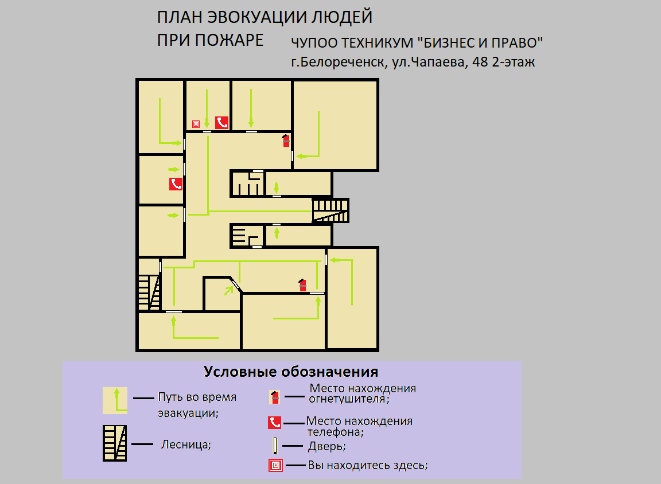
Рисунок 1 – План эвакуации со второго этажа

Данная схема согласована с ответственным лицом по пожарной безопасности и размещена на видном месте в коридоре второго этажа.

1.2 Общее ознакомление со структурой предприятия, организацией работы, должностными инструкциями работников.

Организационная структура организации и учебного отдела, представленная на рисунке 2, отражает иерархию управления и распределение функциональных обязанностей между подразделениями.
В левой части схемы располагается высшее руководство (директор/генеральный директор и его заместители), которое определяет стратегические цели организации и координирует деятельность всех подразделений.
Ниже представлены основные структурные подразделения, такие как:
- отдел кадров;
- финансовый отдел;
- производственный/операционный отдел;
- маркетинговый отдел;
- технический отдел и т. д.

Рисунок 2 – Диаграмма структура организации и учебного отдела

2 ПРОЕКТИРОВАНИЕ ПРОГРАММНОГО ОБЕСПЕЧЕНИЯ

Анализ предметной области

Архив техникума представляет собой структурное подразделение, отвечающее за долгосрочное хранение, учёт, систематизацию и обеспечение доступа к документам, имеющим историческую, правовую и учебно-методическую ценность. Ведение архива осуществляется в соответствии с:
- федеральным законом № 125-ФЗ «Об архивном деле в Российской Федерации»;
- перечнем типовых управленческих архивных документов, образующихся в процессе деятельности государственных и муниципальных учреждений, с указанием сроков хранения (утв. Приказом Минкультуры России от 25.08.2010 № 558, с последующими изменениями);
- внутренними локальными нормативными актами техникума (Положение об архиве, Инструкция по делопроизводству и др.).
Архив техникума отвечает за хранение и учёт следующих документов:
- личные дела отчисленных студентов (хранятся 75 лет);
- курсовые работы (хранятся 5 лет);
- дипломные работы (хранятся 5 лет);
- отчёты по практике (хранятся 5 лет).
Все документы физически хранятся в 18 стеллажах, в каждом – 6 полок, на полках – коробки, содержащие документы, сгруппированные по году, группе, типам документов, а также с дополнительной документацией (списки студентов, описи).
В результате проведенного анализа предметной области базы данных «Архив. Учет личных дел, курсовых, дипломных работ и отчетов по практике» легко перечислить основные сущности этой БД. Так как на физическом уровне сущности соответствует таблица, то просто перечислим основные таблицы БД. В реляционную модель проектированной БД будут входить следующие таблицы (сущности): Коробка, Студент, Группа, Документ, Личное дело студентов, Тип документа, Удаленные документы, Удаленные личные дела и Пользователи, для разграничения прав.

2.2 Разработка технического задания

Содержание
1. Введение
1.1. Наименование программы
1.2. Назначение и область применения
2. Требования к программе
2.1. Требования к функциональным характеристикам
2.2. Требования к надежности
2.2.1. Требования к обеспечению надежного функционирования программы
2.2.2. Время восстановления после отказа
3. Условия эксплуатации
3.1. Климатические условия эксплуатации
3.2. Требования к квалификации и численности персонала
3.3. Требования к информационной и программной совместимости
3.3.1. Требования к информационным структурам и методам решения
3.3.1.1. Структура баз данных
3.3.1.2. Требования к запросам пользователей данных из базы
3.3.2. Требования к программным средствам, используемым программой
3.3.3. Требования к защите информации и программ
3.4. Специальные требования
4. Требования к программной документации
4.1. Предварительный состав программной документации
5. Стадии и этапы разработки
5.1. Стадии разработки
5.2. Этапы разработки
6. Порядок контроля и приемки
6.1. Виды испытаний
6.2. Общие требования к приемке работы
Наименование программы: "Архив учет личных дел, курсовых работ и отчетов по практике"
1.2. Назначение и область применения
Программа предназначена для создания, для управления и работы с базой данных и архивом, содержащим следующие данные:
- Коробка;
- Студент;
- Группа;
- Документ;
- Личное дело студентов
- Тип документа;
- Удаленные документы;
- Удаленные личные дела;
- Пользователи.
Программа предоставляет десктопное приложение для работы с содержимым базы данных в соответствии с анализом предметной области.
Программа должна обеспечивать возможность выполнения перечисленных ниже функций:
- Вход на сервер через файл конфигурации.
- Если база данных на сервере отсутствует реализовать возможность создания БД программно.
- Вход в приложение по логину и паролю.
- Панель администрирования;
- отдельное окно Для добавления/редактирования записей любой таблицы;
- Использование различных элементов для отображения (ввода) данных.
Надежное (устойчивое) функционирование программы должно быть обеспечено выполнением Заказчиком совокупности организационно-технических мероприятий, перечень которых приведен ниже:
а) организацией бесперебойного питания технических средств;
б) использованием лицензионного программного обеспечения;
В) регулярным выполнением требований ГОСТ 51188-98. Защита информации. Испытания программных средств на наличие компьютерных вирусов.
Время восстановления после отказа, вызванного сбоем электропитания технических средств (иными внешними факторами), не фатальным сбоем (не крахом) операционной системы, не должно превышать 30-ти минут при условии соблюдения условий эксплуатации технических и программных средств.
Время восстановления после отказа, вызванного неисправностью технических средств, фатальным сбоем (крахом) операционной системы, не должно превышать времени, требуемого на устранение неисправностей технических средств и переустановки программных средств.
3. Условия эксплуатации;
3.1. Климатические условия эксплуатации;
Климатические условия эксплуатации, при которых должны обеспечиваться заданные характеристики, должны удовлетворять требованиям, предъявляемым к техническим средствам в части условий их эксплуатации
Минимальное количество персонала, требуемого для работы программы, должно составлять не менее 2 штатных единиц – системный администратор и сотрудники учебного отдела – оператор. В перечень задач, выполняемых системным администратором, должны входить:
а) задача поддержания работоспособности технических средств;
б) задачи установки (инсталляции) и поддержания работоспособности системных программных средств – операционной системы;
в) задача назначения прав пользователей.
г) задача создания резервных копий базы данных.
База данных работает под управлением Microsoft SQL Server. Используется много поточный доступ к базе данных. Необходимо обеспечить одновременную работу с программой, с той же базой данной модулей экспорта внешних данных.

Таблица – Boxes
Название поля | Тип поля | Описание поля
box_id | VarChar(255) | [уникальное] Название городаbox_id
rack_number | INT | Номер стеллажа
shelf_number | INT | Номер полки
group_id | INT | [внешний ключ] Идентификатор группы, к которой относится коробка
type_id | INT | [внешний ключ] Идентификатор типа документов в коробке
year_work | DATE | Год выполнения работ (может быть NULL)

Таблица – DeletedDocuments
Название поля | Тип поля | Описание поля
deleted_doc_id | INT | [первичный ключ] Уникальный идентификатор удалённого документа
deleted_document_subject | VARCHAR(100) | Тема удалённого документа (может быть NULL)
deleted_doc_Supervisor_full_name | VARCHAR(100) | ФИО научного руководителя/куратора удалённого документа (может быть NULL)
student_id | INT | [внешний ключ] Идентификатор студента, которому принадлежал документ
type_id | INT | [внешний ключ] Идентификатор типа удалённого документа

Таблица - DocumentTypes
Название поля | Тип поля | Описание поля
type_id | INT | [первичный ключ] Уникальный идентификатор типа документа
type_name | VARCHAR(100) | [не NULL] Название типа документа (например, «Дипломная работа», «Курсовая работа»)

Таблица - Group
Название поля | Тип поля | Описание поля
group_id | INT | [первичный ключ] Уникальный идентификатор учебной группы
group_name | VARCHAR(100) | Название учебной группы
formation_year | DATE | Год формирования группы (может быть NULL)
specialization | VARCHAR(255) | Специализация/направление подготовки группы (может быть NULL)

Таблица - Student
Название поля | Тип поля | Описание поля
student_id | INT | [первичный ключ] Уникальный идентификатор студента
full_name | VARCHAR(100) | Полное ФИО студента
group_id | INT | [внешний ключ] Идентификатор учебной группы, к которой принадлежит студент

Таблица - User
Название поля | Тип поля | Описание поля
id | INT | [первичный ключ, AUTO_INCREMENT] Уникальный идентификатор пользователя
FIO | VARCHAR(150) | ФИО пользователя (может быть NULL)
role | ENUM(‘Admin’, ‘Employer’) | Роль пользователя в системе
login | VARCHAR(50) | Логин для авторизации в системе
password | VARCHAR(50) | Пароль для авторизации в системе (в зашифрованном виде)

Менеджеры и администраторы работают с базой данных через Десктопное приложение.
Менеджеры должны иметь возможность добавлять, редактировать и удалять данные в таблицах.
Администраторы системы должны иметь тоже, что и у менеджеров, но плюсом настраивать права пользователей.
Системные программные средства, используемые программой, должны быть представлены лицензионной локализованной версией операционной системы Windows 10 и MySQL-8.0-Win10
Обеспечение безопасности баз данных, так как утеря или повреждение информации в базе может повлечь неблагоприятные последствия, такие как:
потеря денежных средств;
снижение доверия клиентов и партнёров;
утечка конфиденциальной информации в открытый доступ;
нарушение требований регуляторов (например, ФЗ‑152, GDPR);
репутационные потери;
юридические последствия и штрафы.
Есть множество способов, Чтобы избежать таких последствий, позволяющих обеспечить безопасность информации в базе данных. Их можно подразделить на 2 типа в зависимости от реализации на определённом уровне:
на уровне сервера – меры, реализуемые на инфраструктурном уровне, независимо от конкретного приложения;
на уровне приложения – меры, интегрированные в логику работы программы, взаимодействующей с базой данных.
Методы защиты на уровне сервера:
использование зашифрованных протоколов связи (TLS/SSL) – защита данных при передаче между клиентом и сервером;
применение политик безопасности подключений – ограничение доступа по IP‑адресам, временным окнам, типам подключений;
внедрение строгого контроля доступа – разграничение прав на уровне СУБД (роли, пользователи, привилегии);
регулярная проверка и обновление конфигураций подключения – устранение уязвимостей в настройках сервера;
резервное копирование данных – создание копий для восстановления после сбоев, атак или ошибок;
мониторинг и аудит активности – отслеживание подозрительных действий и изменений в базе;
физическая защита серверов – контроль доступа к оборудованию, защита от стихийных бедствий.
Методы защиты на уровне приложения:
аутентификация и авторизация – проверка подлинности пользователей и назначение им соответствующих прав;
шифрование данных – защита информации на уровне отдельных полей или таблиц;
обучение сотрудников – повышение осведомлённости о фишинге, социальной инженерии и правилах безопасности;
ограничение публичного доступа – минимизация открытых интерфейсов и API;
валидация и санитизация входных данных – предотвращение SQL‑инъекций и других атак;
логирование действий пользователей – фиксация операций для последующего анализа;
использование параметризованных запросов – защита от внедрения вредоносного кода;
Программа должна обеспечивать одновременную работу пользователей посредством Десктопного приложения.
Состав программной документации должен включать в себя:
- Разработка и подключение справочной системы;
- Разработка руководства пользователя приложения для Windows;
- Разработка руководства пользователя мобильного приложения;
Разработка должна быть проведена в шесть стадий:
- Анализ предметной области;
- разработка технического задания;
- Разработка реляционной модели данных;
- Проектирование экранных форм;
- РАЗРАБОТКА ПРОГРАММНЫХ МОДУЛЕЙ;
- ТЕСТИРОВАНИЕ ПРОГРАММНЫХ МОДУЛЕЙ
на стадии Анализа предметной области должен быть выполнен анализ Архива техникума
На стадии разработки технического задания должен быть выполнен этап разработки, согласования и утверждения настоящего технического задания.
На стадии Разработка реляционной модели данных должны быть выполнены перечисленные ниже этапы работ:
1. графическое представление инфологической модели
2. сформировать перечень таблиц
Проектирование экранных форм
5. РАЗРАБОТКА ПРОГРАММНЫХ МОДУЛЕЙ;
6. ТЕСТИРОВАНИЕ ПРОГРАММНЫХ МОДУЛЕЙ
Приемо-сдаточные испытания должны проводиться на объекте Заказчика в оговоренные сроки.
Приемо-сдаточные испытания программы должны проводиться согласно разработанной Исполнителем и согласованной Заказчиком Программы и методик испытаний.
Ход проведения приемо-сдаточных испытаний Заказчик и Исполнитель документируют в Протоколе проведения испытаний
На основании Протокола проведения испытаний Исполнитель совместно с Заказчиком подписывает Акт приемки-сдачи программы в эксплуатацию

3 РАЗРАБОТКА АЛГОРИТМОВ И СПЕЦИФИКАЦИЙ

3.1 Разработка реляционной модели данных

Графическое представление инфологической модели является наиболее удобным и наглядным способом демонстрации структуры базы данных. Такой подход даёт возможность с первого взгляда оценить архитектуру системы: увидеть полный набор таблиц, определить их ключевые поля, а также чётко проследить характер связей между различными объектами. Визуализация избавляет от необходимости анализировать громоздкие текстовые описания или наборы формальных спецификаций – вся информация предстаёт в структурированном и интуитивно понятном виде.
Инфологическая модель отражает предметную область на концептуальном уровне, не привязываясь к конкретной системе управления базами данных (СУБД). Она фокусируется на сущностях (объектах реального мира), их атрибутах (характеристиках) и взаимосвязях между ними. Это позволяет проектировщикам и заинтересованным сторонам согласовать общее видение данных до перехода к технической реализации.
На данном этапе строится даталогическая модель, которая уже учитывает особенности выбранной СУБД. Она отражает структуру базы данных в терминах, близких к реализации: таблицы, столбцы, типы данных, ограничения целостности и т. д. Графически даталогическая модель представляется в виде схемы базы данных. На такой схеме детально указываются:
- имена сущностей, которые преобразуются в таблицы;
- атрибуты сущностей – они становятся столбцами таблиц с указанием типов данных и ограничений;
- связи между сущностями – с обозначением их типа (один‑к‑одному, один‑ко‑многим, многие‑ко‑многим);
- ключевые поля – первичные и внешние ключи, обеспечивающие целостность и взаимосвязь данных.
Данная даталогическая модель изображена ниже, на рисунке 3.

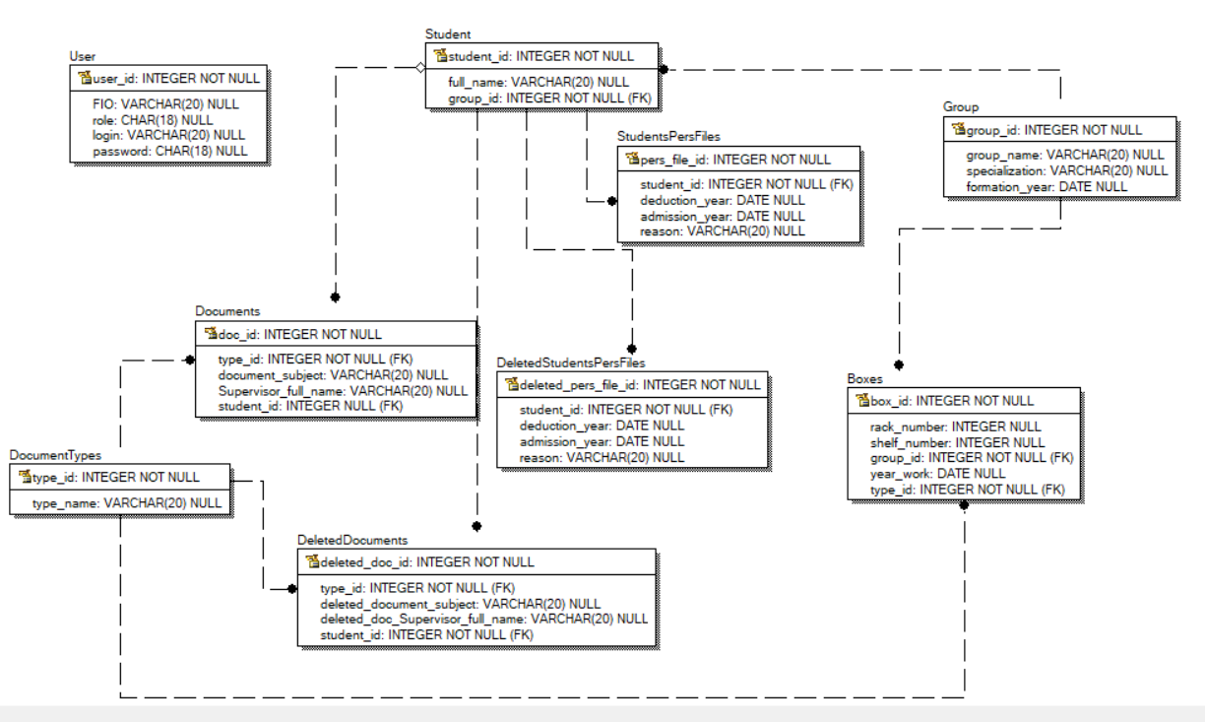
Рисунок 3 – Даталогическая модель базы данных

На основании представленной на рисунке 3 схемы связей даталогической модели можно сформировать перечень таблиц базы данных. Каждая сущность, изображённая на схеме, будет преобразована в отдельную таблицу, а связи между сущностями определят внешние ключи и механизмы обеспечения целостности данных.
При таком подходе:
- атрибуты сущности становятся столбцами таблицы;
- экземпляры сущности – строками таблицы;
- первичные ключи обеспечивают уникальность записей;
- внешние ключи реализуют связи между таблицами согласно заданной кардинальности (один‑к‑одному, один‑ко‑многим и т. д.).
Атрибуты каждой сущности имеют:
- порядковый номер;
- название;
- идентификатор;
- тип значения;
- поле пусто или нет;
- ограничение.
Ниже приведён список атрибутов сущностей, которые лягут в основу структуры базы данных.
Атрибуты таблицы «Коробка» перечислены в таблице 1.

Таблица 1 – Атрибуты таблицы «Коробка»
№ | Название | Идентификатор | Тип | Не Пусто | Ограничение
1 | Индекс коробки | box_id | Int | NOT NULL | ПК (первичный ключ)
2 | Номер стеллажа | rack_number | Int | NOT NULL | Диапазон от 1-18
3 | Номер полки | shelf_number | Int | NOT NULL | Диапазон от 1-6
4 | Индекс группы | group_id | Int | NOT NULL | ВК (внешний ключ)
5 | Год работ | year_work | Int | NOT NULL
6 | Индекс типа документов | Type_id | Int | NULL | ВК (внешний ключ)

Атрибуты таблицы «Студент» перечислены в таблице 2.

Таблица 2 – Атрибуты таблицы «Студент»
№ | Название | Идентификатор | Тип | Не Пусто | Ограничение
1 | Индекс студента | student_id | Int | NOT NULL | ПК (первичный ключ)
2 | ФИО | full_name | Varchar(30) | NOT NULL
3 | Индекс группы | group_id | Int | NOT NULL Да | ВК (внешний ключ)

Атрибуты таблицы «Группа» перечислены в таблице 3.

Таблица 3 – Атрибуты таблицы «Группа»
№ | Название |  | Идентификатор | Тип | Не Пусто | Ограничение
1 | Индекс группы |  | group_id | Int | NOT NULL | ПК (первичный ключ)
2 | ФИО |  | group_name | Varchar(30) | NOT NULL
3 | Специальность |  | specialization | Varchar(30) | NOT NULL
4 | Индекс группы |  | formation_year | Int | NOT NULL | ВК (внешний ключ)

Атрибуты таблицы «Документ» перечислены в таблице 4.

Таблица 4 – Атрибуты таблицы «Документ»
№ | Название | Идентификатор | Тип | Не Пусто | Ограничение
1 | Индекс документа | doc_id | Int | NOT NULL | ПК (первичный ключ)
2 | Индекс типа документа | type_id | Int | NOT NULL | ВК (внешний ключ)
3 | Тема документа | document_subject | Varchar(255) | NULL
4 | ФИО руководителя | supervisor_full_name | Varchar(30) | NULL
5 | Индекс студента | student_id | Int | NOT NULL | ВК (внешний ключ)

Атрибуты таблицы «Личные дела студентов» перечислены в таблице 5.

Таблица 5 – Атрибуты таблицы «Личные дела студентов»
№ | Название | Идентификатор | Тип | Не Пусто | Ограничение
1 | Индекс личного дела студента | pers_file_id | Int | NOT NULL | ПК (первичный ключ)
2 | Индекс студента | student_id | Int | NOT NULL | ВК (внешний ключ)
3 | Год поступления | Deduction_year | Int | NOT NULL
4 | Год отчисления | admission_year | Int | NULL
5 | Причина | reason | Varchar(30) | NULL

Атрибуты таблицы «Тип документа» перечислены в таблице 6.

Таблица 6 – Атрибуты таблицы «Тип документа»
№ | Название | Идентификатор | Тип | Не Пусто | Ограничение
1 | Индекс типа документа | type_id | Int | NOT NULL | ПК (первичный ключ)
2 | Название типа документа | type_name | Varchar(30) | NOT NULL

Атрибуты таблицы «Удаленные документы» перечислены в таблице 7.

Таблица 7 – Атрибуты таблицы «Удаленные документы»
№ | Название | Идентификатор | Тип | Не Пусто | Ограничение
1 | Индекс удаленного документа | deleted_doc_id | Int | NOT NULL | ПК (первичный ключ)
2 | Индекс типа документа | type_id | Int | NOT NULL | ВК (внешний ключ)
3 | Тема документа | deleted _document_subject | Varchar(255) | NULL
4 | ФИО руководителя | deleted _supervisor_full_name | Varchar(30) | NULL
5 | Индекс студента | student_id | Int | NOT NULL | ВК (внешний ключ)

Атрибуты таблицы «Удаленные личные дела студентов» перечислены в таблице 8.

Таблица 8 – Атрибуты таблицы «Удаленные личные дела студентов»
№ | Название | Идентификатор | Тип | Не Пусто | Ограничение
1 | Индекс удаленного личного дела студента | deleted_pers_file_id | Int | NOT NULL | ПК (первичный ключ)
2 | Индекс студента | student_id | Int | NOT NULL | ВК (внешний ключ)
3 | Год поступления | deduction_year | Int | NOT NULL
4 | Год отчисления | admission_year | Int | NOT NULL
5 | Причина | reason | Varchar(30) | NULL

Атрибуты таблицы «Пользователи» перечислены в таблице 9.

Таблица 9 – Атрибуты таблицы «Пользователи»
№ | Название | Идентификатор | Тип | Не Пусто | Ограничение
1 | Идентификатор пользователя | id | Int | NOT NULL | ПК (первичный ключ), AUTO_INCREMENT
2 | ФИО | FIO | VARCHAR(150) | NULL | COLLATE ‘armscii8_bin’
3 | Роль | role | ENUM(‘Admin’, ‘Employer’) | NOT NULL | COLLATE ‘armscii8_bin’
4 | Логин | login | VARCHAR(50) | NOT NULL | DEFAULT ‘’, COLLATE ‘armscii8_bin’
5 | Пароль | password | VARCHAR(50) | NOT NULL | DEFAULT ‘’, COLLATE ‘armscii8_bin’

3.2 Проектирование экранных форм

- Главная форма приложения

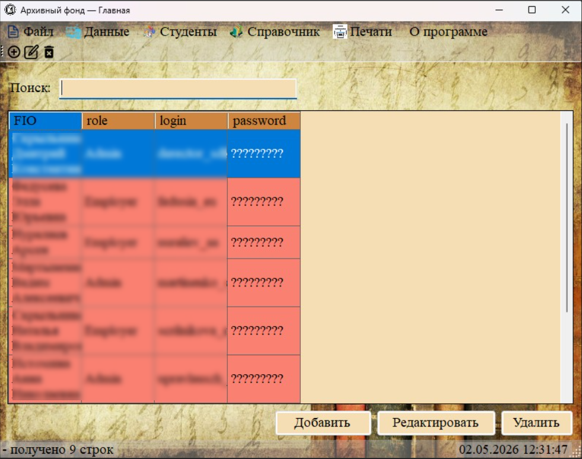
Рисунок 3 – Фото главной формы приложения

- Верхняя часть окна занята горизонтальным меню (пункты: «Файл», «Данные», «Студенты», «Справочник», «Печати», «О программе»).
- Ниже расположена панель с иконками («Добавить», «Редактировать», «Удалить»).
- Под панелью находится строка поиска (поле ввода с текстом «Поиск») и подпись «Поиск:».
- Центральную часть занимает большая таблица с данными. Строки таблицы имеют цветовую кодировку (например, шапка – один цвет, строки – другой).
- В нижней части окна – статусная строка, где отображается количество записей, текущее время и сообщения о действиях («Готов к работе», «Запись добавлена» и т. п.).
При правом клике по таблице появляется всплывающее меню с пунктами: «Добавить», «Редактировать», «Удалить», «Фильтр».

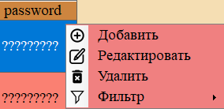
Рисунок 4 – контекстное меню главной формы приложения

Для чего предназначена: Здесь пользователь переключается между разделами (студенты, документы, коробки, пользователи), просматривает данные, ищет нужные записи, добавляет новые, редактирует или удаляет существующие. Также отсюда вызываются все отчёты.
2. Форма авторизации

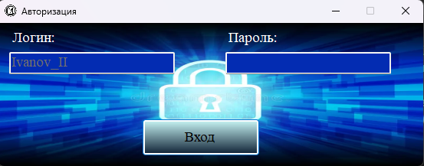
Рисунок 5 – окно авторизации

- Фон – градиент или изображение.
- Два поля для ввода: левое (для логина) и правое (для пароля). Правое поле скрывает вводимые символы.
- Над полями подписи: «Логин:» и «Пароль:».
- Крупная кнопка с надписью «Вход» в нижней части окна.
Для чего предназначена: При вводе логина и пароля система проверяет их в базе данных (пароль хэшируется) и, в случае успеха, открывает главную форму. Если данные неверны или поля пусты – выводится предупреждение.
3. Форма работы с коробками

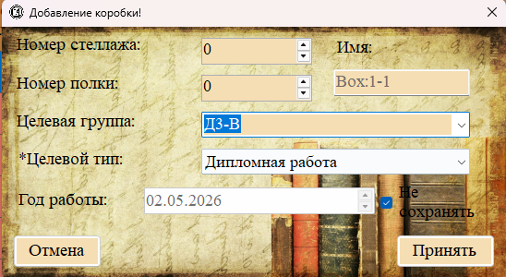
Рисунок 6 – форма добавления/изменения коробки

- Окно с набором полей и двумя кнопками: «Принять» и «Отмена».
- Поля ввода/выбора:
- Два счётчика (стрелки вверх/вниз) для номера стеллажа и номера полки.
- Текстовое поле для имени коробки (с подсказкой «Box:1-1»).
- Два выпадающих списка (комбобокса): один для выбора целевой группы, второй – для типа хранимых документов.
- Календарь (выбор года) для указания года работы.
- Рядом с календарём – чекбокс с текстом «Не сохранять» (отключает сохранение года).
- Заголовок окна меняется в зависимости от режима: «Добавление коробки» или «Изменение коробки».
Для чего предназначена: Добавление новой или редактирование существующей коробки (места хранения документов). Пользователь указывает, где физически находится коробка (стеллаж/полка), что в ней лежит (группа/тип), а также может задать год работы.
4. Форма работы с документами

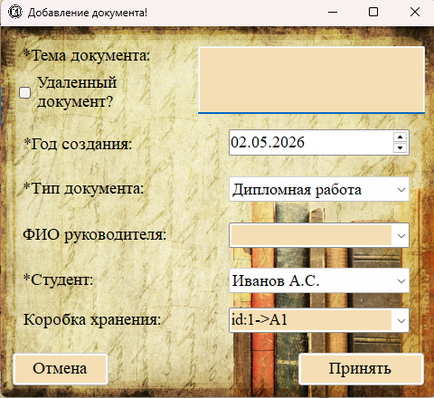
Рисунок 7 – форма добавления/изменения документов

- Поле для ввода темы документа (большое текстовое поле, многострочное).
- Календарь для выбора года создания документа.
- Три выпадающих списка: тип документа, ФИО студента, коробка хранения.
- Поле (или комбобокс) для ФИО руководителя.
- Чекбокс с надписью «Удаленный документ?».
- Кнопки «Принять» и «Отмена».
Для чего предназначена: Создание или редактирование записи о документе (курсовая, диплом, реферат и т.д.). Пользователь указывает тему, год, тип, привязывает к студенту и месту хранения (коробке), а также может пометить документ как удалённый, чтобы переместить его в соответствующую таблицу.
5. Форма работы с типами документов

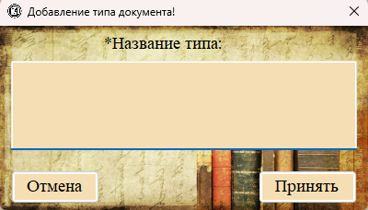
Рисунок 7 – форма добавления/изменения типа документов

- Центральное многострочное текстовое поле для ввода названия типа (например, «Экзамен», «Зачёт», «Лекция», «Дипломная работа»).
- Подпись над полем: «Название типа:».
- Кнопки «Принять» и «Отмена».
Для чего предназначена: Управление справочником типов документов. Пользователь может добавить новый тип или переименовать существующий.
6. Форма работы со студентами и персональными данными


Рисунок 8 – форма добавления/изменения студента и персональные данные его

- Текстовое поле для ввода ФИО студента (обязательное).
- Выпадающий список для выбора группы.
- Календарь для года поступления (обязательный).
- Календарь для года отчисления (необязательный).
- Рядом с годом отчисления – чекбокс «Не сохранять» (отключает поле).
- Текстовое поле (многострочное) для причины отчисления.
- Чекбокс с надписью «Студента в удаленные?».
- Кнопки «Сохранить» и «Отмена».
Для чего предназначена: Одновременное добавление или редактирование студента и его личного дела (персонального файла). Пользователь вводит ФИО, группу, год поступления, при необходимости – год и причину отчисления, а также может сразу пометить запись как удалённую.
7. Форма работы с группами

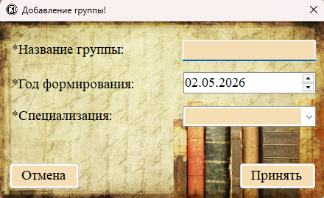
Рисунок 9 – форма добавления/изменения группы

- Текстовое поле для названия группы (например, «Гр-1а»).
- Выпадающий список (или поле) для специализации.
- Календарь для выбора года формирования группы.
- Кнопки «Принять» и «Отмена».
Для чего предназначена: Создание или редактирование записей об учебных группах. Пользователь задаёт название, специализацию и год основания группы.
8. Форма администратора (пользователи + бэкап)


Рисунок 10 – форма администрирования и управления резервными копиями

- Набор полей для ввода данных пользователя: ФИО, Логин, Пароль, выпадающий список ролей (Admin / Employer).
- Две крупные кнопки в правой части окна: «Создать резервную копию» и «Восстановить резервную копию».
- Кнопки «Принять» и «Отмена» внизу.
- Для чего предназначена:
- Управление пользователями (добавление, редактирование, смена ролей).
- Создание резервной копии всей базы данных (выбор места сохранения SQL-файла).
- Восстановление базы из ранее созданной копии (с предупреждением о перезаписи данных).
9. Дополнительные диалоговые окна (печать)
Эти окна не являются самостоятельными формами ввода, а вызываются из главного меню («Печати»):
- Диалог сохранения файла: Стандартное окно Windows для выбора папки и имени файла (расширение .docx).
- Диалог подтверждения печати: Небольшое окно с вопросом «Отправить документ на печать?» и кнопками «Да»/ «Нет».
Для чего предназначены: Формирование и сохранение документов Word:
- Личное дело студента (заполнение шаблона).
- Опись дипломных работ по группе.
- Файл навигации по архиву (сбор данных о выбранных документах, студентах или группах).

4 РАЗРАБОТКА ПРОГРАММНЫХ МОДУЛЕЙ

- Инициализация и конфигурация приложения (Класс Program):
- Точка входа в приложение реализует сложную логику проверки целостности среды перед запуском основного интерфейса;
- Чтение конфигурации: При наличии файла config.ini параметры подключения (сервер, порт, пользователь, пароль, имя БД) считываются из него. Если файл отсутствует, используются значения по умолчанию (localhost, база ArchiveFund).
- Валидация структуры БД:
- Проверяется существование указанной базы данных. Если её нет или структура таблиц не соответствует эталону (Boxes, DeletedDocuments... User), приложение предлагает создать новую пустую базу из скрипта ArchiveFund.06.clear.sql;
- При несоответствии структуры существующей базы производится автоматическое резервное копирование в файл с временной меткой, после чего база пересоздается;
- Управление пользователями: Если указанный в конфиге пользователь не существует в MySQL, он создается автоматически с выдачей прав GRANT ALL PRIVILEGES на целевую базу данных using SQL-запросы к системной таблице mysql.user.
- Режимы запуска: В режиме отладки (DEBUG) приложение сразу открывает MainForm с правами Администатора. В релизной сборке первым окном является форма авторизации (Authorization);
- Уровень доступа к данным (Статический класс Sql):
- Централизованный класс для выполнения всех операций с базой данных, обеспечивающий безопасность и единообразие запросов;
- Параметризированные запросы: Все методы (Query, QueryOneReturn, QueryNonReturns) принимают массив MySqlParameter[], что полностью исключает возможность SQL-инъекций.
- Методы выборки:
- Query(string request, ...): Возвращает DataTable для заполнения гридов;
- QueryOneReturn(string request, ...): Оптимизирован для получения скалярного значения (одной ячейки), например, при поиске ID или проверке существования записи.
- Метод изменения данных: QueryNonReturns(string request, ...) Выполняет INSERT, UPDATE, DELETE и возвращает bool (успех/неудача);
- Резервное копирование и восстановление:
- ExportToFile(...): Использует класс MySqlBackup для создания дампа базы данных в SQL-файл;
- ImportFromFile(...): Восстанавливает базу из SQL-файла.
- Обработка ошибок: Метод SqlRequestErrors перехватывает исключения. В режиме DEBUG выводит детальное сообщение и предлагает завершить работу приложения для предотвращения нестабильного состояния.
- Главная форма и отображение данных (MainForm):
- Основной интерфейс приложения, реализующий паттерн MVC (Model-View-Controller) в рамках одной формы;
- Ролевая модель: Конструктор принимает роль (Admin, Manager). В зависимости от роли скрываются или отображаются элементы управления (например меню «Пользователи доступно только Админу`);
- Динаическая генерация SQL-запросов.
- Метод ShowTable() формирует запрос SELECT на основе текущей выбранной таблицы (currentTable):
- getSelects(): Использует switch-case для определения списка полей и их алиасов (человекочитаемых названий колонок);
- getJoins(): Автоматически добавляет необходимые LEFT JOIN для связывания таблиц (например, подстановка имени группы вместо ID в таблице студентов).
- Поиск и фильтрация:
- Реализован полнотекстовый поиск через поле searchEngine. Запрос модифицируется добавлением условия WHERE CONCAT(...) LIKE @like;
- Используется регулярное выражение [GeneratedRegex(@"\s+as\s+[^,]*")] для очистки списка полей от алиасов при формировании строки для поиска.
- Преобразование данных (ConvertYearColumnsToString):
- Специальный метод постобработки DataTable;
- Колонки, содержащие слово «Год» и имеющие тип DateTime; преобразуются в строковый формат «yyyy» для корректного отображения только года;
- Поля, содержащие слово «password», маскируются символами ????????? для безопасности.
- Управление состоянием интерфейса. Событие DataGridView_SelectionChanged динамически активирует/деактивирует кнопки «Добавить», «Изменить», «Удалить» в зависимости от количества выбранных строк.
- Модуль контекстной фильтрации (ContextFilter):
- Статический класс, реализующий клиентскую фильтрацию данных в DataGridView без повторных запросов к БД;
- Сбор уникальных значений: Метод GetUniqueColumnValues сканирует видимые строки грида и собирает уникальные значения для каждой колонки;
- Динамическое меню: CreateFilterContextMenu формирует выпадающее меню, где для каждой колонки создаются пункты со всеми встречающимися значениями.
- Логика фильтрации:
- ToggleFilter: Добавляет или удаляет условие фильтрации для конкретной колонки и значения во внутреннем словаре _activeFilters;
- ApplyAllFilters: Проходит по всем строкам грида и устанавли свойство Visible = false для тех строк, которые не соответствуют всем активным условиям (IsRowMatchesFilters);
- Визуальная индикация: Активные фильтры подсвечиваются зеленым цветом в меню.
- Формы редактирования сущностей (CRUD). Для каждой сущности создана отдельная форма, реализующая логику добавления и редактирования. Все формы используют единый паттерн инициализации через конструктор, принимающий массив параметров (object[]).
  - Форма BoxesForm (Архивные коробки):
- Заполнение справочников: При загрузке вызывает MainForm.LoadToComboBox для заполнения списков групп и типов документов;
- Автогенерация имени: При фокусе на поле имени, если оно пусто, генерируется название вида Box:[Стеллаж]-[Полка];
- Валидация: Проверка выбора типа документа перед сохранением.
  - Форма DocumentForm (Документы):
- Режим удаления: Принимает флаг isDelete. Если установлен, документ сохраняется в таблицу DeletedDocuments, иначе в Documents.
  - Сложные справочники:
- Для выбора коробки используется конкатенация полей (Concat_ws) для отображения понятной информации (ID -> Имя);
- Для руководителя используется список уникальных ФИО из существующих документов;
- Валидация: Обязательность темы, типа, студента.
  - Форма StudentForm (Студенты и личные дела):
- Связанные данные: Принимает два массива параметров: данные студента (parameters_student) и данные личного дела (parameters_persFile);
- Логика отчисления: Чекбокс deductionNoSaveDate управляет доступностью поля даты отчисления. Если дата не нужна, в БД передается DBNull.Value;
- Синхронизация: При редактировании сначала обновляется таблица Student, затем удаляется старая запись в таблице личных дел (StudentsPersFiles или DeletedStudentsPersFiles) и вставляется новая.
  - Форма UserForm (Пользователи системы):
Безопасность паролей:
- При добавлении нового пользователя пароль хешируется функцией MySQL SHA2(@password, 512) прямо в запросе INSERT;
- При редактировании пароль обновляется только если поле ввода не пустое.
Администрирование БД:
- Кнопки «Резервная копия» и «Восстановить» вызывают методы класса Sql;
- Перед восстановлением выводится предупреждение о полной перезаписи данных.
- Генерация отчетов и печать (Интеграция с DocX). Модуль отвечает за экспорт данных в документы Microsoft Word с использованием шаблонов и программной верстки:
- Печать личного дела (printPersFiles_Click). Шаблонизатор: Загружает файл Опись Личные_дела_студентов.DOCX. Замена ключей: Ищет в документе плейсхолдеры вида {Key} (например, {Name}, {Specialty}) и заменяет их на данные из словаря studentData, полученного запросами к БД. Автоматическая печать: После сохранения файла вызывает системный диалог печати через ProcessStartInfo с глаголом print.
- Опись дипломных работ (ptintDiplomaWorks_Click). Программная верстка: Создает новый документ DocX.Create. Формирование таблицы: Динамически создает таблицу с заголовками (№, ФИО, Руководитель, Тема). Заполняет таблицу данными, полученными через сложный запрос с объединением таблиц Documents, Student, Boxes. Фильтрация по группе: Позволяет сформировать опись для всей учебной группы, выбирая документы с типом «Дипломная работа».
- Навигация по архиву (StructItem и MenuItemGeneratePrint). Накопительный список: Пользователь может выбрать несколько элементов (группы, студенты, документы) через контекстное меню «Добавить в навигацию». Выбранные элементы сохраняются в списке docItemPrint.
- Класс StructItem: Инкапсулирует тип элемента и его ID. Метод SetItem генерирует фрагмент текста для Word-документа в зависимости от типа:
- Для Студента: Выводит ФИО и списки всех его активных и удаленных документов;
- Для Группы: Выводит название группы и списки документов всех студентов этой группы;
- Для Документа: Выводит подробную карточку документа (тема, тип, местоположение в архиве);
- Итоговый документ: Формирует единый файл «Файл_навигации_по_архиву.docx» с оглавлением выбранных объектов.
- Вспомогательные функции и утилиты. Загрузка ComboBox (LoadToComboBox): Универсальный статический метод для заполнения выпадающих списков. Поддерживает два режима:
ValueMember/DisplayMember (для хранения ID и отображения имени).
- Простой список уникальных значений (для фильтров и справочников).
- Авторизация (Authorization). Проверяет наличие пользователя по логину.
- Сравнивает хеш введенного пароля (SHA2-512) с хешем в базе данных.
- При успехе передает роль, логин и ФИО в конструктор MainForm.
- Визуальные эффекты: В форме авторизации используется LinearGradientBrush для создания градиентного фона кнопки входа программным способом.

5 ТЕСТИРОВАНИЕ ПРОГРАММНЫХ МОДУЛЕЙ

Данный отчёт содержит результаты выполнения тест‑кейсов для проверки функциональности приложения. Цель тестирования – подтвердить соответствие реализованных функций требованиям технического задания и выявить дефекты, влияющие на пользовательский опыт. Все проверенные тесты приведены в таблице 10, ниже.

Таблица 10 – Тест‑кейсы
№ | Функция | Тип теста | Входные данные | Ожидаемый результат | Результат теста
1 | 2 | 3 | 4 | 5 | 6
1 | проверка корректности преобразования столбцов с годом (DateTime → string) в методе ConvertYearColumnsToString класса MainForm | unit‑тест (функциональное тестирование отдельного метода) | Таблица DataTable,  Данные которой приведены в таблице 11, ниже | Изменения значений в столбце «Год_работы» с DateTime в string и отображение вместо значений даты только значения года | «Успех»
2 | отображение таблицы пользователей (UsersMenuItem_Click) | Функциональный (метод: черный ящик) | роль пользователя – Admin, нажатие пункта меню «Пользователи» | в интерфейсе отображается таблица User с колонками user_id, FIO, role, login, password; пункт меню «Пользователи» активен; в строке статуса – сообщение о количестве строк | «Успех»
3 | добавление новой записи в таблицу Boxes (BtnAdd_Click для Table.Boxes) | Функциональный (метод: черный ящик) | заполненные поля в форме BoxesForm: box_name = «Коробка 1», rack_number = 1, shelf_number = 2, group_id выбран, type_id выбран, year_work – дата | новая запись добавлена в таблицу Boxes; таблица автоматически обновлена; в статус‑строке – «Запись добавлена» | «Успех»
4 | редактирование записи в таблице Student (BtnEdit_Click для Table.Student) | Функциональный (метод: черный ящик) | выбрана строка в таблице Student, в форме StudentForm изменено поле full_name | запись в таблице Student обновлена; таблица автоматически перезагружена; в статус‑строке – «Запись обновлена» | «Успех»
5 | удаление записей (BtnDelete_Click) | Функциональный (метод: черный ящик) | выбраны 2 строки в таблице Documents, подтверждение удаления в диалоговом окне | выбранные записи удалены из таблицы Documents; таблица обновлена; в статус‑строке – «Запись(и) удалена(ы) -> 2 строк» | «Успех»
6 | поиск и фильтрация данных (searchEngine_TextChanged) | Функциональный (метод: черный ящик) | в поле поиска введено «Иванов», текущая таблица – Student | таблица Student отфильтрована по полю, содержащему «Иванов»; отображаются только строки с совпадением | «Успех»
7 | генерация документа «Личное дело студента» (printPersFiles_Click) | Функциональный (метод: черный ящик) | выбрана строка в таблице StudentsPersFiles, нажата кнопка «Печать личного дела» | открывается диалог сохранения файла .docx; после сохранения – предложение отправить на печать; документ содержит заполненные поля (специальность, ФИО, даты и т. д.) | «Успех»
8 | создание описи дипломных работ (ptintDiplomaWorks_Click) | Функциональный (метод: черный ящик) | выбрана группа в таблице Group, нажата кнопка «Опись дипломных работ» | генерируется документ Word с таблицей дипломных работ группы (ФИО студента, руководителя, тема); файл сохраняется, предлагается печать | «Успех»
9 | преобразование дат в строки для колонок с «Год» (ConvertYearColumnsToString) | Функциональный (метод: черный ящик) | DataTable с колонкой formation_year типа DateTime (значение: 01.01.2020) | колонка formation_year преобразована в тип string со значением «2020»; остальные данные сохранены | «Успех»
10 | загрузка данных в ComboBox (LoadToComboBox) | Функциональный (метод: черный ящик) | LoadToComboBox("group_name", Table.Group, cmbGroup) | ComboBox cmbGroup заполнен уникальными значениями group_name из таблицы Group; DisplayMember = «Name», ValueMember = «Id» | «Успех»
11 | обработка ошибок при записи в БД (MessageBoxForErrorsToShow) | Функциональный (метод: черный ящик) | имитация ошибки SQL нарушение ограничения UNIQUE при добавлении дубликата | отображается окно с сообщением «Ошибка записи данных! Вероятные причины смотреть в руководстве пользователя» | «Успех»

Таблица 11 – Входные данные для теста №1
Столбец | Тип данных | Значение (строка 1) | Значение (строка 2) | Значение (строка 3)
Номер_коробки | int | 1 | 2 | 3
Имя_коробки | string | «Коробка 1» | «Коробка 2» | «Коробка 3»
Год_работы | DateTime | new DateTime(2020, 5, 15) | new DateTime(2018, 3, 10) | DBNull.Value
Другая_дата | DateTime | new DateTime(2021, 6, 20) | new DateTime(2019, 7, 25) | new DateTime(2022, 8, 1)

По результатам выполнения тест‑кейсов все проверки пройдены успешно. Критических и значительных дефектов не выявлено. Функциональность данного проложения и его функций соответствует заявленным требованиям и готова к передаче в эксплуатацию.

6 РАЗРАБОТКА МОБИЛЬНОГО ПРИЛОЖЕНИЯ

6.1 Техническое задание

Введение

- Объектом исследования является – учебный отдел техникума «Бизнес и право».
- Предметом исследования является – архив учебного отдела.
- Целью исследования является – разработка базы данных для автоматизации информационных процессов архива, разработка десктопного windows приложения для управления и работы с базой данных, разработка мобильного Android приложеняе для управления и работы с базой данных.
- Задачи исследования. Для достижения поставленной цели необходимо решить следующие задачи:
- исследовать деятельность учебного отдела техникума «Бизнес и право»;
- разработать информационно‑логическую модель автоматизированной системы;
- разработать и реализовать реляционную модель данных в конкретной системе управления базами данных (СУБД);
- разработать мобильное Android‑приложение для управления и работы с базой данных, с использованием SQLite (структуру базы данных для мобильного приложения).

Основные и Технические требования к мобильному Android‑приложению для архива учебного отдела техникума «Бизнес и право»

- Функциональные требования:
- синхронизация данных с центральной БД (с офлайн‑режимом);
- поиск и фильтрация записей по номеру, дате, типу и статусу;
- добавление, редактирование и удаление записей (с контролем прав доступа);
- просмотр полной информации по записям, включая прикреплённые файлы;
- уведомления об истекающих сроках хранения документов;
- экспорт записей в PDF/Excel;
- журналирование действий пользователя.
- Требования к данным:
- локальная БД – SQLite, соответствующая структуре центральной СУБД;
- целостность данных при синхронизации;
- кэширование часто используемых данных для офлайн‑работы.
- Требования к интерфейсу:
- соблюдение гайдлайнов Material Design;
- адаптивный дизайн для смартфонов и планшетов;
- поддержка русского языка;
- интуитивная навигация (нижняя панель или боковое меню).
- Требования к безопасности:
- аутентификация пользователя (логин/пароль);
- шифрование конфиденциальных данных на устройстве;
- разграничение прав доступа по ролям (администратор, сотрудник архива и т. д.).
- Технические и производительные требования:
- платформа: Android 8.0 (API 26) и выше;
- время отклика интерфейса – ≤ 0,5 с;
- загрузка списка (до 1 000 записей) – ≤ 2 с;
- синхронизация (до 100 записей) при стабильном интернете – ≤ 5 с;
- оптимизация энергопотребления и использования ресурсов устройства.
- Требования к интеграции и документации:
- совместимость с десктопным Windows‑приложением;
- поддержка форматов PDF, Excel, JPEG, PNG;
- интеграция с уведомлениями Android, камерой и файловым менеджером;
- подготовка технической документации и пользовательской инструкции.

Архитектура приложения и описание основных модулей и компонентов

- Общая архитектура. Приложение построено по модульной архитектуре с разделением на слои (MVVM + Repository):
- UI‑слой (View) – отвечает за отображение данных и обработку пользовательского ввода;
- ViewModel – хранит UI‑данные и обеспечивает их связь с бизнес‑логикой;
- Бизнес‑слой (Use Cases) – содержит бизнес‑правила и логику обработки данных;
- Данные (Repository + Data Sources) – абстрагирует источники данных (локальная БД, сервер).
- Основные модули:
Модуль аутентификации;
- Экран входа (LoginActivity);
- Компоненты: поля ввода логина/пароля, кнопка входа, отображение статуса;
- Функционал: проверка учётных данных, получение токена доступа, сохранение сессии;
- Интеграция с системой аутентификации (локальной или серверной).
- Модуль главного экрана;
- Основной интерфейс приложения (MainActivity).
Компоненты: панель инструментов (Toolbar), строка поиска, RecyclerView для отображения записей, нижняя навигация (BottomNavigationView), плавающая кнопка (FloatingActionButton);
- Функционал: отображение списка документов, поиск и фильтрация, переход к формам создания/редактирования, навигация между разделами.
- Модуль работы с записями архива;
- Формы добавления/редактирования записей (отдельные Fragment или Activity);
- Компоненты: поля ввода (номер стеллажа, полки, коробки), выпадающие списки (группа, тип документа), чекбоксы (статус удаления, отсутствие даты хранения), кнопки сохранения/отмены;
- Функционал: создание, редактирование и удаление записей; прикрепление файлов; валидация введённых данных.
- Модуль управления справочниками.
- Экраны для работы со справочными данными (типы документов, группы, специализации и т. д.);
- Компоненты: формы ввода (название типа/группы), списки существующих записей, кнопки управления;
- Функционал: CRUD‑операции над справочниками; обеспечение целостности данных.
- Модуль синхронизации данных.
- Фоновый сервис синхронизации;
- Компоненты: менеджер синхронизации, обработчик сетевых запросов, механизм кэширования;
- Функционал: синхронизация локальной БД (SQLite) с центральной базой; работа в офлайн‑режиме с последующей синхронизацией; обработка конфликтов данных.
- Модуль уведомлений
- Сервис уведомлений;
- Компоненты: планировщик уведомлений, обработчик событий;
- Функционал: отправка уведомлений о важных событиях (истекающие сроки хранения документов); настройка параметров уведомлений;
- Модуль экспорта данных.
- Сервис экспорта.
- Компоненты: генератор отчётов, конвертер данных.
- Функционал: экспорт записей в PDF/Excel; формирование отчётов по фильтрам.
- Модуль безопасности
- Сервисы шифрования и аутентификации.
- Компоненты: шифровальщик данных (Android Keystore), менеджер прав доступа.
- Функционал: аутентификация пользователя; шифрование конфиденциальных данных на устройстве; разграничение прав доступа по ролям (администратор, сотрудник архива).
- Модуль журналирования
- Сервис журналирования действий.
- Компоненты: регистратор событий, хранилище логов.
- Функционал: запись действий пользователя (кто, когда и какие изменения внёс); хранение истории изменений.
- Технологическая база:
- UI: Material Components, ConstraintLayout, LinearLayout, RecyclerView.
- Локальная БД: SQLite.
- Архитектура: MVVM (ViewModel, LiveData/Flow).
- Сеть: Retrofit/OkHttp (для взаимодействия с сервером).
- Фоновые задачи: WorkManager (для синхронизации).
- Шифрование: Android Keystore.

Рисунок 11 – схема базы данных

- Дизайн и пользовательский интерфейс:
- Общий стиль;
- Стиль: Material Design 3 (актуальные гайдлайны Google).
- Цветовая палитра: сдержанная, с акцентом на корпоративные цвета техникума; основной акцентный цвет – синий/зелёный, нейтральные фоны (белый, светло‑серый);
- Типографика: шрифты из семейства Google Sans или Roboto; чёткая иерархия заголовков, подзаголовков и основного текста.
- Иконки: Material Icons; единообразное визуальное решение для всех элементов;
- Отступы и сетка: модульная сетка с базовым отступом 16 dp; согласованные интервалы между элементами;
- Референсы (ориентиры по стилю;
- Официальные примеры Material Design (material.io);
- Приложения Google Workspace (Docs, Drive) – по части лаконичности и функциональности;
- Корпоративные приложения с упором на работу с документами и архивами (например, упрощённые аналоги SharePoint Mobile).

Ключевые интерфейсные элементы и их назначение

- Экран входа:

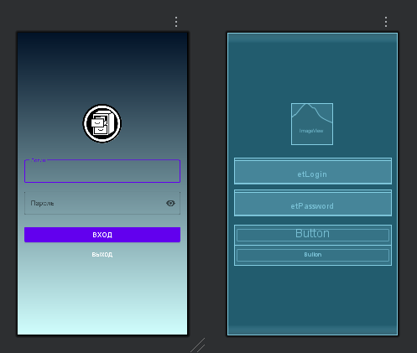
Рисунок 12 – активность «Авторизация»

- поля ввода (TextInputLayout + TextInputEditText) для логина и пароля с подсказками;
- кнопка входа (MaterialButton) – заметная, с чётким действием;
- индикатор статуса (TextView) – сообщения об ошибках или успехе.
- Главный экран:
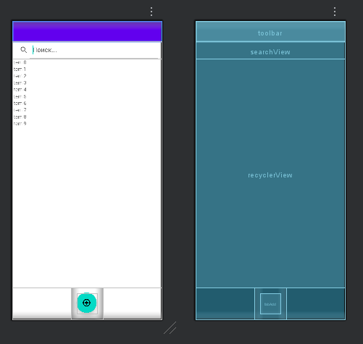
Рисунок 13 – активность «Авторизация»

- Toolbar с названием приложения и иконкой меню;
- строка поиска (TextInputLayout) – для быстрого поиска записей;
- RecyclerView с карточками записей (каждая карточка содержит основную информацию: номер, дату, тип, статус);
- BottomNavigationView – навигация между разделами (например, «Архив», «Справочники», «Настройки»);
- FloatingActionButton (FAB) – кнопка для создания новой записи.
- Форма редактирования/создания записи:
- группы полей ввода (TextInputLayout) для реквизитов документа (номер стеллажа, полки, коробки и т. д.);
- выпадающие списки (Spinner) для выбора из справочников (группа, тип документа, специализация);
- чекбоксы (MaterialCheckBox) для флагов («Удален», «Без даты хранения»);
- кнопки «Отмена» (OutlinedButton) и «Сохранить» (FilledButton) в нижней части экрана.
- Элементы отображения данных:
- карточки элементов в списке – компактная информация + визуальные индикаторы статуса;
- прогресс‑бар при загрузке данных;
- всплывающие уведомления (Snackbar) о результатах действий (успех/ошибка).
- Дополнительные элементы:
- диалог выбора файла – для прикрепления сканов/фото к записи;
- DatePicker – для ввода дат (год создания, год поступления и т. п.);
- меню (Overflow menu) на Toolbar – дополнительные действия (настройки, выход).
- Особенности UX:
- Интуитивная навигация: нижняя панель (Bottom Navigation) для основных разделов, FAB для ключевых действий;
- Обратная связь: визуальная реакция на нажатия, индикаторы загрузки, понятные сообщения об ошибках;
- Адаптивность: корректное отображение на смартфонах и планшетах; поддержка разных ориентаций экрана;
- Доступность: достаточный контраст, поддержка TalkBack, понятные подписи для иконок.
Тестирование. План тестирования
- Модульное тестирование (Unit Testing) – проверка отдельных функций и классов (репозитории, use cases, утилиты).
- Интеграционное тестирование (Integration Testing) – взаимодействие компонентов (ViewModel ↔ Repository, локальная БД ↔ API).
- UI‑тестирование (UI Testing) – корректность отображения экранов, навигация, обработка ввода.
- Системное тестирование (System Testing) – сквозные сценарии работы пользователя.
- Регрессионное тестирование – проверка стабильности после внесения изменений.
- Нагрузочное тестирование – оценка производительности при большом объёме данных.
- Тестирование безопасности – проверка аутентификации, шифрования, прав доступа.
- Приёмочное тестирование (UAT) – тестирование конечными пользователями.
- Тестовые сценарии (примеры)
- Аутентификация:
- успешный вход с корректными данными;
- ошибка при неверном логине/пароле;
- восстановление пароля (если предусмотрено).
- Главный экран:
- загрузка списка записей;
- поиск по номеру/дате/типу;
- фильтрация по статусу;
- обновление списка (pull‑to‑refresh).
- Работа с записями:
- создание новой записи с заполнением всех полей;
- редактирование существующей записи;
- прикрепление файла к записи;
- удаление записи (с подтверждением).
- Синхронизация:
- синхронизация при стабильном интернете;
- работа в офлайн‑режиме;
- автоматическая синхронизация после восстановления связи.
- Экспортирование:
- экспорт одной записи в PDF;
- экспорт списка записей в Excel;
- проверка корректности данных в экспортированном файле.
- Безопасность:
- блокировка экрана после периода неактивности;
- невозможность доступа без аутентификации.
Интеграция и релиз
- Интеграция с другими системами
- центральная база данных техникума (синхронизация через REST API);
- корпоративная система аутентификации (LDAP/SAML, если есть);
- файловое хранилище (для сканов документов);
- система уведомлений (Firebase Cloud Messaging для push‑уведомлений).
- План релиза
- Альфа‑версия (внутреннее тестирование командой разработки).
- Бета‑версия (ограниченный круг пользователей: сотрудники архива).
- Публичный релиз (размещение в Google Play Store):
- подготовка маркетинговых материалов;
- настройка аналитики (Firebase Analytics);
- публикация в магазине приложений.
- План обновлений
- регулярные патчи безопасности;
- квартальные функциональные обновления;
- оперативные исправления критических ошибок (hotfix);
- обратная связь от пользователей для планирования следующих версий.
Поддержка и обслуживание
- Планы по поддержке
- техническая поддержка пользователей (чат/почта/телефон);
- база знаний и FAQ в приложении;
- мониторинг ошибок (Crashlytics);
- сбор обратной связи через форму в приложении.
- Планы по обновлению
- ежемесячные обновления с исправлениями;
- адаптация под новые версии Android;
- оптимизация производительности;
- добавление новых функций по запросам пользователей.
- Риски и ограничения. Потенциальные риски
- проблемы с синхронизацией данных (потеря или дублирование записей);
- низкая производительность при большом объёме данных;
- уязвимости безопасности (утечка конфиденциальных данных);
- несовместимость с некоторыми устройствами/версиями Android;
- ошибки в пользовательском интерфейсе, ведущие к некорректному вводу данных;
- задержки интернет‑соединения, влияющие на синхронизацию.
- Ограничения
- минимальная версия Android 8.0 (API 26);
- объём локальной БД ограничен ресурсами устройства;
- размер прикрепляемых файлов ограничен (например, до 10 МБ);
- необходимость интернет‑соединения для первичной синхронизации.
- Соглашения и разрешения
- Лицензионные соглашения
- лицензия на использование приложения (EULA для конечных пользователей);
- политика конфиденциальности (обработка персональных данных);
- пользовательское соглашение (правила использования).
- Разрешения на использование сторонних компонентов
- Google Play Services (Firebase Analytics, FCM) – лицензия Apache 2.0;
- Retrofit (HTTP‑клиент) – лицензия Apache 2.0;
- OkHttp (сетевая библиотека) – лицензия Apache 2.0;
- Room (ORM для SQLite) – лицензия Apache 2.0;
- Material Components – лицензия Apache 2.0.
!!!Все используемые библиотеки имеют открытые лицензии, совместимые с коммерческим использованием!!!

6.2 Проектирование интерфейса

- Activity авторизации (AuthorizationActivity)


Рисунок 14 – активность «Авторизация» 2

Назначение: идентификация пользователя, переход к главному экрану.
Элементы:
- Поле ввода логина (EditText)
- Поле ввода пароля (EditText с маскированием)
- Кнопка «Вход» (Button)
- кнопка «Выход» – завершение приложения
Действия:
Пользователь вводит логин и пароль, нажимает «Вход». При успешной проверке (по таблице User) создаётся сессия и открывается MainActivity. При ошибке – сообщение «Неверный логин или пароль», поля очищаются.
- Главная активность (MainActivity)

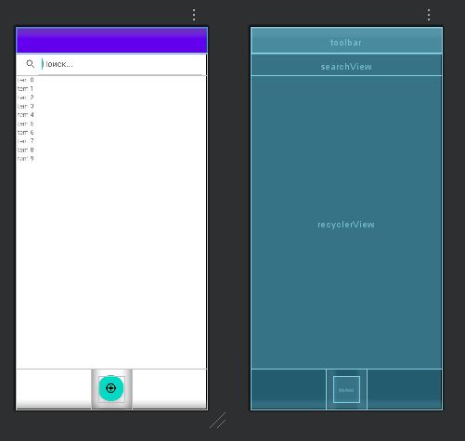
Рисунок 15 – активность «Главная» 2

Назначение: центральный узел навигации, отображение данных выбранной таблицы, операции CRUD, вызов печати и резервного копирования.
Структура экрана:
- Toolbar – заголовок «Архивный фонд», подзаголовок (ФИО и логин текущего пользователя)
- SearchView – поиск по текущей таблице
- RecyclerView – список записей текущей таблицы (строки с заголовком и подзаголовком)
- FloatingActionButton – кнопка добавления записи (видна всегда)
Две дополнительные FAB – редактирование и удаление (появляются при выборе элемента)
Меню (верхнее):
- Пункты переключения таблиц: Пользователи, Студенты, Группы, Документы, Удалённые документы, Коробки, Типы документов, Личные дела, Удалённые личные дела
- Печать: «Личное дело студента», «Опись дипломных работ группы»
- Навигация по архиву: добавить выбранный документ, добавить студента, добавить группу, сгенерировать PDF-навигацию, очистить список
- Резервное копирование и восстановление
- Выход
Поведение:
При выборе типа таблицы загружаются соответствующие данные через DatabaseHelper. Выбор строки активирует кнопки редактирования и удаления. Поиск фильтрует данные по тексту. Кнопка «Добавить» открывает форму добавления для текущей таблицы. Редактирование – форму с предзаполненными полями. Удаление – подтверждение и удаление записи.
- Активность управления пользователем (UserActivity)

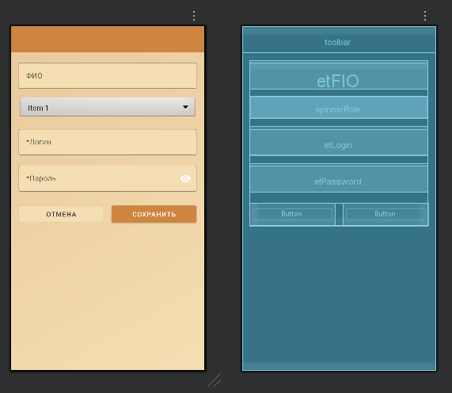
Рисунок 16 – активность «Авторизация»

Назначение: добавление / редактирование пользователя системы.
Элементы:
- Поле «ФИО» (TextInputEditText)
- Спиннер «Роль» (Spinner) – варианты Admin / Employer
- Поле «Логин» (обязательное)
- Поле «Пароль» (обязательное при добавлении, при редактировании – необязательное)
- Кнопки «Сохранить» и «Отмена»
Данные:
При редактировании загружаются данные пользователя; пароль при обновлении меняется только если введён новый.
- Активность работы со студентом (StudentActivity)

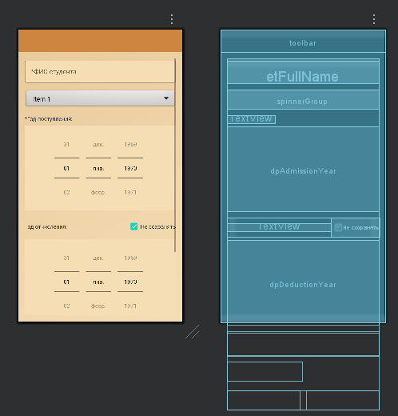
Рисунок 17 – активность «Студенты»

Назначение: добавление / редактирование студента и его личного дела (одновременно).
Элементы:
- Поле «ФИО студента» (обязательное)
- Спиннер «Группа» – выбор из существующих групп
- DatePicker (спиннер) «Год поступления» (обязательный)
- DatePicker (спиннер) «Год отчисления» + чекбокс «Не сохранять» – если чекбокс активен, год отчисления не записывается
- Поле «Причина отчисления» (многострочное)
- Чекбокс «Студента в удалённые?» – при добавлении/редактировании пометить, что студент должен быть перемещён в архив (в таблицу удалённых личных дел)
- Кнопки «Сохранить» и «Отмена»
Поведение:
При редактировании студента (пришёл student_id) загружаются его данные и связанное личное дело. При редактировании личного дела (пришёл pers_file_id) загружается информация о студенте и данные личного дела. Сохранение обновляет обе таблицы.
- Активность работы с группой (GroupActivity)

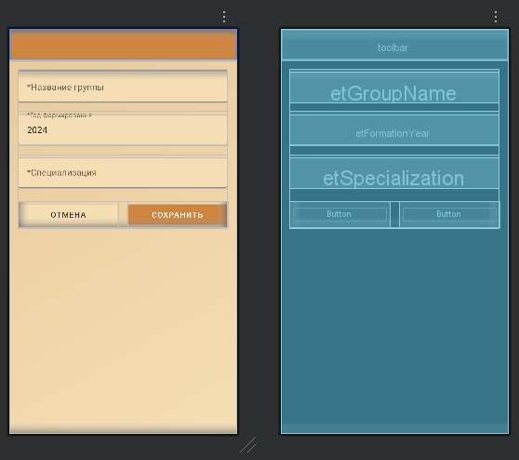
Рисунок 18 – активность «Авторизация»

Назначение: добавление / редактирование учебной группы.
Элементы:
- Поле «Название группы» (обязательное)
- Поле «Год формирования» (числовое, обязательное)
- Поле «Специализация» (обязательное, можно выбирать из ранее введённых через спиннер)
- Кнопки «Сохранить» и «Отмена»
- Активность работы с документом (DocumentActivity)

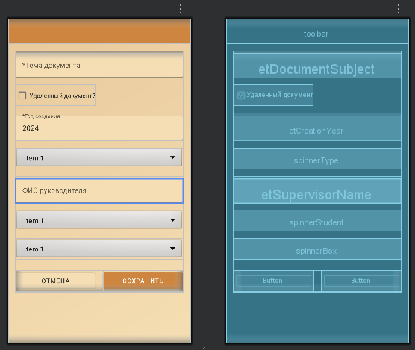
Рисунок 19 – активность «Документы»

Назначение: добавление / редактирование документа (активного или удалённого).
Элементы:
- Поле «Тема документа» (многострочное, обязательное)
- Чекбокс «Удалённый документ?» – определяет, в какую таблицу сохранять
- Поле «Год создания» (числовое, обязательное)
- Спиннер «Тип документа» – из таблицы DocumentTypes
- Поле «ФИО руководителя» (можно ввести с клавиатуры или выбрать из существующих)
- Спиннер «Студент» – из таблицы Student
- Спиннер «Коробка хранения» – из таблицы Boxes (отображается как "id: box_name")
- Кнопки «Сохранить» и «Отмена»
- Активность работы с коробкой (BoxesActivity)

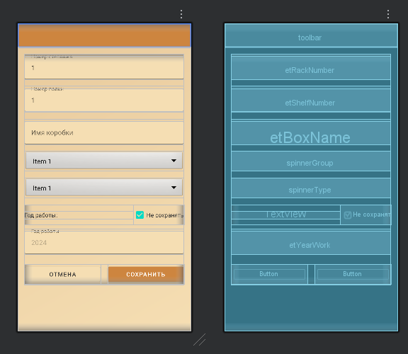
Рисунок 20 – активность «Боксы»

Назначение: добавление / редактирование архивной коробки.
Элементы:
- Поле «Номер стеллажа» (числовое)
- Поле «Номер полки» (числовое)
- Поле «Имя коробки» (автоматически генерируется как "Box:стеллаж-полка", но может быть изменено)
- Спиннер «Целевая группа» (необязательно)
- Спиннер «Целевой тип» (обязательно) – тип хранимых документов
- Поле «Год работы» + чекбокс «Не сохранять»
- Кнопки «Сохранить» и «Отмена»
- Активность работы с типом документа (DocumentTypeActivity)

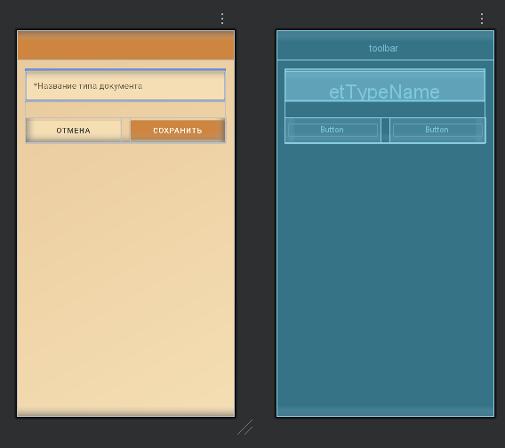
Рисунок 21 – активность «Документ типы»

Назначение: добавление / редактирование типа документа.
Элементы:
- Поле «Название типа» (обязательное, многострочное)
- Кнопки «Сохранить» и «Отмена»

6.3 Структура базы данных

В приложении используется одна база данных archive_fund.db. Ниже приведено описание связей:
- Один студент может иметь много активных и удалённых документов.
- Каждый документ относится к одному типу и может быть привязан к одной коробке.
- Коробка может содержать много документов и относиться к одной группе и одному типу.
- Личное дело связано один-к-одному со студентом (при добавлении студента автоматически создаётся одна запись).
- Удалённые таблицы не имеют внешних ключей, что позволяет сохранять историю даже после удаления связанных записей из основных таблиц.
Таблицы и их описание не отличается от десктопного приложения, которые можно посмотреть в соответствующем разделе.

6.4 Разработка программного кода

Таблицы и их описание не отличается от десктопного приложения, которые можно посмотреть в соответствующем разделе.
- Модели данных (POJO)
- User – id, FIO, role, login, password.
- Student – id, fullName, groupId, groupName, personalFile.
- Group – id, groupName, formationYear, specialization.
- Document – id, subject, startData, typeId, typeName, supervisor, studentId, studentName, boxId, boxName, isDeleted.
- Box – id, boxName, rackNumber, shelfNumber, groupId, groupName, typeId, typeName, yearWork.
- DocumentType – id, typeName.
- PersonalFile – id, admissionYear, deductionYear, reason, studentId, studentName, isDeleted.
Все модели содержат конструкторы по умолчанию, геттеры/сеттеры.
- DatabaseHelper – центральный класс работы с SQLite
- Наследует SQLiteOpenHelper.
- Конструктор – создаёт/открывает БД.
- onCreate() – создаёт 9 таблиц (User, Groups, Student, DocumentTypes, Boxes, Documents, DeletedDocuments, StudentsPersFiles, DeletedStudentsPersFiles) и вызывает insertInitialData().
- insertInitialData() – заполняет таблицы начальными данными: типы документов, группы, студенты, коробки, активные/удалённые документы, личные дела (активные и удалённые), пользователи с хэшированными паролями (SHA-512).
- onUpgrade() – удаляет все таблицы и вызывает onCreate().
CRUD-методы для каждой таблицы:
insertXxx(), getAllXxx(), getXxxById(), updateXxx(), deleteXxx().
Дополнительные: getDocumentsByStudent(), getDocumentsByGroup(), getPersonalFileByStudentId(), getAllPersonalFiles().
Методы резервного копирования (внутри DatabaseHelper): exportToFile() и importFromFile() – копируют/восстанавливают файл .db в папку «Backups» (внешнее хранилище или getExternalFilesDir в зависимости от API).
Вспомогательные: hashPassword() (SHA-512), checkAndCreateTables(), getReadableDatabaseSafe(), getWritableDatabaseSafe().

- SessionManager – управление сессией пользователя
Использует SharedPreferences.
Методы: createSession(User), isLoggedIn(), logout(), getUserId(), getUserFio(), getUserLogin(), getUserRole(), isAdmin().
- BackupManager – диалоги создания/восстановления резервной копии
- Принимает Context в конструкторе.
- createBackup() – показывает диалог с EditText для имени файла (по умолчанию backup_yyyyMMdd_HHmmss.sql), вызывает performBackup(fileName).
- performBackup() – генерирует SQL-дамп всех таблиц (структура + INSERT) и сохраняет в папку «Загрузки» (Downloads) через MediaStore (Android 10+) или прямое копирование (старые версии).
- startRestore(Activity, requestCode) – запускает Intent.ACTION_GET_CONTENT для выбора .sql файла.
- handleRestoreResult() – вызывается из onActivityResult, читает выбранный файл и выполняет скрипт через executeSqlScript().
- executeSqlScript() – очищает все таблицы (DELETE), затем выполняет SQL-скрипт (разбивает по ;).
- TableAdapter – адаптер для RecyclerView
Реализует RecyclerView.Adapter<ViewHolder>.
Поля: List<Object> data, int selectedPosition, OnItemClickListener listener.
Методы:
- setData(List<?>) – обновляет данные и сбрасывает выделение.
- getSelectedId() – возвращает ID выбранного элемента (определяет тип по instanceof).
- setSelectedPosition(), clearSelection().
- onCreateViewHolder() – inflate item_table_row.xml.
- onBindViewHolder() – заполняет tvTitle и tvSubtitle в зависимости от типа объекта (User, Student, Group, Document, Box, DocumentType, PersonalFile). При выборе меняет фон CardView.
ViewHolder – содержит CardView, TextView title, TextView subtitle.

6.5 Тестирование приложения

Тестирование проводилось на эмуляторе «Pixel 8 Pro» рисунок 22.

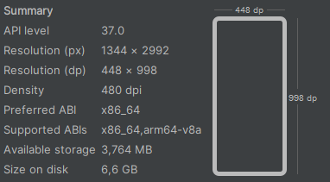
Рисунок 22 – активность «Документ типы»

Тест кейсы приведены в таблице 12, ниже.

Таблица 12 – Тест‑кейсы для андроида
№ | Название теста | Шаги воспроизведения | Ожидаемый результат | Результат теста
1 | 2 | 3 | 4 | 5
1 | Авторизация с корректными данными | 1. Запустить приложение.  2. Ввести логин admin, пароль 123456.  3. Нажать «Вход». | Переход на главный экран, в подзаголовке тулбара отображается Администратор (admin). | Успех
2 | Авторизация с неверным паролем | 1. Ввести логин admin, неверный пароль (например wrong).  2. Нажать «Вход». | Сообщение «Неверный логин или пароль», поле пароля очищается, остаёмся на экране авторизации. | Успех
3 | Добавление нового студента | 1. На главном экране выбрать вкладку «Студенты».  2. Нажать FAB Add.  3. Заполнить поля: ФИО «Тестов Тест Тестович», группа – любая, год поступления – 2024, чекбокс «Не сохранять» для года отчисления оставить активным.  4. Нажать «Сохранить». | Студент появляется в списке, тост «Студент добавлен». | Успех
4 | Редактирование студента | 1. Выбрать добавленного студента.  2. Нажать FAB Edit.  3. Изменить ФИО на «Тестов Изменённый».  4. Нажать «Сохранить». | Список обновляется, ФИО изменено, тост «Данные обновлены». | Успех
5 | Удаление студента (без перемещения в удалённые) | 1. Выбрать студента.  2. Нажать FAB Delete.  3. Подтвердить удаление. | Студент исчезает из списка, тост «Запись удалена». | Успех
6 | Поиск студента по ФИО | 1. В поисковую строку ввести часть ФИО существующего студента «Иван». | Список фильтруется, отображаются только студенты, содержащие «Иван» в ФИО. | Успех
7 | Переключение между таблицами | 1. В меню последовательно выбрать «Группы», «Документы», «Коробки», «Типы документов», «Личные дела». | Данные в RecyclerView обновляются в соответствии с выбранной таблицей, формат строк (заголовок/подзаголовок) соответствует модели. | Успех
8 | Добавление новой группы | 1. Перейти в таблицу «Группы».  2. Нажать Add.  3. Ввести название «Тест-группа», год 2025, специализацию «Тестовая».  4. Сохранить. | Группа отображается в списке групп. | Успех
9 | Перемещение документа в удалённые | 1. В таблице «Документы» выбрать добавленный документ.  2. Нажать FAB Delete.  3. Подтвердить удаление. | Документ исчезает из активных и появляется в таблице «Удалённые документы» (при правах администратора). | Успех
10 | Создание резервной копии | 1. В меню выбрать «Резервная копия».  2. В диалоге ввести имя файла (например test_backup.sql).  3. Нажать «Создать». | Тост об успешном создании, файл test_backup.sql появляется в папке «Загрузки» на эмуляторе. | Успех
11 | Восстановление из резервной копии | 1. В меню выбрать «Восстановить».  2. В файловом менеджере выбрать test_backup.sql.  3. Подтвердить замену данных. | Тост «Восстановление завершено», данные в таблицах соответствуют состоянию на момент бэкапа. | Успех

7 РАЗРАБОТКА ЭКСПЛУАТАЦИОННОЙ ДОКУМЕНТАЦИИ

7.1 Разработка и подключение справочной системы

Справочная система необходима, чтобы помочь пользователю разобраться в приложении – и в десктопном (C#), и в мобильном (Java). Общие цели:
- обучить работе с интерфейсом и функциями;
- дать быстрые подсказки в процессе работы;
- снизить число обращений в техподдержку;
- задокументировать функционал;
- повысить удовлетворённость пользователя.
- Для десктопного приложения (C#):
- CHM/PDF/HTML‑справка – полное руководство;
- контекстная справка (по F1) – информация к текущему экрану;
- ToolTips – всплывающие подсказки при наведении;
- строка состояния – статус операций;
- поиск по справке – быстрый поиск ответов.
Реализация: HelpProvider, Help.ShowHelp() (Windows Forms); AutomationProperties.HelpText, ToolTipService (WPF).
- Для мобильного приложения (Java/Android):
- встроенные подсказки – краткие пояснения к элементам;
- раздел «Помощь»/«Справка» – руководство в интерфейсе;
- туториалы/онбординг – интерактивное обучение при первом запуске;
- FAQ и статьи поддержки – ответы на частые вопросы;
- чат‑бот или форма связи – быстрый запрос помощи.
Реализация: фрагменты (Fragment), активности (Activity), WebView для HTML‑справки, диалоговые окна (Dialog)
Создание и интеграция справок:
PC (HTMLHelp). HTMLHelp (формат .chm) – стандартный способ создания справочных систем для десктопных приложений Windows.
- инструменты для создания HTMLHelp:
- Microsoft HTML Help Workshop – официальный бесплатный инструмент от Microsoft. Позволяет:
- компилировать HTML‑файлы в единый CHM‑файл;
- создавать оглавление (.hhc);
- настраивать индекс поиска (.hhk);
- определять файл проекта (.hhp).
- процесс разработки:
- подготовка HTML‑файлов с содержанием разделов справки;
- создание файла оглавления (TOC.hhc) – структуры разделов;
- создание файла индекса (Index.hhk) – ключевых слов для поиска;
- настройка файла проекта (Project.hhp) – указание путей к файлам, параметров отображения.
- компиляция всех файлов в единый CHM‑файл через HTML Help Workshop.
- интеграция CHM‑файла в приложение C#:
В коде C# используется класс Process из пространства имён System.Diagnostic:
csharp
// создать процесс
Process process = new Process();
// дать имя .chm файла,
process.StartInfo.FileName = "helper.chm";

// открыть процесс в новом окне
process.StartInfo.UseShellExecute = true;
// запустить процесс
process.Start();
// обработка ошибок запуска процесса в catch
MessageBox.Show("файл справки не найден", "Ошибка открытия справки!", MessageBoxButtons.OK, MessageBoxIcon.Error).

Android (Word). Справка создана с помощью структуры составления справки. Предназначена только для отчета, при отсутствии реализации в приложении.
- введение
- назначение справки: для кого она создана (новые пользователи, опытные пользователи, администраторы);
- цель документа: помочь освоить функционал приложения;
- краткое описание приложения: основная задача и ключевые возможности;
- целевая аудитория: кто будет пользоваться приложением (возраст, профессия, уровень цифровой грамотности);
- как пользоваться справкой: где найти раздел «Справка» в интерфейсе, как перемещаться по разделам.
- обзор интерфейса
- скриншоты экранов приложения с подписями;
- описание основных элементов:
- главное меню / навигация (вкладки, Bottom Navigation);
- панель действий (Action Bar / Toolbar);
- основные кнопки и их назначение;
- виджеты и интерактивные элементы.
- пошаговые инструкции по основным сценариям. Для каждой ключевой функции – отдельный раздел с пошаговым описанием и скриншотами:
- регистрация и вход в аккаунт: заполнение формы, восстановление пароля;
- создание нового проекта / записи: выбор шаблона, ввод данных;
- поиск и фильтрация данных: ввод запроса, установка фильтров;
- редактирование и сохранение: изменение параметров, подтверждение;
- экспорт данных: выбор формата (PDF, CSV), сохранение файла;
- настройка уведомлений: включение/отключение, выбор событий.
- раздел FAQ (Часто задаваемые вопросы): Таблица из двух колонок: Вопрос, Ответ. Примеры:
- приложение зависает при загрузке: Закройте приложение, очистите кэш, перезапустите;
- не отображаются данные: Проверьте подключение к интернету, обновите страницу;
- как изменить язык: Перейдите в Настройки, Язык и выберите нужный вариант.

7.2 Разработка руководства пользователя приложения для Windows

1. Знакомство с приложением
В этом разделе вы познакомитесь с приложением «Архивный фонд», узнаете о его назначении, возможностях, системных требованиях, а также о том, как настроить подключение к базе данных, пройти авторизацию и ориентироваться в главном окне.
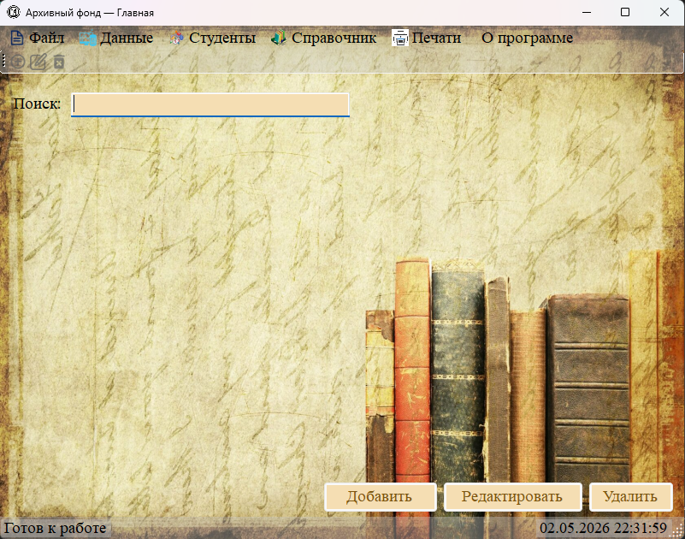
Рисунок 23. Главное окно приложения «Архивный фонд»
Содержание раздела:

Таблица 12 – Содержание первого раздела
1.1 | Назначение программы «Архивный фонд» | Для чего нужна программа, какие документы учитывает
1.2 | Основные возможности | Обзор всех функций программы
1.3 | Требования к системе | Аппаратные, программные требования и требования к MySQL
1.4 | Настройка подключения к базе данных (config.ini) | Как настроить файл конфигурации для подключения к MySQL
1.5 | Авторизация в системе | Как войти в программу, используя логин и пароль
1.6 | Главное окно (обзор интерфейса) | Описание всех элементов главного окна

Рекомендуется начинать изучение программы с этого раздела.
Совет: Если вы впервые открыли программу, начните с раздела (настройка подключения), затем перейдите к (авторизация), а после — к (знакомство с интерфейсом).
1.1. Назначение программы «Архивный фонд»
Программа «Архивный фонд» разработана для автоматизации учёта и хранения архивных документов в учебном заведении (техникуме, колледже).
Основная задача программы — обеспечить быстрый доступ к информации о местонахождении документов, контроль сроков хранения и формирование отчётной документации для архивных работников.
Какие документы учитываются:
- Личные дела отчисленных студентов (срок хранения — 75 лет).
- Курсовые работы (срок хранения — 5 лет).
- Дипломные работы (срок хранения — 5 лет).
- Отчёты по практике (срок хранения — 5 лет).

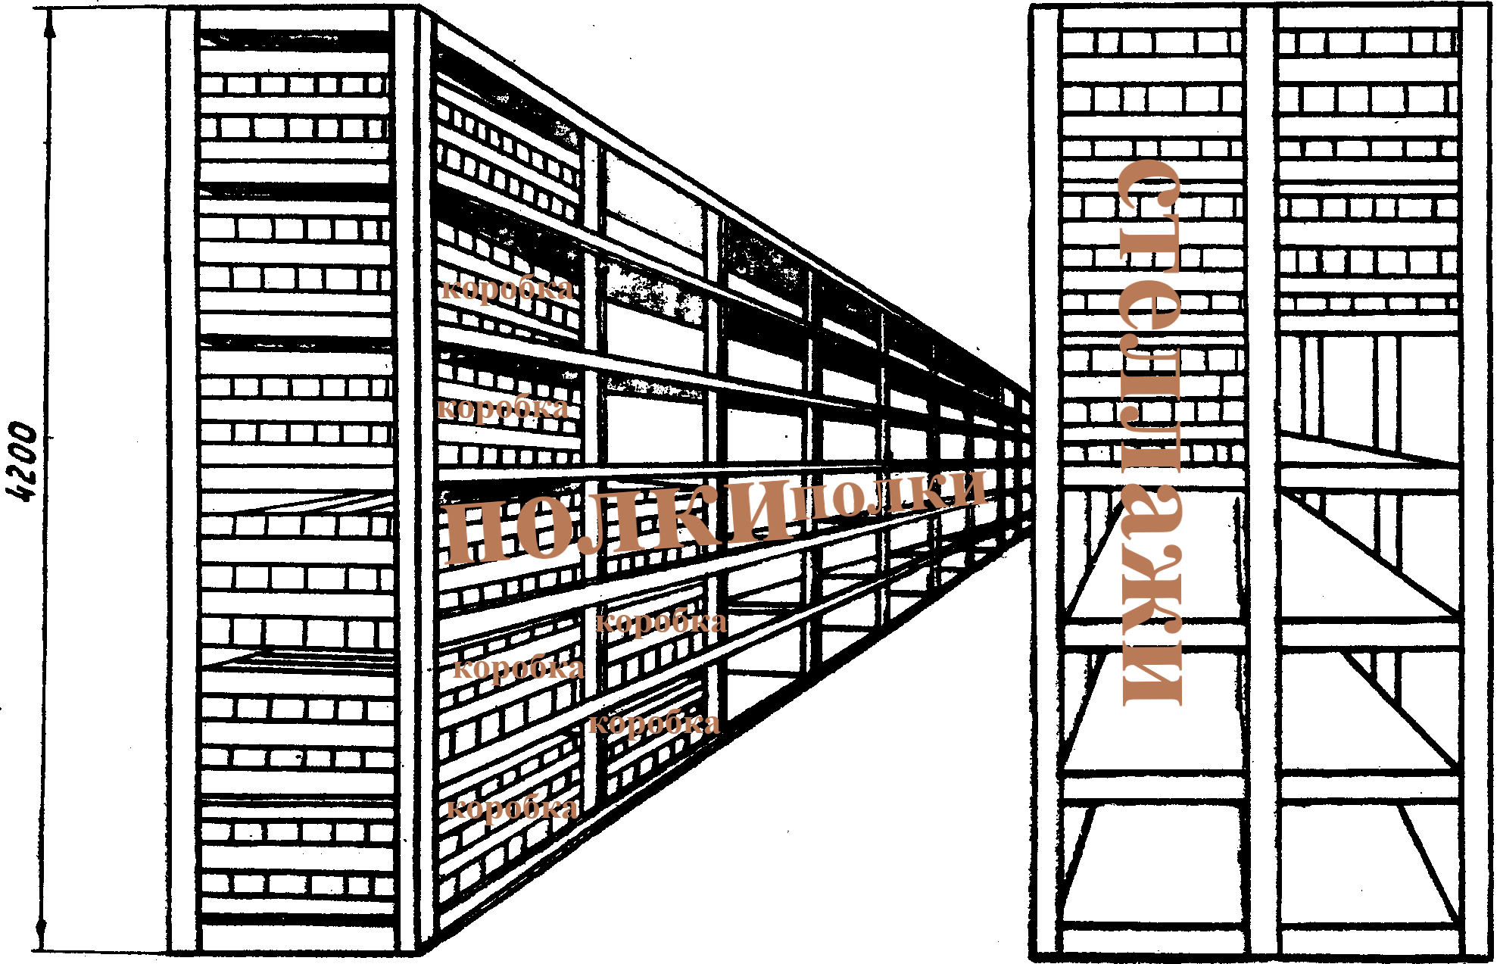
Рисунок 24. Пример организации физического хранения в архиве (стеллажи, полки, коробки)

Программа ведёт учёт физического размещения документов: фиксируется номер стеллажа, номер полки, а также коробка, в которой находится документ. Это позволяет быстро найти нужное дело или работу в реальном архиве.

Важная особенность: документы, срок хранения которых истёк, не удаляются из базы данных безвозвратно. Они перемещаются в специальный раздел «Удалённые документы» и «Удалённые личные дела», где хранятся отдельно и также доступны для поиска. Это соответствует требованиям архивного делопроизводства.

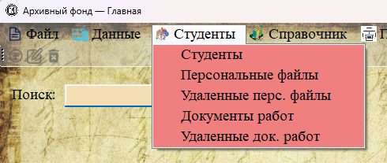
Рисунок 25 Раздел «Удалённые документы» — документы, подлежащие уничтожению

1.2. Основные возможности
Программа «Архивный фонд» предоставляет широкий набор функций для полного цикла работы с архивными документами.
- Ввод и хранение данных

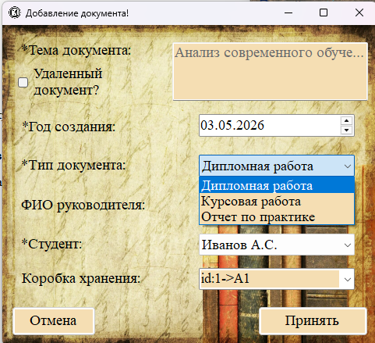
Рисунок 26. Форма добавления нового документа

Программа позволяет добавлять, редактировать и удалять записи о:
— студентах;
— учебных группах;
— личных делах (персональных файлах);
— документах (курсовые, дипломные, отчёты по практике);
— коробках хранения с указанием стеллажа и полки;
— типах документов (справочник).

2. Поиск и фильтрация

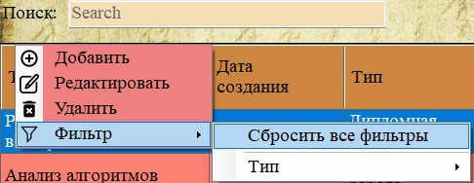
Рисунок 27. Строка поиска и контекстное меню фильтрации

Реализованы следующие виды поиска:
— Полнотекстовый поиск по всем полям текущей таблицы (строка поиска в верхней части окна).
— Фильтрация по значению столбца через контекстное меню «Фильтр» (правый клик по таблице).
— Поиск документов по ФИО студента.
— Поиск документов по группе + году.
— Поиск по теме дипломной работы.
— Поиск документов с истёкшим сроком хранения (отдельно по каждому типу).
3. Учёт удалённых документов
Документы, подлежащие уничтожению, не удаляются безвозвратно, а перемещаются в специальные разделы:
— «Удалённые документы»;
— «Удалённые персональные файлы».
Эти данные также доступны для просмотра и поиска.
4. Печать и формирование отчётов
Программа позволяет распечатывать:
— Личное дело студента (заполняется по шаблону).
— Опись дипломных работ по выбранной группе с указанием ФИО и темы диплома.
— Навигационный файл по архиву (список документов для физического поиска с указанием стеллажа, полки, группы и года).
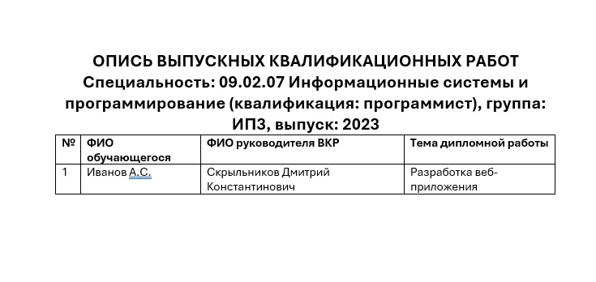
Рисунок 28. Пример сформированной описи дипломных работ

5. Администрирование
— Управление пользователями (роли: «Администратор» и «Сотрудник»).
— Резервное копирование базы данных.
— Восстановление базы из резервной копии.

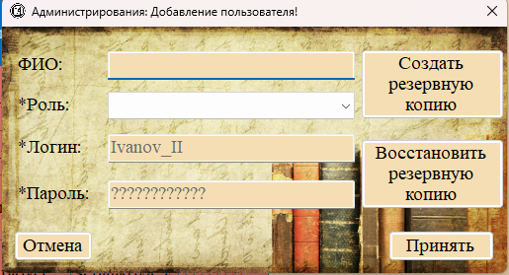
Рисунок 29. Управление пользователями (доступно только администратору)

1.3. Требования к системе
Для корректной работы приложения «Архивный фонд» необходимо обеспечить выполнение следующих требований.
1. Аппаратные требования
— Процессор: 1 ГГц или выше (x86, x64).
— Оперативная память: не менее 512 МБ (рекомендуется 1 ГБ и более).
— Свободное место на диске: не менее 100 МБ для установки приложения + место для базы данных (зависит от объёма архивных данных).
— Разрешение экрана: 1024×768 или выше (рекомендуется 1366×768 и более).
— Принтер (опционально) — для печати отчётов.
2. Программные требования
— Операционная система: Windows 7 / 8 / 10 / 11 (x86 или x64).
— Microsoft .NET Framework: версия не ниже 6.0 (или совместимая среда выполнения .NET).
3. Требования к серверу базы данных
Программа использует СУБД MySQL версии 8.0 и выше.
Необходимые параметры подключения:
— Сервер (может быть localhost, 127.0.0.1 или IP-адрес удалённого сервера).
— Порт (по умолчанию 3306).
— Имя базы данных (по умолчанию — ArchiveFund).
— Логин и пароль пользователя MySQL с правами на чтение/запись.
4. Настройка подключения
Параметры подключения хранятся в файле config.ini, который должен находиться в папке с программой.

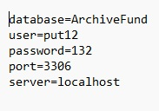
Рисунок 30. Пример файла конфигурации config.ini
Пример содержимого config.ini:
server=localhost
port=3306
user=root
password=your_password
database=ArchiveFund
5. Дополнительные замечания
— Программа протестирована в среде Windows с использованием MySQL Server 8.0.
— Для работы функции печати требуется установленный Microsoft Word (или совместимый процессор, поддерживающий формат .docx).
— При первом запуске, если база данных не найдена или не соответствует структуре, программа автоматически создаст новую базу из скрипта ArchiveFund.06.clear.sql.
1.4. Настройка подключения к базе данных (файл config.ini)
Для подключения приложения к серверу баз данных MySQL используется конфигурационный файл config.ini. Этот файл должен находиться в той же папке, что и исполняемый файл программы.

Рисунок 31. Файл config.ini должен находиться в папке с программой

Структура файла config.ini.


Рисунок 32. Пример заполненного файла config.ini

Файл состоит из пар ключ=значение, каждая с новой строки. Доступны следующие параметры. Пример заполнения:
server=192.168.1.100
port=3306
user=archive_user
password=secure_password
database=ArchiveFund
Как работает поиск и проверка базы данных при запуске
При запуске программа выполняет следующие проверки:
1. Считывает параметры из файла config.ini. Если файл отсутствует — используются стандартные настройки (localhost, порт 3306, база ArchiveFund).
2. Проверяет существование базы данных с указанным именем.
3. Проверяет соответствие табличной структуры (наличие всех необходимых таблиц).
4. Если база данных не найдена или структура не соответствует — создаётся новая база из встроенного скрипта ArchiveFund.06.clear.sql. Старая база (при несовпадении структуры) сохраняется в резервную копию с отметкой времени.
5. Проверяет существование указанного пользователя MySQL. Если его нет — создаёт нового с необходимыми привилегиями.
Возможные ошибки подключения

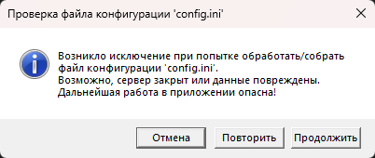
Рисунок 33. Сообщение об ошибке подключения к серверу

Если при запуске произошла ошибка подключения, программа предложит:
— «Отмена» — завершить работу приложения.
— «Повторить» — ещё раз попытаться подключиться.
— «Продолжить» — продолжить работу с настройками по умолчанию (может привести к нестабильной работе).
1.5. Авторизация в системе
При запуске приложения первым открывается окно авторизации. Оно предназначено для проверки прав пользователя и предотвращения несанкционированного доступа к архивным данным.

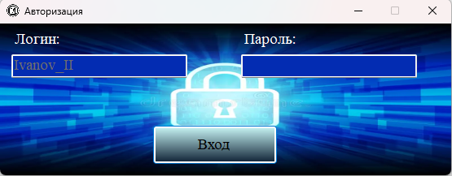
Рисунок 34. Окно авторизации с полями ввода логина и пароля

Поля окна авторизации:
Поле «Логин» — предназначено для ввода имени пользователя. Логин чувствителен к регистру.
Поле «Пароль» — предназначено для ввода пароля. По умолчанию символы скрываются (отображаются в виде точек).


Рисунок 35. Поле пароля с маской скрытия ввода

Кнопка «Вход» — после ввода логина и пароля нажмите эту кнопку для выполнения входа.
Процесс авторизации
При нажатии кнопки «Вход» программа выполняет следующие действия:
1. Проверяет, что поле логина не пустое. Если пустое — выводится сообщение: «Не введен логин!».
2. Проверяет, что поле пароля не пустое. Если пустое — выводится сообщение: «Не введен пароль!».

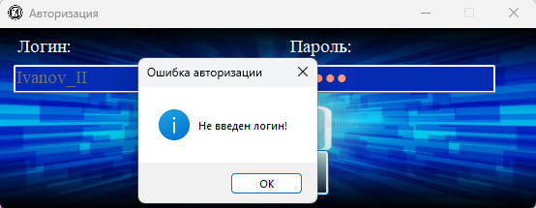
Рисунок 36. Сообщение об ошибке при пустом поле логина

3. Ищет введённый логин в таблице пользователей базы данных.
4. Если логин не найден — выводится сообщение: «Данный логин не найден!».

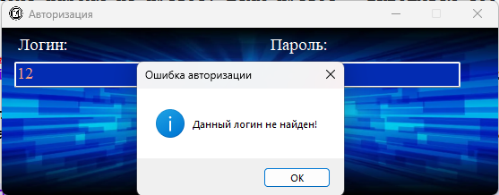
Рисунок 37. Сообщение об ошибке при ненайденном логине

5. Хэширует введённый пароль с помощью алгоритма SHA-512.
6. Сравнивает полученный хэш с хэшем пароля, хранящимся в базе данных.
7. Если пароли не совпадают — выводится сообщение: «Неверный логин или пароль!».

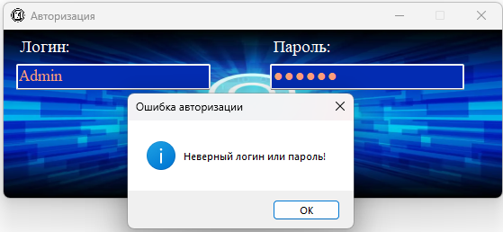
Рисунок 38. Сообщение об ошибке при неверном пароле

8. При успешной проверке окно авторизации закрывается, и открывается главное окно программы.
Учётная запись по умолчанию
При первом запуске (или после создания новой базы данных) в системе уже существует администратор:
— Логин: Admin
— Пароль: Admin
Примечание: Для безопасности рекомендуется сменить пароль администратора после первого входа через раздел «Пользователи».
1.6. Главное окно — обзор интерфейса
После успешной авторизации открывается главное окно программы «Архивный фонд». Здесь сосредоточены все основные функции для работы с архивными данными.
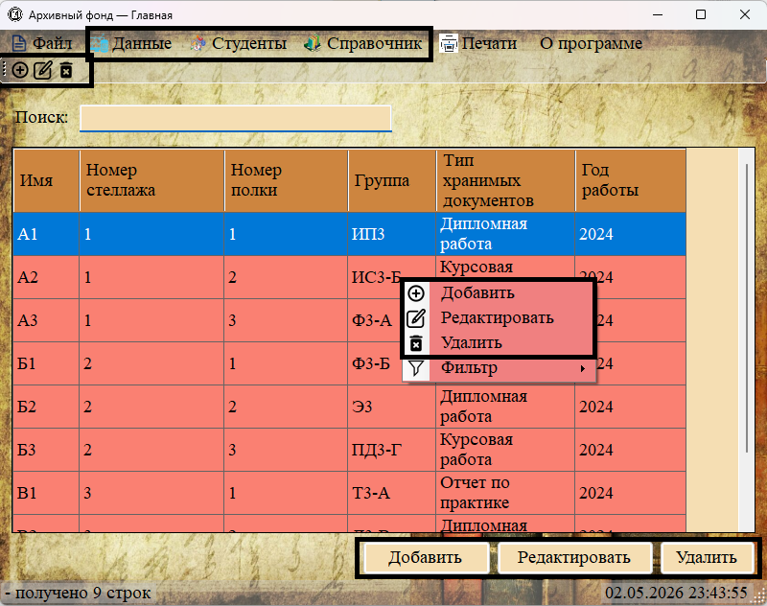
Рисунок 39. Главное окно приложения (основные зоны)

1. Главное меню (верхняя панель)

Главное меню содержит следующие пункты:
— Файл — завершение работы с приложением (пункт «Выход»).
— Данные — переход к разделам: «Пользователи» (только для администратора), «Группы», «Коробки».
— Студенты — работа со студентами, персональными файлами и документами (5 подразделов).
— Справочник — управление типами документов.
— Печати — формирование отчётов и навигационных файлов.
— О программе — вызов справочной системы (открытие CHM-файла).
2. Панель инструментов


Рисунок 40. Панель инструментов с кнопками быстрого доступа

Содержит три кнопки для выполнения основных операций:
— Добавить — открывает форму для создания новой записи.
— Редактировать — открывает форму для изменения выбранной записи (доступно только при выделении одной строки).
— Удалить — удаляет выделенные записи (доступно при выделении одной или нескольких строк).
3. Строка поиска

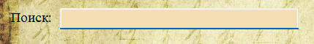
Рисунок 41. Строка полнотекстового поиска

Поле ввода с подписью «Поиск:» позволяет выполнять полнотекстовый поиск по всем видимым полям текущей таблицы. Поиск происходит в реальном времени — по мере ввода символов таблица автоматически фильтруется.
4. Таблица данных

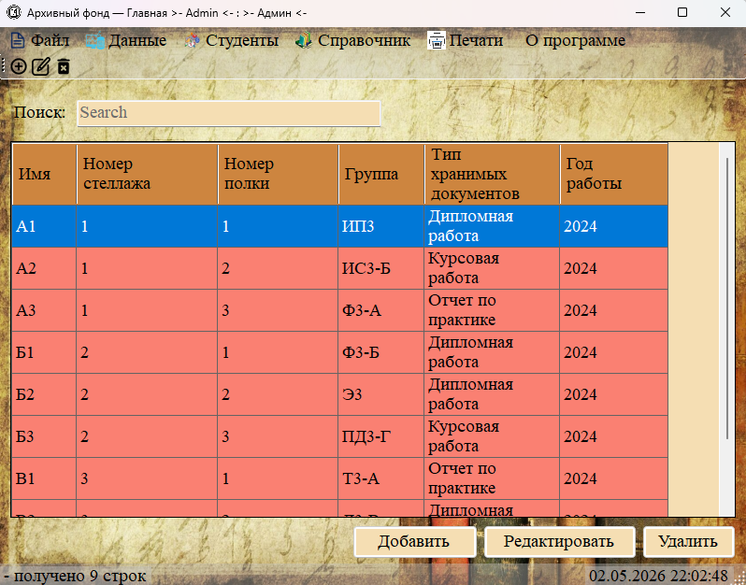
Рисунок 42. Таблица с данными (на примере раздела «боксы»)

Основная рабочая область программы. Особенности таблицы:
— Первый столбец (идентификатор записи) скрыт.
— Заголовки столбцов имеют цветовое выделение.
— Возможен множественный выбор строк (для массового удаления).
— При щелчке правой кнопкой мыши открывается контекстное меню.
— Даты отображаются в формате «ГГГГ».
5. Контекстное меню

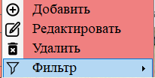
Рисунок 43. Контекстное меню, вызываемое правым кликом по таблице

Доступные пункты:
— Добавить — аналогично кнопке на панели инструментов.
— Редактировать — аналогично кнопке на панели инструментов.
— Удалить — аналогично кнопке на панели инструментов.
— Фильтр — открывает подменю для фильтрации строк по значениям выбранного столбца (подробнее в разделе 2.1.3).
6. Статусная строка

Рисунок 44. Статусная строка в нижней части окна

В статусной строке отображается:
— Слева — сообщения о текущем состоянии («Готов к работе»), количестве загруженных записей, результате операций («Запись добавлена», «Запись обновлена», «Записи удалены»).
— Справа — текущая дата и время (обновляются каждую секунду).
7. Кнопки управления внизу окна


Рисунок 45. Кнопки «Добавить», «Редактировать», «Удалить» в нижней части окна

Дублируют функционал панели инструментов и контекстного меню, размещены для удобства пользователя.
Особенности отображения в зависимости от роли пользователя
В правой части заголовка окна отображается логин и ФИО текущего пользователя:

Рисунок 46. Заголовок окна с информацией о вошедшем пользователе

Для пользователя с ролью «Администратор» становится видимым пункт меню «Пользователи» в разделе «Данные» (для управления учётными записями).

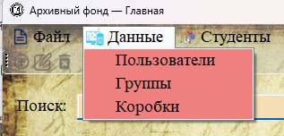
Рисунок 47. Пункт меню «Пользователи» виден только администратору

Это примеры первой главы. Остальные главы можно посмотреть в файле справки.

7.3 Разработка руководства пользователя мобильного приложения

- Авторизация

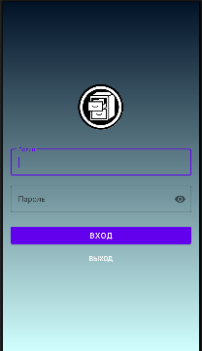
Рисунок 48. Активность авторизация
На экране два поля: «Логин» и «Пароль», кнопка «Вход».
Действия:
- Введите логин admin (администратор) или user (сотрудник).
- Введите пароль 123456.
- Нажмите Вход.
- После успешного входа откроется главный экран. При ошибке появится сообщение «Неверный логин или пароль».
- Главный экран

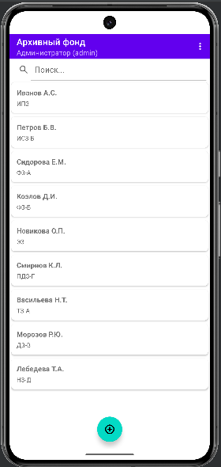
Рисунок 49. Главная активность, таблица студенты.

Вверху:
Строка поиска (лупа).
Тулбар с заголовком «Архивный фонд» и подзаголовком (например, Администратор (admin)).
Центральная область:
Список студентов (ФИО, группа) в виде карточек.
В правом нижнем углу:
Круглая сиреневая кнопка (+) – добавление записи.
При выборе студента появляются ещё две кнопки: карандаш (редактировать) и корзина (удалить).

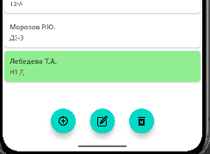
Рисунок 50. Главная активность, CRUD кнопки.

Раскрывающийся список содержит:
- Пользователи (только для админа)
- Студенты
- Группы
- Документы
- Удалённые документы (только для админа)
- Коробки
- Типы документов
- Личные дела
- Удалённые личные дела (только для админа)
- Резервная копия (админ)
- Восстановить (админ)
- Выход

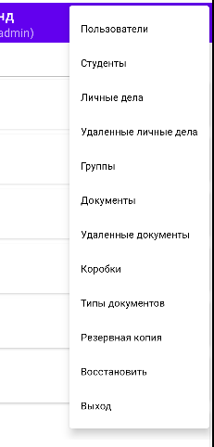
Рисунок 51. Главная активность, элементы меню.

- Работа со списком (поиск, добавление, редактирование, удаление)
3.1 Поиск
В поле поиска введите «Иван». Список фильтруется, остаются только студенты с «Иван» в ФИО.
3.2 Добавление записи

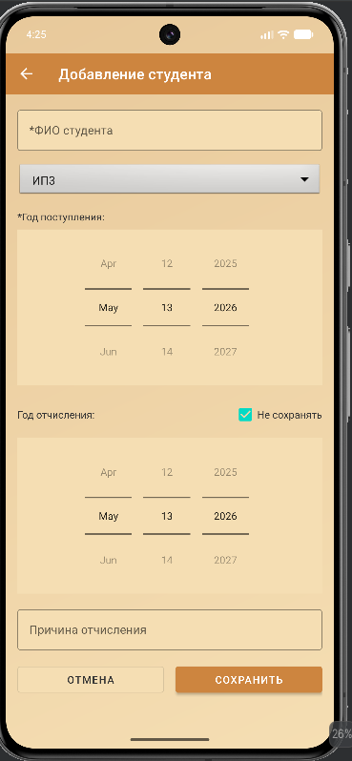
Рисунок 52. Активность добавление студента.

Пример для студента:
Поля: ФИО студента, Группа (выпадающий список), Год поступления (выбор года), Год отчисления + чекбокс «Не сохранять», Причина отчисления, чекбокс «Студента в удалённые?».
Кнопки «Сохранить» и «Отмена».
Заполните поля, нажмите Сохранить. Новый студент появится в списке.
3.3 Редактирование

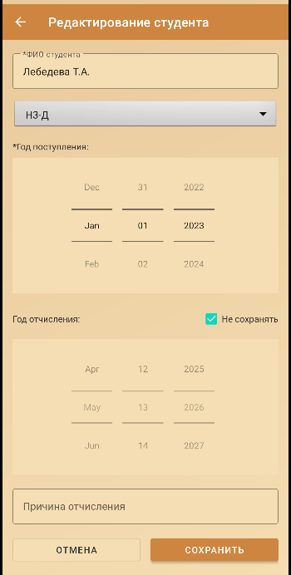
Рисунок 53. Активность редактирование студента.
Аналогична форме добавления, но поля уже заполнены данными выбранного студента. Измените нужные поля и нажмите Сохранить.

3.4 Удаление

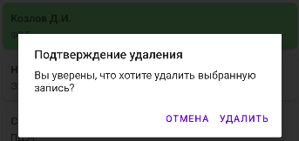
Рисунок 54. Главная активность, диалог удаления.

При нажатии на корзину появляется сообщение: «Вы уверены, что хотите удалить выбранную запись?» с кнопками «Удалить» и «Отмена». Подтвердите удаление – запись исчезнет.

- Работа с другими сущностями

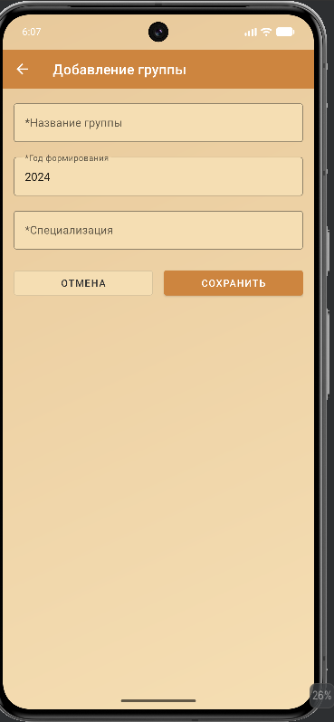
Рисунок 55. Активность группы.

Список групп: название, специализация. Добавление/редактирование/удаление – аналогично студентам.

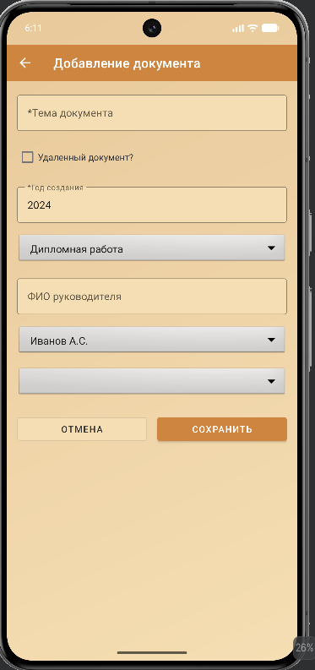
Рисунок 56. Активность документы.

Строка документа: тема, тип, студент. При добавлении можно указать тему, год, тип, руководителя, студента, коробку и пометить «Удалённый документ».

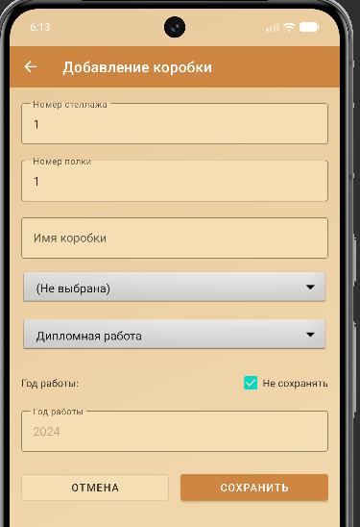
Рисунок 57. Активность коробки.

Отображаются коробки с названием и местоположением (стеллаж, полка). При добавлении можно указать номер стеллажа и полки – имя коробки сгенерируется автоматически (например, *Box:1-1*).

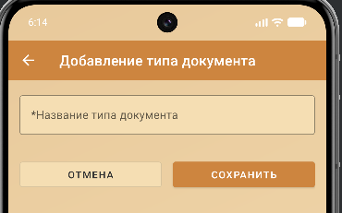
Рисунок 58. Активность типа документа.

Простой список названий типов (Дипломная работа, Курсовая работа, Отчёт по практике). Добавление – только название.

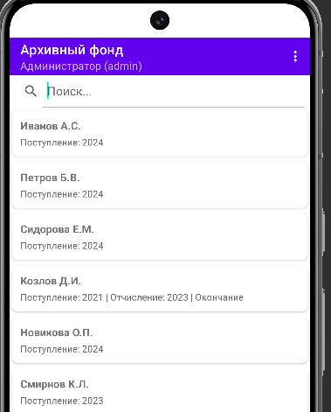
Рисунок 59. Главная активность, личные дела.

Показывает личные дела студентов (ФИО, год поступления, год отчисления, причина). Вкладка «Удалённые личные дела» – для архивированных студентов.
- Резервное копирование и восстановление (только для администратора)

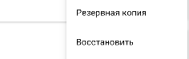
Рисунок 60. Резервное копирование и восстановление для андроида.

При выборе появляется диалог с полем ввода имени файла (по умолчанию backup_20250513_143022.sql).

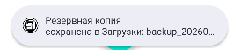
Рисунок 60. Резервное копирование и восстановление для андроида.

Тост: «Резервная копия создана: /storage/emulated/0/Download/backup_...sql». Файл сохраняется в папку Загрузки.
Меню → «Восстановить» → системный файловый менеджер выбирает .sql файл → подтверждение замены данных → тост «Восстановление завершено».
- Выход из приложения

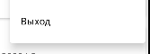
Рисунок 60. Резервное копирование и восстановление для андроида.

Нажмите Выход – сессия завершится, приложение закроется, при следующем запуске потребуется авторизация.

ЗАКЛЮЧЕНИЕ

В ходе учебной практики по ПМ.11 «Разработка, администрирование и защита баз данных» были успешно выполнены все поставленные задачи, связанные с автоматизацией информационных процессов архива учебного отдела техникума «Бизнес и право».
Основные достигнутые результаты:
Проведён анализ предметной области: изучены процессы работы архива техникума, определены ключевые сущности и их взаимосвязи, сформированы требования к системе.
Разработано техническое задание на создание десктопного Windows‑приложения и мобильного Android‑приложения для работы с архивом.
Создана реляционная модель данных, включающая таблицы:
- «Коробка»;
- «Студент»;
- «Группа»;
- «Документ»;
- «Личное дело студентов»;
- «тип документа»;
- «Удалённые документы»;
- «Удалённые личные дела»;
- «Пользователи».
Спроектированы экранные формы десктопного приложения, обеспечивающие удобный интерфейс для:
- авторизации пользователей;
- управления данными (добавление, редактирование, удаление);
- поиска и фильтрации записей;
- генерации отчётов и печати документов.
Реализованы программные модули десктопного приложения на C# с использованием:
- Microsoft SQL Server в качестве СУБД;
- паттерна MVC для организации кода;
- параметризованных запросов для защиты от SQL‑инъекций;
- механизмов резервного копирования и восстановления данных.
Разработано мобильное Android‑приложение с поддержкой:
- синхронизации данных с центральной базой;
- офлайн‑режима работы;
- аутентификации и разграничения прав доступа;
- экспорта данных в PDF/Excel;
- уведомлений о сроках хранения документов.
Проведено комплексное тестирование программных модулей:
- выполнены unit‑тесты и функциональные тесты методом «чёрного ящика»;
- проверены все ключевые сценарии работы (добавление, редактирование, удаление, поиск, фильтрация, генерация отчётов);
- протестированы механизмы безопасности и обработки ошибок;
- все тест‑кейсы пройдены успешно, критических дефектов не выявлено.
Подготовлена эксплуатационная документация, в т. ч.:
- справочная система для десктопного и мобильного приложений;
- руководство пользователя для Windows‑приложения;
- руководство пользователя мобильного приложения.
Выводы:
Разработанная система полностью соответствует требованиям технического задания и готова к внедрению в учебном отделе техникума «Бизнес и право».

СПИСОК ИСПОЛЬЗОВАННЫХ ИСТОЧНИКОВ

- ГОСТ 51188‑98 «Защита информации. Испытания программных средств на наличие компьютерных вирусов»;
- Санитарно‑эпидемиологические правила и нормативы СаПиН 2.4.2 (от 12 декабря 2024 г.);
- Федеральный закон от 22.10.2004 № 125‑ФЗ «Об архивном деле в Российской Федерации»;
- Федеральный закон от 27.07.2006 № 152‑ФЗ «О персональных данных»;
- Приказ Минкультуры России от 25.08.2010 № 558 (с последующими изменениями) «Об утверждении перечня типовых управленческих архивных документов, образующихся в процессе деятельности государственных и муниципальных учреждений, с указанием сроков хранения»;
- Дарвин, Ян. Android. Сборник рецептов: задачи и решения для разработчиков приложений / Ян Дарвин. – 2‑е изд. – Москва : Диалектика, 2024. – 864 с;
- Дейт, К. Дж. Введение в системы баз данных. – 8‑е изд. – М.: Вильямс, 2022. – 1328 с;
- Карпова, Т. С. Базы данных: модели, разработка, реализация. – СПб.: Питер, 2023. – 304 с;
- Коннолли, Т., Бегг, К. Базы данных. Проектирование, реализация и сопровождение. Теория и практика. – 3‑е изд. – М.: Вильямс, 2022. – 1424 с;
- Ульман, Дж., Уидом, Дж. Основы систем баз данных. – М.: Лаборатория знаний, 2023. – 512 с;
- Фаулер, М. Шаблоны корпоративных приложений. – М.: Вильямс, 2022. – 544 с;
- Черников, Вячеслав. Разработка мобильных приложений на C# для iOS и Android / Вячеслав Черников. – Санкт‑Петербург : БХВ‑Петербург, 2021. – 480 с;
- Microsoft Build 2026 [Электронный ресурс]. Режим доступа: https://learn.microsoft.com/ru-ru/sql/sql-server/?view=sql-server-ver17;
- Официальный сайт разработчиков Android (developer.android.com) [Электронный ресурс]. Режим доступа: https://library.atu.edu.kz/;
- Сайт о программировании (Metanit c#) [Электронный ресурс]. Режим доступа: https://metanit.com/sharp/.

ПРИЛОЖЕНИЯ

Приложение А

Структура десктопного приложения Решение “ArchiveFund” (2 проекта):
ArchiveFund.
- Properties:
- Resources.resx.
- Зависимости:
- Анализаторы;
- Пакеты;
- Платформы.
- Authorization.cs:
- Authorization;
- Authorization.Designer.cs;
- Authorization.resx.
- BoxesForm.cs:
- BoxesForm;
- BoxesForm.Designer.cs;
- BoxesForm.resx.
- ContextFilter:
- ContextFilter;
- DocumentForm.cs:
- DocumentForm;
- DocumentForm.Designer.cs;
- DocumentForm.resx.
- DocumentTypeForm.cs:
- DocumentTypeForm;
- DocumentTypeForm.Designer.cs;
- DocumentTypeForm.resx.
- GroupForm.cs:
- GroupForm;
- GroupForm.Designer.cs;
- GroupForm.resx.
- MainForm.cs:
- MainForm;
- MainForm.Designer.cs;
- MainForm.resx.
- Program.cs:
- Program.
- Sql.cs:
- Sql.
- StructItem.cs:
- StructItem.
- StudentForm.cs:
- StudentForm;
- StudentForm.Designer.cs;
- StudentForm.resx.
- UserForm.cs:
- UserForm;
- UserForm.Designer.cs;
- UserForm.resx.
TestProject.
- Зависимости
- UnitTest1.cs: UnitTest1.

Приложение Б

Листинг кода AuthorizationActivity.java:
package com.example.archivefund;

import android.content.Intent;
import android.os.Bundle;

import androidx.activity.EdgeToEdge;
import androidx.appcompat.app.AppCompatActivity;
import androidx.core.graphics.Insets;
import androidx.core.view.ViewCompat;
import androidx.core.view.WindowInsetsCompat;
import android.os.Bundle;
import android.text.TextUtils;
import android.view.View;
import android.widget.Button;
import android.widget.EditText;
import android.widget.Toast;
import androidx.appcompat.app.AppCompatActivity;
import androidx.appcompat.widget.Toolbar;

import com.example.archivefund.R;
import com.example.archivefund.DatabaseHelper;
import com.example.archivefund.User;
import com.example.archivefund.SessionManager;

public class AuthorizationActivity extends AppCompatActivity {

@Override
protected void onCreate(Bundle savedInstanceState) {

super.onCreate(savedInstanceState);
EdgeToEdge.enable(this);
setContentView(R.layout.activity_authorization);
ViewCompat.setOnApplyWindowInsetsListener(findViewById(R.id.main), (v, insets) -> {
Insets systemBars = insets.getInsets(WindowInsetsCompat.Type.systemBars());
v.setPadding(systemBars.left, systemBars.top, systemBars.right, systemBars.bottom);
return insets;
});
dbHelper = new DatabaseHelper(this);
sessionManager = new SessionManager(this);

// Если уже есть активная сессия - переходим в MainActivity
if (sessionManager.isLoggedIn()) {
startActivity(new Intent(this, MainActivity.class));
finish();
return;
}

initViews();
setupListeners();
}
private EditText etLogin, etPassword;
private Button btnLogin, btnExit;
private DatabaseHelper dbHelper;
private SessionManager sessionManager;
private void initViews() {
etLogin = findViewById(R.id.etLogin);
etPassword = findViewById(R.id.etPassword);
btnLogin = findViewById(R.id.btnLogin);
}

private void setupListeners() {
btnLogin.setOnClickListener(v -> attemptLogin());
}

private void attemptLogin() {
String login = etLogin.getText().toString().trim();
String password = etPassword.getText().toString().trim();

if (TextUtils.isEmpty(login)) {
etLogin.setError("Введите логин");
etLogin.requestFocus();
return;
}

if (TextUtils.isEmpty(password)) {
etPassword.setError("Введите пароль");
etPassword.requestFocus();
return;
}

User user = dbHelper.getUser(login, password);

if (user != null) {
sessionManager.createSession(user);
Toast.makeText(this, "Добро пожаловать, " + user.getFio(), Toast.LENGTH_SHORT).show();

Intent intent = new Intent(this, MainActivity.class);
startActivity(intent);
finish();
} else {
Toast.makeText(this, "Неверный логин или пароль", Toast.LENGTH_LONG).show();
etPassword.setText("");
etPassword.requestFocus();
}
}
}
Листинг кода BackupManager.java:
package com.example.archivefund;

import android.app.Activity;
import android.content.ContentValues;
import android.content.Context;
import android.content.Intent;
import android.database.Cursor;
import android.database.sqlite.SQLiteDatabase;
import android.net.Uri;
import android.os.Environment;
import android.provider.MediaStore;
import android.widget.EditText;
import android.widget.Toast;

import androidx.activity.result.ActivityResultLauncher;
import androidx.activity.result.contract.ActivityResultContracts;
import androidx.appcompat.app.AlertDialog;

import com.example.archivefund.DatabaseHelper;

import java.io.BufferedReader;
import java.io.File;
import java.io.FileOutputStream;
import java.io.IOException;
import java.io.InputStream;
import java.io.InputStreamReader;
import java.io.OutputStream;
import java.text.SimpleDateFormat;
import java.util.Date;
import java.util.Locale;
public class BackupManager {
private final Context context;
private final DatabaseHelper dbHelper;

public BackupManager(Context context) {
this.context = context;
this.dbHelper = new DatabaseHelper(context);
}

// Создание резервной копии с выбором имени
public void createBackup() {
String defaultName = "backup_" + new SimpleDateFormat("yyyyMMdd_HHmmss", Locale.getDefault()).format(new Date()) + ".sql";
EditText input = new EditText(context);
input.setText(defaultName);
new AlertDialog.Builder(context)
.setTitle("Имя файла резервной копии")
.setMessage("Введите имя файла (расширение .sql)")
.setView(input)
.setPositiveButton("Создать", (dialog, which) -> {
String fileName = input.getText().toString().trim();
if (fileName.isEmpty()) fileName = defaultName;
if (!fileName.endsWith(".sql")) fileName += ".sql";
performBackup(fileName);
})
.setNegativeButton("Отмена", null)
.show();
}

private void performBackup(String fileName) {
try {
OutputStream outputStream = null;
if (android.os.Build.VERSION.SDK_INT >= android.os.Build.VERSION_CODES.Q) {
// Для Android 10+ используем MediaStore
ContentValues values = new ContentValues();
values.put(MediaStore.MediaColumns.DISPLAY_NAME, fileName);
values.put(MediaStore.MediaColumns.MIME_TYPE, "application/sql");
values.put(MediaStore.MediaColumns.RELATIVE_PATH, Environment.DIRECTORY_DOWNLOADS);
Uri uri = context.getContentResolver().insert(MediaStore.Files.getContentUri("external"), values);
if (uri != null) {
outputStream = context.getContentResolver().openOutputStream(uri);
} else {
Toast.makeText(context, "Не удалось создать файл в Загрузках", Toast.LENGTH_SHORT).show();
return;
}
} else {
// Для старых версий Android
File downloadDir = Environment.getExternalStoragePublicDirectory(Environment.DIRECTORY_DOWNLOADS);
if (!downloadDir.exists() && !downloadDir.mkdirs()) {
Toast.makeText(context, "Не удалось получить доступ к папке Загрузки", Toast.LENGTH_SHORT).show();
return;
}
File backupFile = new File(downloadDir, fileName);
outputStream = new FileOutputStream(backupFile);
}

StringBuilder sql = new StringBuilder();
// Добавляем структуру и данные всех таблиц
exportTable(sql, DatabaseHelper.TABLE_USER);
exportTable(sql, DatabaseHelper.TABLE_GROUP);
exportTable(sql, DatabaseHelper.TABLE_STUDENT);
exportTable(sql, DatabaseHelper.TABLE_DOCUMENT_TYPES);
exportTable(sql, DatabaseHelper.TABLE_BOXES);
exportTable(sql, DatabaseHelper.TABLE_DOCUMENTS);
exportTable(sql, DatabaseHelper.TABLE_DELETED_DOCUMENTS);
exportTable(sql, DatabaseHelper.TABLE_STUDENTS_PERS_FILES);
exportTable(sql, DatabaseHelper.TABLE_DELETED_STUDENTS_PERS_FILES);

outputStream.write(sql.toString().getBytes());
outputStream.close();

Toast.makeText(context, "Резервная копия сохранена в Загрузки: " + fileName, Toast.LENGTH_LONG).show();
} catch (Exception e) {
Toast.makeText(context, "Ошибка при создании резервной копии: " + e.getMessage(), Toast.LENGTH_LONG).show();
e.printStackTrace();
}
}

// Экспорт одной таблицы (данные + структура)
private void exportTable(StringBuilder sql, String tableName) {
SQLiteDatabase db = dbHelper.getReadableDatabase();
// Экспортируем только данные, без CREATE TABLE
Cursor cursor = db.query(tableName, null, null, null, null, null, null);
if (cursor.moveToFirst()) {
do {
sql.append("INSERT INTO ").append(tableName).append(" VALUES (");
for (int i = 0; i < cursor.getColumnCount(); i++) {
if (i > 0) sql.append(",");
String value = cursor.getString(i);
if (value == null) {
sql.append("NULL");
} else {
sql.append("'").append(value.replace("'", "''")).append("'");
}
}
sql.append(");\n");
} while (cursor.moveToNext());
}
cursor.close();
sql.append("\n");
}

// Запуск выбора файла для восстановления (использует старый startActivityForResult)
public void startRestore(Activity activity, int requestCode) {
Intent intent = new Intent(Intent.ACTION_GET_CONTENT); // вместо ACTION_OPEN_DOCUMENT
intent.addCategory(Intent.CATEGORY_OPENABLE);
intent.setType("*/*");
// Можно указать MIME-типы для фильтрации
String[] mimeTypes = {"application/sql", "text/plain", "*/*"};
intent.putExtra(Intent.EXTRA_MIME_TYPES, mimeTypes);
activity.startActivityForResult(intent, requestCode);
}

// Обработка результата выбора файла (вызывается из onActivityResult)
public void handleRestoreResult(int resultCode, Intent data, Runnable onSuccess) {
if (resultCode == Activity.RESULT_OK && data != null) {
Uri uri = data.getData();
if (uri != null) {
restoreFromUri(uri, onSuccess);
} else {
Toast.makeText(context, "Файл не выбран", Toast.LENGTH_SHORT).show();
}
}
}

private void restoreFromUri(Uri uri, Runnable onSuccess) {
new AlertDialog.Builder(context)
.setTitle("Восстановление")
.setMessage("Внимание! Все текущие данные будут заменены. Продолжить?")
.setPositiveButton("Восстановить", (dialog, which) -> {
try (InputStream inputStream = context.getContentResolver().openInputStream(uri);
BufferedReader reader = new BufferedReader(new InputStreamReader(inputStream))) {
StringBuilder sql = new StringBuilder();
String line;
while ((line = reader.readLine()) != null) {
sql.append(line).append("\n");
}
executeSqlScript(sql.toString());
if (onSuccess != null) onSuccess.run();
Toast.makeText(context, "Восстановление завершено", Toast.LENGTH_LONG).show();
} catch (Exception e) {
Toast.makeText(context, "Ошибка восстановления: " + e.getMessage(), Toast.LENGTH_LONG).show();
e.printStackTrace();
}
})
.setNegativeButton("Отмена", null)
.show();
}

// Выполняет SQL‑скрипт (очищает таблицы и заполняет)
private void executeSqlScript(String script) {
SQLiteDatabase db = dbHelper.getWritableDatabase();
db.beginTransaction();
try {
// Удаляем все данные из всех таблиц (структуру оставляем)
String[] tables = {
DatabaseHelper.TABLE_DELETED_STUDENTS_PERS_FILES,
DatabaseHelper.TABLE_STUDENTS_PERS_FILES,
DatabaseHelper.TABLE_DELETED_DOCUMENTS,
DatabaseHelper.TABLE_DOCUMENTS,
DatabaseHelper.TABLE_BOXES,
DatabaseHelper.TABLE_DOCUMENT_TYPES,
DatabaseHelper.TABLE_STUDENT,
DatabaseHelper.TABLE_GROUP,
DatabaseHelper.TABLE_USER
};
for (String table : tables) {
db.execSQL("DELETE FROM " + table);
// Сброс автоинкремента (опционально)
db.execSQL("DELETE FROM sqlite_sequence WHERE name='" + table + "'");
}

// Выполняем скрипт (разделяем по ';')
String[] statements = script.split(";");
for (String stmt : statements) {
String trimmed = stmt.trim();
if (!trimmed.isEmpty()) {
db.execSQL(trimmed);
}
}
db.setTransactionSuccessful();
} finally {
db.endTransaction();
db.close();
}
}
}
Листинг кода Box.java:
package com.example.archivefund;

public class Box {
private int boxId;
private String boxName;
private int rackNumber;
private int shelfNumber;
private int groupId;
private String groupName;
private int typeId;
private String typeName;
private int yearWork;

public Box() {}

public Box(String boxName, int rackNumber, int shelfNumber, int groupId, int typeId, int yearWork) {
this.boxName = boxName;
this.rackNumber = rackNumber;
this.shelfNumber = shelfNumber;
this.groupId = groupId;
this.typeId = typeId;
this.yearWork = yearWork;
}

public int getBoxId() { return boxId; }
public void setBoxId(int boxId) { this.boxId = boxId; }
public String getBoxName() { return boxName; }
public void setBoxName(String boxName) { this.boxName = boxName; }
public int getRackNumber() { return rackNumber; }
public void setRackNumber(int rackNumber) { this.rackNumber = rackNumber; }
public int getShelfNumber() { return shelfNumber; }
public void setShelfNumber(int shelfNumber) { this.shelfNumber = shelfNumber; }
public int getGroupId() { return groupId; }
public void setGroupId(int groupId) { this.groupId = groupId; }
public String getGroupName() { return groupName; }
public void setGroupName(String groupName) { this.groupName = groupName; }
public int getTypeId() { return typeId; }
public void setTypeId(int typeId) { this.typeId = typeId; }
public String getTypeName() { return typeName; }
public void setTypeName(String typeName) { this.typeName = typeName; }
public int getYearWork() { return yearWork; }
public void setYearWork(int yearWork) { this.yearWork = yearWork; }

public String getLocation() {
return "Стеллаж: " + rackNumber + ", Полка: " + shelfNumber;
}
}
Листинг кода BoxesActivity.java:
package com.example.archivefund;

import android.os.Bundle;

import androidx.activity.EdgeToEdge;
import androidx.appcompat.app.AppCompatActivity;
import androidx.core.graphics.Insets;
import androidx.core.view.ViewCompat;
import androidx.core.view.WindowInsetsCompat;
import android.os.Bundle;
import android.text.TextUtils;
import android.widget.*;
import androidx.appcompat.app.AppCompatActivity;
import androidx.appcompat.widget.Toolbar;

import com.example.archivefund.R;
import com.example.archivefund.DatabaseHelper;
import com.example.archivefund.Box;
import com.example.archivefund.DocumentType;
import com.example.archivefund.Group;

import java.util.ArrayList;
import java.util.List;

public class BoxesActivity extends AppCompatActivity {
private EditText etRackNumber, etShelfNumber, etBoxName, etYearWork;
private Spinner spinnerGroup, spinnerType;
private CheckBox cbNoSaveDate;
private Button btnSave, btnCancel;

private DatabaseHelper dbHelper;
private int boxId = -1;

private List<Group> groups;
private List<DocumentType> documentTypes;
private ArrayAdapter<String> groupAdapter, typeAdapter;
private List<String> groupNames, typeNames;
@Override
protected void onCreate(Bundle savedInstanceState) {
super.onCreate(savedInstanceState);
setContentView(R.layout.activity_boxes);

dbHelper = new DatabaseHelper(this);

initViews();
setupToolbar();
loadDataFromDb();
setupSpinners();
loadDataIfEdit();
setupListeners();

// Автозаполнение имени коробки
setupAutoBoxName();
}

private void initViews() {
etRackNumber = findViewById(R.id.etRackNumber);
etShelfNumber = findViewById(R.id.etShelfNumber);
etBoxName = findViewById(R.id.etBoxName);
etYearWork = findViewById(R.id.etYearWork);
spinnerGroup = findViewById(R.id.spinnerGroup);
spinnerType = findViewById(R.id.spinnerType);
cbNoSaveDate = findViewById(R.id.cbNoSaveDate);
btnSave = findViewById(R.id.btnSave);
btnCancel = findViewById(R.id.btnCancel);
}

private void setupToolbar() {
Toolbar toolbar = findViewById(R.id.toolbar);
setSupportActionBar(toolbar);
if (getSupportActionBar() != null) {
getSupportActionBar().setDisplayHomeAsUpEnabled(true);
}
}

private void loadDataFromDb() {
groups = dbHelper.getAllGroups();
documentTypes = dbHelper.getAllDocumentTypes();

groupNames = new ArrayList<>();
groupNames.add("(Не выбрана)");
for (Group group : groups) {
groupNames.add(group.getGroupName());
}

typeNames = new ArrayList<>();
for (DocumentType type : documentTypes) {
typeNames.add(type.getTypeName());
}
}

private void setupSpinners() {
groupAdapter = new ArrayAdapter<>(this,
android.R.layout.simple_spinner_item, groupNames);
groupAdapter.setDropDownViewResource(android.R.layout.simple_spinner_dropdown_item);
spinnerGroup.setAdapter(groupAdapter);

typeAdapter = new ArrayAdapter<>(this,
android.R.layout.simple_spinner_item, typeNames);
typeAdapter.setDropDownViewResource(android.R.layout.simple_spinner_dropdown_item);
spinnerType.setAdapter(typeAdapter);
}

private void loadDataIfEdit() {
boxId = getIntent().getIntExtra("box_id", -1);
if (boxId != -1) {
setTitle("Редактирование коробки");
loadBoxData();
} else {
setTitle("Добавление коробки");
}
}

private void loadBoxData() {
Box box = dbHelper.getBoxById(boxId);
if (box != null) {
etRackNumber.setText(String.valueOf(box.getRackNumber()));
etShelfNumber.setText(String.valueOf(box.getShelfNumber()));
etBoxName.setText(box.getBoxName());

if (box.getYearWork() > 0) {
cbNoSaveDate.setChecked(false);
etYearWork.setEnabled(true);
etYearWork.setText(String.valueOf(box.getYearWork()));
} else {
cbNoSaveDate.setChecked(true);
etYearWork.setEnabled(false);
}

// Установка группы
if (box.getGroupId() > 0) {
for (int i = 0; i < groups.size(); i++) {
if (groups.get(i).getGroupId() == box.getGroupId()) {
spinnerGroup.setSelection(i + 1); // +1 из-за "(Не выбрана)"
break;
}
}
}

// Установка типа
for (int i = 0; i < documentTypes.size(); i++) {
if (documentTypes.get(i).getTypeId() == box.getTypeId()) {
spinnerType.setSelection(i);
break;
}
}
}
}

private void setupAutoBoxName() {
android.text.TextWatcher textWatcher = new android.text.TextWatcher() {
@Override
public void beforeTextChanged(CharSequence s, int start, int count, int after) {}

@Override
public void onTextChanged(CharSequence s, int start, int before, int count) {}

@Override
public void afterTextChanged(android.text.Editable s) {
autoGenerateBoxName();
}
};

etRackNumber.addTextChangedListener(textWatcher);
etShelfNumber.addTextChangedListener(textWatcher);

etBoxName.setOnFocusChangeListener((v, hasFocus) -> {
if (hasFocus && TextUtils.isEmpty(etBoxName.getText())) {
autoGenerateBoxName();
}
});
}

private void autoGenerateBoxName() {
String rack = etRackNumber.getText().toString().trim();
String shelf = etShelfNumber.getText().toString().trim();

if (!TextUtils.isEmpty(rack) && !TextUtils.isEmpty(shelf) &&
TextUtils.isEmpty(etBoxName.getText().toString())) {
String boxName = "Box:" + rack + "-" + shelf;
etBoxName.setText(boxName);
}
}

private void setupListeners() {
btnSave.setOnClickListener(v -> saveBox());
btnCancel.setOnClickListener(v -> finish());

cbNoSaveDate.setOnCheckedChangeListener((buttonView, isChecked) -> {
etYearWork.setEnabled(!isChecked);
if (isChecked) {
etYearWork.setText("");
}
});
}

private void saveBox() {
String rackStr = etRackNumber.getText().toString().trim();
String shelfStr = etShelfNumber.getText().toString().trim();
String boxName = etBoxName.getText().toString().trim();
String yearWorkStr = etYearWork.getText().toString().trim();

int rackNumber = 0;
int shelfNumber = 0;

if (!TextUtils.isEmpty(rackStr)) {
try {
rackNumber = Integer.parseInt(rackStr);
} catch (NumberFormatException e) {
etRackNumber.setError("Введите корректный номер");
etRackNumber.requestFocus();
return;
}
}

if (!TextUtils.isEmpty(shelfStr)) {
try {
shelfNumber = Integer.parseInt(shelfStr);
} catch (NumberFormatException e) {
etShelfNumber.setError("Введите корректный номер");
etShelfNumber.requestFocus();
return;
}
}

if (spinnerType.getSelectedItemPosition() == -1 || documentTypes.isEmpty()) {
Toast.makeText(this, "Выберите тип документов", Toast.LENGTH_SHORT).show();
return;
}

int groupId = -1;
if (spinnerGroup.getSelectedItemPosition() > 0 && !groups.isEmpty()) {
groupId = groups.get(spinnerGroup.getSelectedItemPosition() - 1).getGroupId();
}

int typeId = documentTypes.get(spinnerType.getSelectedItemPosition()).getTypeId();

int yearWork = 0;
if (!cbNoSaveDate.isChecked() && !TextUtils.isEmpty(yearWorkStr)) {
try {
yearWork = Integer.parseInt(yearWorkStr);
} catch (NumberFormatException e) {
etYearWork.setError("Введите корректный год");
etYearWork.requestFocus();
return;
}
}

Box box = new Box(boxName, rackNumber, shelfNumber, groupId, typeId, yearWork);

if (boxId == -1) {
long id = dbHelper.insertBox(box);
if (id != -1) {
Toast.makeText(this, "Коробка добавлена", Toast.LENGTH_SHORT).show();
setResult(RESULT_OK);
finish();
} else {
Toast.makeText(this, "Ошибка при добавлении", Toast.LENGTH_LONG).show();
}
} else {
box.setBoxId(boxId);
int rows = dbHelper.updateBox(box);
if (rows > 0) {
Toast.makeText(this, "Данные обновлены", Toast.LENGTH_SHORT).show();
setResult(RESULT_OK);
finish();
} else {
Toast.makeText(this, "Ошибка при обновлении", Toast.LENGTH_LONG).show();
}
}
}

@Override
public boolean onSupportNavigateUp() {
finish();
return true;
}
}
Листинг кода DatabaseHelper.java:
package com.example.archivefund;
import android.content.ContentValues;
import android.content.Context;
import android.database.Cursor;
import android.database.sqlite.SQLiteDatabase;
import android.database.sqlite.SQLiteOpenHelper;
import android.os.Environment;

import androidx.annotation.Nullable;
import android.content.ContentValues;
import android.content.Context;
import android.text.TextUtils;

import java.io.File;
import java.io.FileInputStream;
import java.io.FileOutputStream;
import java.text.SimpleDateFormat;
import java.util.ArrayList;
import java.util.Collections;
import java.util.Date;
import java.util.List;
import java.util.Locale;

import com.example.archivefund.*;
public class DatabaseHelper extends SQLiteOpenHelper {
private static final String DATABASE_NAME = "archive_fund.db";
private static final int DATABASE_VERSION = 11;

// Таблицы
public static final String TABLE_USER = "User";
public static final String TABLE_STUDENT = "Student";
public static final String TABLE_GROUP = "Groups";
public static final String TABLE_DOCUMENTS = "Documents";
public static final String TABLE_DELETED_DOCUMENTS = "DeletedDocuments";
public static final String TABLE_BOXES = "Boxes";
public static final String TABLE_DOCUMENT_TYPES = "DocumentTypes";
public static final String TABLE_STUDENTS_PERS_FILES = "StudentsPersFiles";
public static final String TABLE_DELETED_STUDENTS_PERS_FILES = "DeletedStudentsPersFiles";

private static final String KEY_CREATED_AT = "created_at";

public DatabaseHelper(Context context) {
super(context, DATABASE_NAME, null, DATABASE_VERSION);
this.context = context;
}

@Override
public void onCreate(SQLiteDatabase db) {
// Создание таблицы User
String CREATE_USER_TABLE = "CREATE TABLE " + TABLE_USER + "("
+ "user_id INTEGER PRIMARY KEY AUTOINCREMENT,"
+ "FIO TEXT,"
+ "role TEXT,"
+ "login TEXT UNIQUE,"
+ "password TEXT,"
+ KEY_CREATED_AT + " DATETIME DEFAULT CURRENT_TIMESTAMP"
+ ")";
db.execSQL(CREATE_USER_TABLE);

// Создание таблицы Group
String CREATE_GROUP_TABLE = "CREATE TABLE " + TABLE_GROUP + "("
+ "group_id INTEGER PRIMARY KEY AUTOINCREMENT,"
+ "group_name TEXT NOT NULL,"
+ "formation_year INTEGER,"
+ "specialization TEXT"
+ ")";
db.execSQL(CREATE_GROUP_TABLE);

// Создание таблицы Student
String CREATE_STUDENT_TABLE = "CREATE TABLE " + TABLE_STUDENT + "("
+ "student_id INTEGER PRIMARY KEY AUTOINCREMENT,"
+ "full_name TEXT NOT NULL,"
+ "group_id INTEGER,"
+ "FOREIGN KEY(group_id) REFERENCES " + TABLE_GROUP + "(group_id) ON DELETE SET NULL"
+ ")";
db.execSQL(CREATE_STUDENT_TABLE);

// Создание таблицы DocumentTypes
String CREATE_DOCUMENT_TYPES_TABLE = "CREATE TABLE " + TABLE_DOCUMENT_TYPES + "("
+ "type_id INTEGER PRIMARY KEY AUTOINCREMENT,"
+ "type_name TEXT NOT NULL"
+ ")";
db.execSQL(CREATE_DOCUMENT_TYPES_TABLE);

// Создание таблицы Boxes
String CREATE_BOXES_TABLE = "CREATE TABLE " + TABLE_BOXES + "("
+ "box_id INTEGER PRIMARY KEY AUTOINCREMENT,"
+ "box_name TEXT,"
+ "rack_number INTEGER,"
+ "shelf_number INTEGER,"
+ "group_id INTEGER,"
+ "type_id INTEGER,"
+ "year_work INTEGER,"
+ "FOREIGN KEY(group_id) REFERENCES " + TABLE_GROUP + "(group_id) ON DELETE SET NULL,"
+ "FOREIGN KEY(type_id) REFERENCES " + TABLE_DOCUMENT_TYPES + "(type_id)"
+ ")";
db.execSQL(CREATE_BOXES_TABLE);

// Создание таблицы Documents
String CREATE_DOCUMENTS_TABLE = "CREATE TABLE " + TABLE_DOCUMENTS + "("
+ "doc_id INTEGER PRIMARY KEY AUTOINCREMENT,"
+ "document_subject TEXT NOT NULL,"
+ "start_data INTEGER,"
+ "type_id INTEGER,"
+ "Supervisor_full_name TEXT,"
+ "student_id INTEGER,"
+ "box_id INTEGER,"
+ "FOREIGN KEY(type_id) REFERENCES " + TABLE_DOCUMENT_TYPES + "(type_id),"
+ "FOREIGN KEY(student_id) REFERENCES " + TABLE_STUDENT + "(student_id) ON DELETE CASCADE,"
+ "FOREIGN KEY(box_id) REFERENCES " + TABLE_BOXES + "(box_id)"
+ ")";
db.execSQL(CREATE_DOCUMENTS_TABLE);

// Создание таблицы DeletedDocuments
String CREATE_DELETED_DOCUMENTS_TABLE = "CREATE TABLE " + TABLE_DELETED_DOCUMENTS + "("
+ "doc_id INTEGER PRIMARY KEY AUTOINCREMENT,"
+ "document_subject TEXT NOT NULL,"
+ "start_data INTEGER,"
+ "type_id INTEGER,"
+ "Supervisor_full_name TEXT,"
+ "student_id INTEGER,"
+ "box_id INTEGER"
+ ")";
db.execSQL(CREATE_DELETED_DOCUMENTS_TABLE);

// Создание таблицы StudentsPersFiles
String CREATE_STUDENTS_PERS_FILES_TABLE = "CREATE TABLE " + TABLE_STUDENTS_PERS_FILES + "("
+ "pers_file_id INTEGER PRIMARY KEY AUTOINCREMENT,"
+ "admission_year INTEGER,"
+ "deduction_year INTEGER,"
+ "reason TEXT,"
+ "student_id INTEGER,"
+ "FOREIGN KEY(student_id) REFERENCES " + TABLE_STUDENT + "(student_id) ON DELETE CASCADE"
+ ")";
db.execSQL(CREATE_STUDENTS_PERS_FILES_TABLE);

// Создание таблицы DeletedStudentsPersFiles
String CREATE_DELETED_STUDENTS_PERS_FILES_TABLE = "CREATE TABLE " + TABLE_DELETED_STUDENTS_PERS_FILES + "("
+ "pers_file_id INTEGER PRIMARY KEY AUTOINCREMENT,"
+ "admission_year INTEGER,"
+ "deduction_year INTEGER,"
+ "reason TEXT,"
+ "student_id INTEGER"
+ ")";
db.execSQL(CREATE_DELETED_STUDENTS_PERS_FILES_TABLE);

// Вставка начальных данных
insertInitialData(db);
}

private void insertInitialData(SQLiteDatabase db) {
// Вставка типов документов
/*String[] documentTypes = {"Дипломная работа", "Курсовая работа", "Отчет по практике"};
for (String type : documentTypes) {
ContentValues values = new ContentValues();
values.put("type_name", type);
db.insert(TABLE_DOCUMENT_TYPES, null, values);
}

// Вставка групп
String[][] groups = {{"ИС-41", "Информационные системы"}, {"ПИ-41", "Программная инженерия"}};
for (String[] group : groups) {
ContentValues values = new ContentValues();
values.put("group_name", group[0]);
values.put("formation_year", 2020);
values.put("specialization", group[1]);
db.insert(TABLE_GROUP, null, values);
}

// Вставка администратора по умолчанию
ContentValues values = new ContentValues();
values.put("FIO", "Администратор");
values.put("role", "Admin");
values.put("login", "admin");
values.put("password", hashPassword("admin123"));
db.insert(TABLE_USER, null, values);*/
// ==================== Типы документов ====================
String[][] documentTypes = {
{"1", "Дипломная работа"},
{"2", "Курсовая работа"},
{"3", "Отчет по практике"}
};
for (String[] type : documentTypes) {
ContentValues values = new ContentValues();
values.put("type_id", type[0]);
values.put("type_name", type[1]);
db.insert(TABLE_DOCUMENT_TYPES, null, values);
}

// ==================== Группы ====================
String[][] groups = {
{"1", "ИП3", "2023", "09.02.07 Информационные системы и программирование"},
{"2", "ИС3-Б", "2023", "09.02.07 Разработка веб и мультимедийных приложений"},
{"3", "Ф3-А", "2023", "33.02.01 Фармация (на базе 9 классов)"},
{"4", "Ф3-Б", "2023", "33.02.07 Фармация (на базе 11 классов)"},
{"5", "Э3", "2023", "38.02.01 Экономика и бухгалтерский учет"},
{"6", "ПД3-Г", "2023", "40.02.02 Правоохранительная деятельность"},
{"7", "Т3-А", "2023", "43.02.13 Технология парикмахерского искусства"},
{"8", "Д3-В", "2023", "44.02.02 Дошкольное образование"},
{"9", "Н3-Д", "2023", "44.02.02 Преподавание в начальных классах"}
};
for (String[] group : groups) {
ContentValues values = new ContentValues();
values.put("group_id", group[0]);
values.put("group_name", group[1]);
values.put("formation_year", group[2]);
values.put("specialization", group[3]);
db.insert(TABLE_GROUP, null, values);
}

// ==================== Студенты ====================
String[][] students = {
{"1", "Иванов А.С.", "1"},
{"2", "Петров Б.В.", "2"},
{"3", "Сидорова Е.М.", "3"},
{"4", "Козлов Д.И.", "4"},
{"5", "Новикова О.П.", "5"},
{"6", "Смирнов К.Л.", "6"},
{"7", "Васильева Н.Т.", "7"},
{"8", "Морозов Р.Ю.", "8"},
{"9", "Лебедева Т.А.", "9"}
};
for (String[] student : students) {
ContentValues values = new ContentValues();
values.put("student_id", student[0]);
values.put("full_name", student[1]);
values.put("group_id", student[2]);
db.insert(TABLE_STUDENT, null, values);
}

// ==================== Коробки ====================
String[][] boxes = {
{"1", "А1", "1", "1", "1", "1", "2024"},
{"2", "А2", "1", "2", "2", "2", "2024"},
{"3", "А3", "1", "3", "3", "3", "2024"},
{"4", "Б1", "2", "1", "4", "1", "2024"},
{"5", "Б2", "2", "2", "5", "1", "2024"},
{"6", "Б3", "2", "3", "6", "2", "2024"},
{"7", "В1", "3", "1", "7", "3", "2024"},
{"8", "В2", "3", "2", "8", "1", "2024"},
{"9", "В3", "3", "3", "9", "1", "2024"}
};
for (String[] box : boxes) {
ContentValues values = new ContentValues();
values.put("box_id", box[0]);
values.put("box_name", box[1]);
values.put("rack_number", box[2]);
values.put("shelf_number", box[3]);
values.put("group_id", box[4]);
values.put("type_id", box[5]);
values.put("year_work", box[6]);
db.insert(TABLE_BOXES, null, values);
}

// ==================== Активные документы ====================
String[][] documents = {
{"1", "Разработка веб-приложения", "2022", "1", "Скрыльников Дмитрий Константинович", "1", "1"},
{"2", "Анализ алгоритмов", "2023", "2", "Нуралиева Ирина Евгеньевна", "2", "2"},
{"3", "Отчет ООО \"Техно\"", "2024", "3", "Федусева Элла Юрьевна", "3", "3"},
{"4", "История права", "2023", "1", "Нуралиев Арсен Абдулжалилович", "4", "4"},
{"5", "Машинное обучение", "2023", "1", "Стрельцова Анна Федоровна", "5", "5"},
{"6", "Квантовая физика", "2023", "2", "Ермольчев Константин Васильевич", "6", "6"},
{"7", "Органический синтез", "2023", "2", "Кирюхина Оксана Юрьевна", "7", "7"},
{"8", "Генетика человека", "2023", "3", "Дудник Наталья Борисовна", "8", "8"},
{"9", "Археология Гуси", "2023", "2", "Попова Вероника Владимировна", "9", "9"}
};
for (String[] doc : documents) {
ContentValues values = new ContentValues();
values.put("doc_id", doc[0]);
values.put("document_subject", doc[1]);
values.put("start_data", doc[2]);
values.put("type_id", doc[3]);
values.put("Supervisor_full_name", doc[4]);
values.put("student_id", doc[5]);
values.put("box_id", doc[6]);
db.insert(TABLE_DOCUMENTS, null, values);
}

// ==================== УДАЛЕННЫЕ ДОКУМЕНТЫ ====================
String[][] deletedDocuments = {
{"1", "Старая версия диплома", "2022", "1", "Скрыльников Дмитрий Константинович", "1", "1"},
{"2", "курсовая 1", "2023", "2", "Нуралиева Ирина Евгеньевна", "2", "2"},
{"3", "Предварительный отчет", "2024", "3", "Федусева Элла Юрьевна", "3", "3"},
{"4", "Неактуальный реферат", "2023", "2", "Нуралиев Арсен Абдулжалилович", "4", "4"},
{"5", "Дубликат диплома", "2023", "2", "Стрельцова Анна Федоровна", "5", "5"},
{"6", "Устаревшая статья н11", "2023", "3", "Ермольчев Константин Васильевич", "6", "6"},
{"7", "Отклоненный патент", "2023", "2", "Кирюхина Оксана Юрьевна", "7", "7"},
{"8", "свидетельство о рождения", "2023", "1", "Дудник Наталья Борисовна", "8", "8"},
{"9", "Просроченный сертификат", "2023", "1", "Попова Вероника Владимировна", "9", "9"}
};
for (String[] doc : deletedDocuments) {
ContentValues values = new ContentValues();
values.put("doc_id", doc[0]);
values.put("document_subject", doc[1]);
values.put("start_data", doc[2]);
values.put("type_id", doc[3]);
values.put("Supervisor_full_name", doc[4]);
values.put("student_id", doc[5]);
values.put("box_id", doc[6]);
db.insert(TABLE_DELETED_DOCUMENTS, null, values);
}

// ==================== Личные дела студентов ====================
String[][] personalFiles = {
{"1", "2024", null, null, "1"},
{"2", "2024", null, null, "2"},
{"3", "2024", null, null, "3"},
{"4", "2021", "2023", "Окончание", "4"},
{"5", "2024", null, null, "5"},
{"6", "2023", null, null, "6"},
{"7", "2021", "2023", "Окончание", "7"},
{"8", "2023", null, null, "8"},
{"9", "2023", null, null, "9"}
};
for (String[] pf : personalFiles) {
ContentValues values = new ContentValues();
values.put("pers_file_id", pf[0]);
values.put("admission_year", pf[1]);
if (pf[2] != null) values.put("deduction_year", pf[2]);
if (pf[3] != null) values.put("reason", pf[3]);
values.put("student_id", pf[4]);
db.insert(TABLE_STUDENTS_PERS_FILES, null, values);
}

// ==================== УДАЛЕННЫЕ ЛИЧНЫЕ ДЕЛА ====================
String[][] deletedPersonalFiles = {
{"1", "2020", "2022", "Отчисление", "1"},
{"2", "2021", "2023", "Перевод", "2"},
{"3", "2020", "2022", "Академический", "3"},
{"4", "2019", "2023", "Окончание", "4"},
{"5", "2021", "2023", "Отчисление", "5"},
{"6", "2020", "2023", "Окончание", "6"},
{"7", "2019", "2022", "Перевод", "7"},
{"8", "2021", "2023", "Окончание", "8"},
{"9", "2020", "2023", "Академический", "9"}
};
for (String[] dpf : deletedPersonalFiles) {
ContentValues values = new ContentValues();
values.put("pers_file_id", dpf[0]);
values.put("admission_year", dpf[1]);
if (dpf[2] != null) values.put("deduction_year", dpf[2]);
if (dpf[3] != null) values.put("reason", dpf[3]);
values.put("student_id", dpf[4]);
db.insert(TABLE_DELETED_STUDENTS_PERS_FILES, null, values);
}

// ==================== Пользователи (пароль: 123456) ====================
String[][] users = {
{"1", "Администратор", "Admin", "admin", hashPassword("123456")},
{"2", "Сотрудник", "Employer", "user", hashPassword("123456")},
{"3", "Скрыльников Дмитрий Константинович", "Admin", "derector_sdk", hashPassword("123456")},
{"4", "Федусева Элла Юрьевна", "Employer", "fedusia_eu", hashPassword("123456")},
{"5", "Мартыненко Вадим Алексеевич", "Admin", "martinenko_cool", hashPassword("123456")},
{"6", "Истомина Анна Николаевна", "Admin", "upravlauszh_an", hashPassword("123456")},
{"7", "Павлов Андрей", "Admin", "very_developer", hashPassword("123456")},
{"8", "Пользователь", "Employer", "user", hashPassword("123456")}
};
for (String[] user : users) {
ContentValues values = new ContentValues();
values.put("user_id", user[0]);
values.put("FIO", user[1]);
values.put("role", user[2]);
values.put("login", user[3]);
values.put("password", user[4]);
db.insert(TABLE_USER, null, values);
}
}

public static String hashPassword(String password) {
try {
java.security.MessageDigest md = java.security.MessageDigest.getInstance("SHA-512");
byte[] hash = md.digest(password.getBytes());
StringBuilder hexString = new StringBuilder();
for (byte b : hash) {
hexString.append(String.format("%02x", b));
}
return hexString.toString();
} catch (java.security.NoSuchAlgorithmException e) {
return password;
}
}

@Override
public void onUpgrade(SQLiteDatabase db, int oldVersion, int newVersion) {
db.execSQL("DROP TABLE IF EXISTS " + TABLE_USER);
db.execSQL("DROP TABLE IF EXISTS " + TABLE_STUDENT);
db.execSQL("DROP TABLE IF EXISTS " + TABLE_GROUP);
db.execSQL("DROP TABLE IF EXISTS " + TABLE_DOCUMENTS);
db.execSQL("DROP TABLE IF EXISTS " + TABLE_DELETED_DOCUMENTS);
db.execSQL("DROP TABLE IF EXISTS " + TABLE_BOXES);
db.execSQL("DROP TABLE IF EXISTS " + TABLE_DOCUMENT_TYPES);
db.execSQL("DROP TABLE IF EXISTS " + TABLE_STUDENTS_PERS_FILES);
db.execSQL("DROP TABLE IF EXISTS " + TABLE_DELETED_STUDENTS_PERS_FILES);
onCreate(db);
}

// ==================== CRUD операции для User ====================

public long insertUser(User user) {
SQLiteDatabase db = this.getWritableDatabase();
ContentValues values = new ContentValues();
values.put("FIO", user.getFio());
values.put("role", user.getRole());
values.put("login", user.getLogin());
values.put("password", hashPassword(user.getPassword()));
long id = db.insert(TABLE_USER, null, values);
db.close();
return id;
}

public User getUser(String login, String password) {
SQLiteDatabase db = this.getReadableDatabase();
String hashedPassword = hashPassword(password);
Cursor cursor = db.query(TABLE_USER, null, "login = ? AND password = ?",
new String[]{login, hashedPassword}, null, null, null);

User user = null;
if (cursor.moveToFirst()) {
user = new User();
user.setUserId(cursor.getInt(cursor.getColumnIndexOrThrow("user_id")));
user.setFio(cursor.getString(cursor.getColumnIndexOrThrow("FIO")));
user.setRole(cursor.getString(cursor.getColumnIndexOrThrow("role")));
user.setLogin(cursor.getString(cursor.getColumnIndexOrThrow("login")));
}
cursor.close();
db.close();
return user;
}

public List<User> getAllUsers() {
List<User> users = new ArrayList<>();
SQLiteDatabase db = this.getReadableDatabase();
Cursor cursor = db.query(TABLE_USER, null, null, null, null, null, null);

if (cursor.moveToFirst()) {
do {
User user = new User();
user.setUserId(cursor.getInt(cursor.getColumnIndexOrThrow("user_id")));
user.setFio(cursor.getString(cursor.getColumnIndexOrThrow("FIO")));
user.setRole(cursor.getString(cursor.getColumnIndexOrThrow("role")));
user.setLogin(cursor.getString(cursor.getColumnIndexOrThrow("login")));
users.add(user);
} while (cursor.moveToNext());
}
cursor.close();
db.close();
return users;
}

public int updateUser(User user) {
SQLiteDatabase db = this.getWritableDatabase();
ContentValues values = new ContentValues();
values.put("FIO", user.getFio());
values.put("role", user.getRole());
values.put("login", user.getLogin());
if (user.getPassword() != null && !user.getPassword().isEmpty()) {
values.put("password", hashPassword(user.getPassword()));
}
return db.update(TABLE_USER, values, "user_id = ?", new String[]{String.valueOf(user.getUserId())});
}

public void deleteUser(int userId) {
SQLiteDatabase db = this.getWritableDatabase();
db.delete(TABLE_USER, "user_id = ?", new String[]{String.valueOf(userId)});
db.close();
}

// ==================== CRUD операции для Student ====================

public long insertStudent(Student student) {
SQLiteDatabase db = this.getWritableDatabase();
ContentValues values = new ContentValues();
values.put("full_name", student.getFullName());
values.put("group_id", student.getGroupId());
long id = db.insert(TABLE_STUDENT, null, values);

if (student.getPersonalFile() != null) {
ContentValues pfValues = new ContentValues();
pfValues.put("admission_year", student.getPersonalFile().getAdmissionYear());
pfValues.put("deduction_year", student.getPersonalFile().getDeductionYear());
pfValues.put("reason", student.getPersonalFile().getReason());
pfValues.put("student_id", id);
db.insert(TABLE_STUDENTS_PERS_FILES, null, pfValues);
}
db.close();
return id;
}

public List<Student> getAllStudents() {
List<Student> students = new ArrayList<>();
SQLiteDatabase db = this.getReadableDatabase();
String query = "SELECT s.*, g.group_name FROM " + TABLE_STUDENT + " s " +
"LEFT JOIN " + TABLE_GROUP + " g ON s.group_id = g.group_id";
Cursor cursor = db.rawQuery(query, null);

if (cursor.moveToFirst()) {
do {
Student student = new Student();
student.setStudentId(cursor.getInt(cursor.getColumnIndexOrThrow("student_id")));
student.setFullName(cursor.getString(cursor.getColumnIndexOrThrow("full_name")));
student.setGroupId(cursor.getInt(cursor.getColumnIndexOrThrow("group_id")));
student.setGroupName(cursor.getString(cursor.getColumnIndexOrThrow("group_name")));
students.add(student);
} while (cursor.moveToNext());
}
cursor.close();
db.close();
return students;
}

public Student getStudentById(int studentId) {
SQLiteDatabase db = this.getReadableDatabase();
Student student = null;

String query = "SELECT s.*, g.group_name FROM " + TABLE_STUDENT + " s " +
"LEFT JOIN " + TABLE_GROUP + " g ON s.group_id = g.group_id " +
"WHERE s.student_id = ?";

Cursor cursor = db.rawQuery(query, new String[]{String.valueOf(studentId)});

if (cursor.moveToFirst()) {
student = new Student();
student.setStudentId(cursor.getInt(cursor.getColumnIndexOrThrow("student_id")));
student.setFullName(cursor.getString(cursor.getColumnIndexOrThrow("full_name")));
student.setGroupId(cursor.getInt(cursor.getColumnIndexOrThrow("group_id")));
student.setGroupName(cursor.getString(cursor.getColumnIndexOrThrow("group_name")));
loadPersonalFileForStudent(db, student);
}
cursor.close();
db.close();
return student;
}

private void loadPersonalFileForStudent(SQLiteDatabase db, Student student) {
String query = "SELECT * FROM " + TABLE_STUDENTS_PERS_FILES + " WHERE student_id = ?";
Cursor cursor = db.rawQuery(query, new String[]{String.valueOf(student.getStudentId())});

if (cursor.moveToFirst()) {
PersonalFile pf = new PersonalFile();
pf.setPersFileId(cursor.getInt(cursor.getColumnIndexOrThrow("pers_file_id")));
pf.setAdmissionYear(cursor.getInt(cursor.getColumnIndexOrThrow("admission_year")));
pf.setDeductionYear(cursor.getInt(cursor.getColumnIndexOrThrow("deduction_year")));
pf.setReason(cursor.getString(cursor.getColumnIndexOrThrow("reason")));
pf.setStudentId(student.getStudentId());
student.setPersonalFile(pf);
}
cursor.close();
}

public int updateStudent(Student student) {
SQLiteDatabase db = this.getWritableDatabase();
ContentValues values = new ContentValues();
values.put("full_name", student.getFullName());
values.put("group_id", student.getGroupId());
return db.update(TABLE_STUDENT, values, "student_id = ?", new String[]{String.valueOf(student.getStudentId())});
}

public void deleteStudent(int studentId, boolean moveToDeleted) {
SQLiteDatabase db = this.getWritableDatabase();
if (moveToDeleted) {
ContentValues values = new ContentValues();
values.put("student_id", studentId);
db.insert(TABLE_DELETED_STUDENTS_PERS_FILES, null, values);
}
db.delete(TABLE_STUDENT, "student_id = ?", new String[]{String.valueOf(studentId)});
db.close();
}

// ==================== CRUD операции для Group ====================

public long insertGroup(Group group) {
SQLiteDatabase db = this.getWritableDatabase();
ContentValues values = new ContentValues();
values.put("group_name", group.getGroupName());
values.put("formation_year", group.getFormationYear());
values.put("specialization", group.getSpecialization());
long id = db.insert(TABLE_GROUP, null, values);
db.close();
return id;
}

public List<Group> getAllGroups() {
List<Group> groups = new ArrayList<>();
SQLiteDatabase db = this.getReadableDatabase();
Cursor cursor = db.query(TABLE_GROUP, null, null, null, null, null, null);

if (cursor.moveToFirst()) {
do {
Group group = new Group();
group.setGroupId(cursor.getInt(cursor.getColumnIndexOrThrow("group_id")));
group.setGroupName(cursor.getString(cursor.getColumnIndexOrThrow("group_name")));
group.setFormationYear(cursor.getInt(cursor.getColumnIndexOrThrow("formation_year")));
group.setSpecialization(cursor.getString(cursor.getColumnIndexOrThrow("specialization")));
groups.add(group);
} while (cursor.moveToNext());
}
cursor.close();
db.close();
return groups;
}

public Group getGroupById(int groupId) {
SQLiteDatabase db = this.getReadableDatabase();
Group group = null;
Cursor cursor = db.query(TABLE_GROUP, null, "group_id = ?",
new String[]{String.valueOf(groupId)}, null, null, null);

if (cursor.moveToFirst()) {
group = new Group();
group.setGroupId(cursor.getInt(cursor.getColumnIndexOrThrow("group_id")));
group.setGroupName(cursor.getString(cursor.getColumnIndexOrThrow("group_name")));
group.setFormationYear(cursor.getInt(cursor.getColumnIndexOrThrow("formation_year")));
group.setSpecialization(cursor.getString(cursor.getColumnIndexOrThrow("specialization")));
}
cursor.close();
db.close();
return group;
}

public int updateGroup(Group group) {
SQLiteDatabase db = this.getWritableDatabase();
ContentValues values = new ContentValues();
values.put("group_name", group.getGroupName());
values.put("formation_year", group.getFormationYear());
values.put("specialization", group.getSpecialization());
return db.update(TABLE_GROUP, values, "group_id = ?", new String[]{String.valueOf(group.getGroupId())});
}

public void deleteGroup(int groupId) {
SQLiteDatabase db = this.getWritableDatabase();
db.delete(TABLE_GROUP, "group_id = ?", new String[]{String.valueOf(groupId)});
db.close();
}

// ==================== CRUD операции для Document ====================

public long insertDocument(Document document) {
SQLiteDatabase db = this.getWritableDatabase();
String table = document.isDeleted() ? TABLE_DELETED_DOCUMENTS : TABLE_DOCUMENTS;
ContentValues values = new ContentValues();
values.put("document_subject", document.getDocumentSubject());
values.put("start_data", document.getStartData());
values.put("type_id", document.getTypeId());
values.put("Supervisor_full_name", document.getSupervisorFullName());
values.put("student_id", document.getStudentId());
values.put("box_id", document.getBoxId());
long id = db.insert(table, null, values);
db.close();
return id;
}

public List<Document> getAllDocuments(boolean includeDeleted) {
List<Document> documents = new ArrayList<>();
SQLiteDatabase db = this.getReadableDatabase();
String table = includeDeleted ? TABLE_DELETED_DOCUMENTS : TABLE_DOCUMENTS;

String query = "SELECT d.*, dt.type_name, s.full_name as student_name " +
"FROM " + table + " d " +
"LEFT JOIN " + TABLE_DOCUMENT_TYPES + " dt ON d.type_id = dt.type_id " +
"LEFT JOIN " + TABLE_STUDENT + " s ON d.student_id = s.student_id";

Cursor cursor = db.rawQuery(query, null);

if (cursor.moveToFirst()) {
do {
Document doc = new Document();
doc.setDocId(cursor.getInt(cursor.getColumnIndexOrThrow("doc_id")));
doc.setDocumentSubject(cursor.getString(cursor.getColumnIndexOrThrow("document_subject")));
doc.setStartData(cursor.getInt(cursor.getColumnIndexOrThrow("start_data")));
doc.setTypeId(cursor.getInt(cursor.getColumnIndexOrThrow("type_id")));
doc.setTypeName(cursor.getString(cursor.getColumnIndexOrThrow("type_name")));
doc.setSupervisorFullName(cursor.getString(cursor.getColumnIndexOrThrow("Supervisor_full_name")));
doc.setStudentId(cursor.getInt(cursor.getColumnIndexOrThrow("student_id")));
doc.setStudentName(cursor.getString(cursor.getColumnIndexOrThrow("student_name")));
doc.setDeleted(includeDeleted);
documents.add(doc);
} while (cursor.moveToNext());
}
cursor.close();
db.close();
return documents;
}

public Document getDocumentById(int docId, boolean isDeleted) {
SQLiteDatabase db = this.getReadableDatabase();
String table = isDeleted ? TABLE_DELETED_DOCUMENTS : TABLE_DOCUMENTS;
Document doc = null;

String query = "SELECT d.*, dt.type_name, s.full_name as student_name " +
"FROM " + table + " d " +
"LEFT JOIN " + TABLE_DOCUMENT_TYPES + " dt ON d.type_id = dt.type_id " +
"LEFT JOIN " + TABLE_STUDENT + " s ON d.student_id = s.student_id " +
"WHERE d.doc_id = ?";

Cursor cursor = db.rawQuery(query, new String[]{String.valueOf(docId)});

if (cursor.moveToFirst()) {
doc = new Document();
doc.setDocId(cursor.getInt(cursor.getColumnIndexOrThrow("doc_id")));
doc.setDocumentSubject(cursor.getString(cursor.getColumnIndexOrThrow("document_subject")));
doc.setStartData(cursor.getInt(cursor.getColumnIndexOrThrow("start_data")));
doc.setTypeId(cursor.getInt(cursor.getColumnIndexOrThrow("type_id")));
doc.setTypeName(cursor.getString(cursor.getColumnIndexOrThrow("type_name")));
doc.setSupervisorFullName(cursor.getString(cursor.getColumnIndexOrThrow("Supervisor_full_name")));
doc.setStudentId(cursor.getInt(cursor.getColumnIndexOrThrow("student_id")));
doc.setStudentName(cursor.getString(cursor.getColumnIndexOrThrow("student_name")));
doc.setDeleted(isDeleted);
}
cursor.close();
db.close();
return doc;
}

public List<Document> getDocumentsByGroupAndType(int groupId, String typeName) {
List<Document> documents = new ArrayList<>();
SQLiteDatabase db = this.getReadableDatabase();

int typeId = -1;
Cursor typeCursor = db.query(TABLE_DOCUMENT_TYPES, new String[]{"type_id"},
"type_name = ?", new String[]{typeName}, null, null, null);
if (typeCursor.moveToFirst()) {
typeId = typeCursor.getInt(0);
}
typeCursor.close();

if (typeId == -1) {
db.close();
return documents;
}

String query = "SELECT d.*, s.full_name as student_name, dt.type_name " +
"FROM " + TABLE_DOCUMENTS + " d " +
"INNER JOIN " + TABLE_STUDENT + " s ON d.student_id = s.student_id " +
"INNER JOIN " + TABLE_DOCUMENT_TYPES + " dt ON d.type_id = dt.type_id " +
"WHERE s.group_id = ? AND d.type_id = ?";

Cursor cursor = db.rawQuery(query, new String[]{String.valueOf(groupId), String.valueOf(typeId)});

if (cursor.moveToFirst()) {
do {
Document doc = new Document();
doc.setDocId(cursor.getInt(cursor.getColumnIndexOrThrow("doc_id")));
doc.setDocumentSubject(cursor.getString(cursor.getColumnIndexOrThrow("document_subject")));
doc.setStartData(cursor.getInt(cursor.getColumnIndexOrThrow("start_data")));
doc.setTypeId(cursor.getInt(cursor.getColumnIndexOrThrow("type_id")));
doc.setTypeName(cursor.getString(cursor.getColumnIndexOrThrow("type_name")));
doc.setSupervisorFullName(cursor.getString(cursor.getColumnIndexOrThrow("Supervisor_full_name")));
doc.setStudentId(cursor.getInt(cursor.getColumnIndexOrThrow("student_id")));
doc.setStudentName(cursor.getString(cursor.getColumnIndexOrThrow("student_name")));
documents.add(doc);
} while (cursor.moveToNext());
}
cursor.close();
db.close();
return documents;
}

public int updateDocument(Document document) {
SQLiteDatabase db = this.getWritableDatabase();
String table = document.isDeleted() ? TABLE_DELETED_DOCUMENTS : TABLE_DOCUMENTS;
ContentValues values = new ContentValues();
values.put("document_subject", document.getDocumentSubject());
values.put("start_data", document.getStartData());
values.put("type_id", document.getTypeId());
values.put("Supervisor_full_name", document.getSupervisorFullName());
values.put("student_id", document.getStudentId());
values.put("box_id", document.getBoxId());
return db.update(table, values, "doc_id = ?", new String[]{String.valueOf(document.getDocId())});
}

public void deleteDocument(int docId, boolean moveToDeleted) {
SQLiteDatabase db = this.getWritableDatabase();

if (moveToDeleted) {
Cursor cursor = db.query(TABLE_DOCUMENTS, null, "doc_id = ?", new String[]{String.valueOf(docId)}, null, null, null);
if (cursor.moveToFirst()) {
ContentValues values = new ContentValues();
values.put("doc_id", docId);
values.put("document_subject", cursor.getString(cursor.getColumnIndexOrThrow("document_subject")));
values.put("start_data", cursor.getInt(cursor.getColumnIndexOrThrow("start_data")));
values.put("type_id", cursor.getInt(cursor.getColumnIndexOrThrow("type_id")));
values.put("Supervisor_full_name", cursor.getString(cursor.getColumnIndexOrThrow("Supervisor_full_name")));
values.put("student_id", cursor.getInt(cursor.getColumnIndexOrThrow("student_id")));
values.put("box_id", cursor.getInt(cursor.getColumnIndexOrThrow("box_id")));
db.insert(TABLE_DELETED_DOCUMENTS, null, values);
}
cursor.close();
}
db.delete(TABLE_DOCUMENTS, "doc_id = ?", new String[]{String.valueOf(docId)});
db.close();
}

// ==================== CRUD операции для DocumentType ====================

public long insertDocumentType(DocumentType documentType) {
SQLiteDatabase db = this.getWritableDatabase();
ContentValues values = new ContentValues();
values.put("type_name", documentType.getTypeName());
long id = db.insert(TABLE_DOCUMENT_TYPES, null, values);
db.close();
return id;
}

public List<DocumentType> getAllDocumentTypes() {
List<DocumentType> types = new ArrayList<>();
SQLiteDatabase db = this.getReadableDatabase();
Cursor cursor = db.query(TABLE_DOCUMENT_TYPES, null, null, null, null, null, null);

if (cursor.moveToFirst()) {
do {
DocumentType type = new DocumentType();
type.setTypeId(cursor.getInt(cursor.getColumnIndexOrThrow("type_id")));
type.setTypeName(cursor.getString(cursor.getColumnIndexOrThrow("type_name")));
types.add(type);
} while (cursor.moveToNext());
}
cursor.close();
db.close();
return types;
}

public int updateDocumentType(DocumentType documentType) {
SQLiteDatabase db = this.getWritableDatabase();
ContentValues values = new ContentValues();
values.put("type_name", documentType.getTypeName());
return db.update(TABLE_DOCUMENT_TYPES, values, "type_id = ?", new String[]{String.valueOf(documentType.getTypeId())});
}

public void deleteDocumentType(int typeId) {
SQLiteDatabase db = this.getWritableDatabase();
db.delete(TABLE_DOCUMENT_TYPES, "type_id = ?", new String[]{String.valueOf(typeId)});
db.close();
}

// ==================== CRUD операции для Boxes ====================

public long insertBox(Box box) {
SQLiteDatabase db = this.getWritableDatabase();
ContentValues values = new ContentValues();
values.put("box_name", box.getBoxName());
values.put("rack_number", box.getRackNumber());
values.put("shelf_number", box.getShelfNumber());
values.put("group_id", box.getGroupId() > 0 ? box.getGroupId() : null);
values.put("type_id", box.getTypeId());
values.put("year_work", box.getYearWork() > 0 ? box.getYearWork() : null);
long id = db.insert(TABLE_BOXES, null, values);
db.close();
return id;
}

public List<Box> getAllBoxes() {
List<Box> boxes = new ArrayList<>();
SQLiteDatabase db = this.getReadableDatabase();

String query = "SELECT b.*, g.group_name, dt.type_name FROM " + TABLE_BOXES + " b " +
"LEFT JOIN " + TABLE_GROUP + " g ON b.group_id = g.group_id " +
"LEFT JOIN " + TABLE_DOCUMENT_TYPES + " dt ON b.type_id = dt.type_id";

Cursor cursor = db.rawQuery(query, null);

if (cursor.moveToFirst()) {
do {
Box box = new Box();
box.setBoxId(cursor.getInt(cursor.getColumnIndexOrThrow("box_id")));
box.setBoxName(cursor.getString(cursor.getColumnIndexOrThrow("box_name")));
box.setRackNumber(cursor.getInt(cursor.getColumnIndexOrThrow("rack_number")));
box.setShelfNumber(cursor.getInt(cursor.getColumnIndexOrThrow("shelf_number")));
box.setGroupId(cursor.getInt(cursor.getColumnIndexOrThrow("group_id")));
box.setGroupName(cursor.getString(cursor.getColumnIndexOrThrow("group_name")));
box.setTypeId(cursor.getInt(cursor.getColumnIndexOrThrow("type_id")));
box.setTypeName(cursor.getString(cursor.getColumnIndexOrThrow("type_name")));
box.setYearWork(cursor.getInt(cursor.getColumnIndexOrThrow("year_work")));
boxes.add(box);
} while (cursor.moveToNext());
}
cursor.close();
db.close();
return boxes;
}

public Box getBoxById(int boxId) {
SQLiteDatabase db = this.getReadableDatabase();
Box box = null;

String query = "SELECT b.*, g.group_name, dt.type_name FROM " + TABLE_BOXES + " b " +
"LEFT JOIN " + TABLE_GROUP + " g ON b.group_id = g.group_id " +
"LEFT JOIN " + TABLE_DOCUMENT_TYPES + " dt ON b.type_id = dt.type_id " +
"WHERE b.box_id = ?";

Cursor cursor = db.rawQuery(query, new String[]{String.valueOf(boxId)});

if (cursor.moveToFirst()) {
box = new Box();
box.setBoxId(cursor.getInt(cursor.getColumnIndexOrThrow("box_id")));
box.setBoxName(cursor.getString(cursor.getColumnIndexOrThrow("box_name")));
box.setRackNumber(cursor.getInt(cursor.getColumnIndexOrThrow("rack_number")));
box.setShelfNumber(cursor.getInt(cursor.getColumnIndexOrThrow("shelf_number")));
box.setGroupId(cursor.getInt(cursor.getColumnIndexOrThrow("group_id")));
box.setGroupName(cursor.getString(cursor.getColumnIndexOrThrow("group_name")));
box.setTypeId(cursor.getInt(cursor.getColumnIndexOrThrow("type_id")));
box.setTypeName(cursor.getString(cursor.getColumnIndexOrThrow("type_name")));
box.setYearWork(cursor.getInt(cursor.getColumnIndexOrThrow("year_work")));
}
cursor.close();
db.close();
return box;
}

public int updateBox(Box box) {
SQLiteDatabase db = this.getWritableDatabase();
ContentValues values = new ContentValues();
values.put("box_name", box.getBoxName());
values.put("rack_number", box.getRackNumber());
values.put("shelf_number", box.getShelfNumber());
values.put("group_id", box.getGroupId() > 0 ? box.getGroupId() : null);
values.put("type_id", box.getTypeId());
values.put("year_work", box.getYearWork() > 0 ? box.getYearWork() : null);
return db.update(TABLE_BOXES, values, "box_id = ?", new String[]{String.valueOf(box.getBoxId())});
}

public void deleteBox(int boxId) {
SQLiteDatabase db = this.getWritableDatabase();
db.delete(TABLE_BOXES, "box_id = ?", new String[]{String.valueOf(boxId)});
db.close();
}

// ==================== Методы для резервного копирования ====================
private Context context;

public boolean exportToFile() {

try {
// Используем внешнее хранилище для Android 10+
File backupDir;
if (android.os.Build.VERSION.SDK_INT >= android.os.Build.VERSION_CODES.Q) {
// Для Android 10+ используем специальную директорию
backupDir = new File(context.getExternalFilesDir(null), "Backups");
} else {
backupDir = new File(Environment.getExternalStorageDirectory(), "ArchiveFundBackups");
}

if (!backupDir.exists()) {
backupDir.mkdirs();
}

String timestamp = new SimpleDateFormat("yyyyMMdd_HHmmss", Locale.getDefault()).format(new Date());
File backupFile = new File(backupDir, "backup_" + timestamp + ".db");

// Копируем файл базы данных
File dbFile = new File(this.getWritableDatabase().getPath());
FileInputStream fis = new FileInputStream(dbFile);
FileOutputStream fos = new FileOutputStream(backupFile);

byte[] buffer = new byte[1024];
int length;
while ((length = fis.read(buffer)) > 0) {
fos.write(buffer, 0, length);
}

fos.flush();
fos.close();
fis.close();

return true;
} catch (Exception e) {
e.printStackTrace();
return false;
}
}

public boolean importFromFile() {
try {
File backupDir;
if (android.os.Build.VERSION.SDK_INT >= android.os.Build.VERSION_CODES.Q) {
backupDir = new File(context.getExternalFilesDir(null), "Backups");
} else {
backupDir = new File(Environment.getExternalStorageDirectory(), "ArchiveFundBackups");
}

if (!backupDir.exists()) {
return false;
}

File[] backups = backupDir.listFiles((dir, name) -> name.endsWith(".db"));
if (backups == null || backups.length == 0) {
return false;
}

// Выбираем последний файл резервной копии
File latestBackup = backups[0];
for (File backup : backups) {
if (backup.lastModified() > latestBackup.lastModified()) {
latestBackup = backup;
}
}

// Закрываем текущее соединение с БД
SQLiteDatabase db = this.getWritableDatabase();
db.close();

// Копируем файл резервной копии
File dbFile = new File(this.getWritableDatabase().getPath());
FileInputStream fis = new FileInputStream(latestBackup);
FileOutputStream fos = new FileOutputStream(dbFile);

byte[] buffer = new byte[1024];
int length;
while ((length = fis.read(buffer)) > 0) {
fos.write(buffer, 0, length);
}

fos.flush();
fos.close();
fis.close();

return true;
} catch (Exception e) {
e.printStackTrace();
return false;
}
}

// ==================== Поиск ====================

public List<Student> searchStudents(String query) {
List<Student> students = new ArrayList<>();
SQLiteDatabase db = this.getReadableDatabase();
String sql = "SELECT s.*, g.group_name FROM " + TABLE_STUDENT + " s " +
"LEFT JOIN " + TABLE_GROUP + " g ON s.group_id = g.group_id " +
"WHERE s.full_name LIKE ? OR g.group_name LIKE ?";
Cursor cursor = db.rawQuery(sql, new String[]{"%" + query + "%", "%" + query + "%"});

if (cursor.moveToFirst()) {
do {
Student student = new Student();
student.setStudentId(cursor.getInt(cursor.getColumnIndexOrThrow("student_id")));
student.setFullName(cursor.getString(cursor.getColumnIndexOrThrow("full_name")));
student.setGroupId(cursor.getInt(cursor.getColumnIndexOrThrow("group_id")));
student.setGroupName(cursor.getString(cursor.getColumnIndexOrThrow("group_name")));
students.add(student);
} while (cursor.moveToNext());
}
cursor.close();
db.close();
return students;
}
/**
* Проверяет, существует ли база данных
*/

/**
* Создает базу данных если она не существует
*/

/**
* Проверяет и создает таблицы если их нет
*/
public void checkAndCreateTables() {
SQLiteDatabase db = this.getWritableDatabase();

// Проверяем существует ли таблица User
Cursor cursor = db.rawQuery("SELECT name FROM sqlite_master WHERE type='table' AND name=?",
new String[]{TABLE_USER});

if (cursor.getCount() == 0) {
// Таблицы не существуют, создаем их
onCreate(db);
}
cursor.close();
db.close();
}

/**
* Получает читаемую базу данных с проверкой
*/
public SQLiteDatabase getReadableDatabaseSafe() {
try {
return this.getReadableDatabase();
} catch (Exception e) {
e.printStackTrace();
return null;
}
}

/**
* Получает записываемую базу данных с проверкой
*/
public SQLiteDatabase getWritableDatabaseSafe() {
try {
return this.getWritableDatabase();
} catch (Exception e) {
e.printStackTrace();
return null;
}
}
public List<PersonalFile> getAllPersonalFiles(boolean includeDeleted) {
List<PersonalFile> personalFiles = new ArrayList<>();
SQLiteDatabase db = this.getReadableDatabase();
String table = includeDeleted ? TABLE_DELETED_STUDENTS_PERS_FILES : TABLE_STUDENTS_PERS_FILES;

String query = "SELECT pf.*, s.full_name as student_name " +
"FROM " + table + " pf " +
"LEFT JOIN " + TABLE_STUDENT + " s ON pf.student_id = s.student_id";

Cursor cursor = db.rawQuery(query, null);

if (cursor.moveToFirst()) {
do {
PersonalFile pf = new PersonalFile();
pf.setPersFileId(cursor.getInt(cursor.getColumnIndexOrThrow("pers_file_id")));
pf.setAdmissionYear(cursor.getInt(cursor.getColumnIndexOrThrow("admission_year")));
int deductionYear = cursor.getInt(cursor.getColumnIndexOrThrow("deduction_year"));
pf.setDeductionYear(deductionYear);
pf.setReason(cursor.getString(cursor.getColumnIndexOrThrow("reason")));
pf.setStudentId(cursor.getInt(cursor.getColumnIndexOrThrow("student_id")));
pf.setStudentName(cursor.getString(cursor.getColumnIndexOrThrow("student_name")));
pf.setDeleted(includeDeleted);
personalFiles.add(pf);
} while (cursor.moveToNext());
}
cursor.close();
db.close();
return personalFiles;
}
public PersonalFile getPersonalFileById(int persFileId, boolean isDeleted) {
SQLiteDatabase db = this.getReadableDatabase();
String table = isDeleted ? TABLE_DELETED_STUDENTS_PERS_FILES : TABLE_STUDENTS_PERS_FILES;
PersonalFile pf = null;

String query = "SELECT pf.*, s.full_name as student_name " +
"FROM " + table + " pf " +
"LEFT JOIN " + TABLE_STUDENT + " s ON pf.student_id = s.student_id " +
"WHERE pf.pers_file_id = ?";

Cursor cursor = db.rawQuery(query, new String[]{String.valueOf(persFileId)});

if (cursor.moveToFirst()) {
pf = new PersonalFile();
pf.setPersFileId(cursor.getInt(cursor.getColumnIndexOrThrow("pers_file_id")));
pf.setAdmissionYear(cursor.getInt(cursor.getColumnIndexOrThrow("admission_year")));
pf.setDeductionYear(cursor.getInt(cursor.getColumnIndexOrThrow("deduction_year")));
pf.setReason(cursor.getString(cursor.getColumnIndexOrThrow("reason")));
pf.setStudentId(cursor.getInt(cursor.getColumnIndexOrThrow("student_id")));
pf.setStudentName(cursor.getString(cursor.getColumnIndexOrThrow("student_name")));
pf.setDeleted(isDeleted);
}
cursor.close();
db.close();
return pf;
}
public PersonalFile getPersonalFileByStudentId(int studentId, boolean isDeleted) {
SQLiteDatabase db = this.getReadableDatabase();
String table = isDeleted ? TABLE_DELETED_STUDENTS_PERS_FILES : TABLE_STUDENTS_PERS_FILES;
PersonalFile pf = null;

Cursor cursor = db.query(table, null, "student_id = ?",
new String[]{String.valueOf(studentId)}, null, null, null);

if (cursor.moveToFirst()) {
pf = new PersonalFile();
pf.setPersFileId(cursor.getInt(cursor.getColumnIndexOrThrow("pers_file_id")));
pf.setAdmissionYear(cursor.getInt(cursor.getColumnIndexOrThrow("admission_year")));
pf.setDeductionYear(cursor.getInt(cursor.getColumnIndexOrThrow("deduction_year")));
pf.setReason(cursor.getString(cursor.getColumnIndexOrThrow("reason")));
pf.setStudentId(cursor.getInt(cursor.getColumnIndexOrThrow("student_id")));
pf.setDeleted(isDeleted);
}
cursor.close();
db.close();
return pf;
}

public long insertPersonalFile(PersonalFile personalFile) {
SQLiteDatabase db = this.getWritableDatabase();
String table = personalFile.isDeleted() ? TABLE_DELETED_STUDENTS_PERS_FILES : TABLE_STUDENTS_PERS_FILES;
ContentValues values = new ContentValues();
values.put("admission_year", personalFile.getAdmissionYear());
values.put("deduction_year", personalFile.getDeductionYear());
values.put("reason", personalFile.getReason());
values.put("student_id", personalFile.getStudentId());
long id = db.insert(table, null, values);
db.close();
return id;
}

public int updatePersonalFile(PersonalFile personalFile) {
SQLiteDatabase db = this.getWritableDatabase();
String table = personalFile.isDeleted() ? TABLE_DELETED_STUDENTS_PERS_FILES : TABLE_STUDENTS_PERS_FILES;
ContentValues values = new ContentValues();
values.put("admission_year", personalFile.getAdmissionYear());
values.put("deduction_year", personalFile.getDeductionYear());
values.put("reason", personalFile.getReason());
values.put("student_id", personalFile.getStudentId());
return db.update(table, values, "pers_file_id = ?",
new String[]{String.valueOf(personalFile.getPersFileId())});
}

public void deletePersonalFile(int persFileId, boolean isDeleted) {
SQLiteDatabase db = this.getWritableDatabase();
String table = isDeleted ? TABLE_DELETED_STUDENTS_PERS_FILES : TABLE_STUDENTS_PERS_FILES;
db.delete(table, "pers_file_id = ?", new String[]{String.valueOf(persFileId)});
db.close();
}
public List<Document> getDocumentsByStudent(int studentId, boolean includeDeleted) {
List<Document> list = new ArrayList<>();
SQLiteDatabase db = this.getReadableDatabase();
String table = includeDeleted ? TABLE_DELETED_DOCUMENTS : TABLE_DOCUMENTS;
String query = "SELECT d.*, dt.type_name, s.full_name as student_name " +
"FROM " + table + " d " +
"LEFT JOIN " + TABLE_DOCUMENT_TYPES + " dt ON d.type_id = dt.type_id " +
"LEFT JOIN " + TABLE_STUDENT + " s ON d.student_id = s.student_id " +
"WHERE d.student_id = ?";
Cursor cursor = db.rawQuery(query, new String[]{String.valueOf(studentId)});
while (cursor.moveToNext()) {
Document doc = new Document();
doc.setDocId(cursor.getInt(cursor.getColumnIndexOrThrow("doc_id")));
doc.setDocumentSubject(cursor.getString(cursor.getColumnIndexOrThrow("document_subject")));
doc.setStartData(cursor.getInt(cursor.getColumnIndexOrThrow("start_data")));
doc.setTypeId(cursor.getInt(cursor.getColumnIndexOrThrow("type_id")));
doc.setTypeName(cursor.getString(cursor.getColumnIndexOrThrow("type_name")));
doc.setSupervisorFullName(cursor.getString(cursor.getColumnIndexOrThrow("Supervisor_full_name")));
doc.setStudentId(cursor.getInt(cursor.getColumnIndexOrThrow("student_id")));
doc.setStudentName(cursor.getString(cursor.getColumnIndexOrThrow("student_name")));
doc.setBoxId(cursor.getInt(cursor.getColumnIndexOrThrow("box_id")));
doc.setDeleted(includeDeleted);
list.add(doc);
}
cursor.close();
db.close();
return list;
}

public List<Document> getDocumentsByGroup(int groupId, boolean includeDeleted) {
List<Document> list = new ArrayList<>();
// Получаем всех студентов группы
List<Integer> studentIds = new ArrayList<>();
SQLiteDatabase db = this.getReadableDatabase();
Cursor studentCursor = db.query(TABLE_STUDENT, new String[]{"student_id"}, "group_id = ?",
new String[]{String.valueOf(groupId)}, null, null, null);
while (studentCursor.moveToNext()) {
studentIds.add(studentCursor.getInt(0));
}
studentCursor.close();
if (studentIds.isEmpty()) return list;

String placeholders = TextUtils.join(",", Collections.nCopies(studentIds.size(), "?"));
String[] args = new String[studentIds.size()];
for (int i = 0; i < studentIds.size(); i++) args[i] = String.valueOf(studentIds.get(i));

String table = includeDeleted ? TABLE_DELETED_DOCUMENTS : TABLE_DOCUMENTS;
String query = "SELECT d.*, dt.type_name, s.full_name as student_name " +
"FROM " + table + " d " +
"LEFT JOIN " + TABLE_DOCUMENT_TYPES + " dt ON d.type_id = dt.type_id " +
"LEFT JOIN " + TABLE_STUDENT + " s ON d.student_id = s.student_id " +
"WHERE d.student_id IN (" + placeholders + ")";
Cursor cursor = db.rawQuery(query, args);
while (cursor.moveToNext()) {
Document doc = new Document();
doc.setDocId(cursor.getInt(cursor.getColumnIndexOrThrow("doc_id")));
doc.setDocumentSubject(cursor.getString(cursor.getColumnIndexOrThrow("document_subject")));
doc.setStartData(cursor.getInt(cursor.getColumnIndexOrThrow("start_data")));
doc.setTypeId(cursor.getInt(cursor.getColumnIndexOrThrow("type_id")));
doc.setTypeName(cursor.getString(cursor.getColumnIndexOrThrow("type_name")));
doc.setSupervisorFullName(cursor.getString(cursor.getColumnIndexOrThrow("Supervisor_full_name")));
doc.setStudentId(cursor.getInt(cursor.getColumnIndexOrThrow("student_id")));
doc.setStudentName(cursor.getString(cursor.getColumnIndexOrThrow("student_name")));
doc.setBoxId(cursor.getInt(cursor.getColumnIndexOrThrow("box_id")));
doc.setDeleted(includeDeleted);
list.add(doc);
}
cursor.close();
db.close();
return list;
}
}
Листинг кода Document.java:
package com.example.archivefund;
public class Document {
private int docId;
private String documentSubject;
private int startData;
private int typeId;
private String typeName;
private String supervisorFullName;
private int studentId;
private String studentName;
private int boxId;
private String boxName;
private boolean isDeleted;
// Конструкторы
public Document() {}
public Document(String documentSubject, int startData, int typeId,
String supervisorFullName, int studentId, int boxId) {
this.documentSubject = documentSubject;
this.startData = startData;
this.typeId = typeId;
this.supervisorFullName = supervisorFullName;
this.studentId = studentId;
this.boxId = boxId;
}
// Getters and Setters
public int getDocId() { return docId; }
public void setDocId(int docId) { this.docId = docId; }
public String getDocumentSubject() { return documentSubject; }
public void setDocumentSubject(String documentSubject) { this.documentSubject = documentSubject; }
public int getStartData() { return startData; }
public void setStartData(int startData) { this.startData = startData; }
public int getTypeId() { return typeId; }
public void setTypeId(int typeId) { this.typeId = typeId; }
public String getTypeName() { return typeName; }
public void setTypeName(String typeName) { this.typeName = typeName; }
public String getSupervisorFullName() { return supervisorFullName; }
public void setSupervisorFullName(String supervisorFullName) { this.supervisorFullName = supervisorFullName; }
public int getStudentId() { return studentId; }
public void setStudentId(int studentId) { this.studentId = studentId; }
public String getStudentName() { return studentName; }
public void setStudentName(String studentName) { this.studentName = studentName; }
public int getBoxId() { return boxId; }
public void setBoxId(int boxId) { this.boxId = boxId; }
public String getBoxName() { return boxName; }
public void setBoxName(String boxName) { this.boxName = boxName; }
public boolean isDeleted() { return isDeleted; }
public void setDeleted(boolean deleted) { isDeleted = deleted; }
}
Листинг кода DocumentActivity.java:
package com.example.archivefund;

import android.os.Bundle;

import androidx.activity.EdgeToEdge;
import androidx.appcompat.app.AppCompatActivity;
import androidx.core.graphics.Insets;
import androidx.core.view.ViewCompat;
import androidx.core.view.WindowInsetsCompat;
import android.os.Bundle;
import android.text.TextUtils;
import android.widget.*;
import androidx.appcompat.app.AppCompatActivity;
import androidx.appcompat.widget.Toolbar;

import com.example.archivefund.R;
import com.example.archivefund.DatabaseHelper;
import com.example.archivefund.Box;
import com.example.archivefund.Document;
import com.example.archivefund.DocumentType;
import com.example.archivefund.Student;

import java.util.ArrayList;
import java.util.List;

public class DocumentActivity extends AppCompatActivity {
private EditText etDocumentSubject, etCreationYear, etSupervisorName;
private Spinner spinnerType, spinnerStudent, spinnerBox;
private CheckBox cbIsDelete;
private Button btnSave, btnCancel;

private DatabaseHelper dbHelper;
private int docId = -1;
private boolean isDeleted = false;

private List<DocumentType> documentTypes;
private List<Student> students;
private List<Box> boxes;

private ArrayAdapter<String> typeAdapter, studentAdapter, boxAdapter;
private List<String> typeNames, studentNames, boxNames;

@Override
protected void onCreate(Bundle savedInstanceState) {
super.onCreate(savedInstanceState);
setContentView(R.layout.activity_document);

dbHelper = new DatabaseHelper(this);

initViews();
setupToolbar();
loadDataFromDb();
setupSpinners();
loadDataIfEdit();
setupListeners();
}

private void initViews() {
etDocumentSubject = findViewById(R.id.etDocumentSubject);
etCreationYear = findViewById(R.id.etCreationYear);
etSupervisorName = findViewById(R.id.etSupervisorName);
spinnerType = findViewById(R.id.spinnerType);
spinnerStudent = findViewById(R.id.spinnerStudent);
spinnerBox = findViewById(R.id.spinnerBox);
cbIsDelete = findViewById(R.id.cbIsDelete);
btnSave = findViewById(R.id.btnSave);
btnCancel = findViewById(R.id.btnCancel);
}

private void setupToolbar() {
Toolbar toolbar = findViewById(R.id.toolbar);
setSupportActionBar(toolbar);
if (getSupportActionBar() != null) {
getSupportActionBar().setDisplayHomeAsUpEnabled(true);
}
}

private void loadDataFromDb() {
documentTypes = dbHelper.getAllDocumentTypes();
students = dbHelper.getAllStudents();
boxes = getAllBoxes(); // Нужно реализовать в DatabaseHelper

typeNames = new ArrayList<>();
for (DocumentType type : documentTypes) {
typeNames.add(type.getTypeName());
}

studentNames = new ArrayList<>();
for (Student student : students) {
studentNames.add(student.getFullName());
}

boxNames = new ArrayList<>();
for (Box box : boxes) {
boxNames.add(box.getBoxName() != null ? box.getBoxName() :
"Коробка " + box.getBoxId());
}
}

private List<Box> getAllBoxes() {
// Временно возвращаем пустой список
// Нужно реализовать метод в DatabaseHelper
return new ArrayList<>();
}

private void setupSpinners() {
typeAdapter = new ArrayAdapter<>(this,
android.R.layout.simple_spinner_item, typeNames);
typeAdapter.setDropDownViewResource(android.R.layout.simple_spinner_dropdown_item);
spinnerType.setAdapter(typeAdapter);

studentAdapter = new ArrayAdapter<>(this,
android.R.layout.simple_spinner_item, studentNames);
studentAdapter.setDropDownViewResource(android.R.layout.simple_spinner_dropdown_item);
spinnerStudent.setAdapter(studentAdapter);

boxAdapter = new ArrayAdapter<>(this,
android.R.layout.simple_spinner_item, boxNames);
boxAdapter.setDropDownViewResource(android.R.layout.simple_spinner_dropdown_item);
spinnerBox.setAdapter(boxAdapter);
}

private void loadDataIfEdit() {
docId = getIntent().getIntExtra("doc_id", -1);
isDeleted = getIntent().getBooleanExtra("is_deleted", false);

if (docId != -1) {
setTitle("Редактирование документа");
cbIsDelete.setChecked(isDeleted);
loadDocumentData();
} else {
setTitle("Добавление документа");
}
}

private void loadDocumentData() {
List<Document> documents = dbHelper.getAllDocuments(isDeleted);
for (Document doc : documents) {
if (doc.getDocId() == docId) {
etDocumentSubject.setText(doc.getDocumentSubject());
etCreationYear.setText(String.valueOf(doc.getStartData()));
etSupervisorName.setText(doc.getSupervisorFullName());

// Установка типа
for (int i = 0; i < documentTypes.size(); i++) {
if (documentTypes.get(i).getTypeId() == doc.getTypeId()) {
spinnerType.setSelection(i);
break;
}
}

// Установка студента
for (int i = 0; i < students.size(); i++) {
if (students.get(i).getStudentId() == doc.getStudentId()) {
spinnerStudent.setSelection(i);
break;
}
}

// Установка коробки
for (int i = 0; i < boxes.size(); i++) {
if (boxes.get(i).getBoxId() == doc.getBoxId()) {
spinnerBox.setSelection(i);
break;
}
}
break;
}
}
}

private void setupListeners() {
btnSave.setOnClickListener(v -> saveDocument());
btnCancel.setOnClickListener(v -> finish());
}

private void saveDocument() {
String subject = etDocumentSubject.getText().toString().trim();
String yearStr = etCreationYear.getText().toString().trim();
String supervisor = etSupervisorName.getText().toString().trim();

// Валидация
if (TextUtils.isEmpty(subject)) {
etDocumentSubject.setError("Введите тему документа");
etDocumentSubject.requestFocus();
return;
}

if (TextUtils.isEmpty(yearStr)) {
etCreationYear.setError("Введите год создания");
etCreationYear.requestFocus();
return;
}

int year;
try {
year = Integer.parseInt(yearStr);
} catch (NumberFormatException e) {
etCreationYear.setError("Введите корректный год");
etCreationYear.requestFocus();
return;
}

if (spinnerType.getSelectedItemPosition() == -1 || documentTypes.isEmpty()) {
Toast.makeText(this, "Выберите тип документа", Toast.LENGTH_SHORT).show();
return;
}

if (spinnerStudent.getSelectedItemPosition() == -1 || students.isEmpty()) {
Toast.makeText(this, "Выберите студента", Toast.LENGTH_SHORT).show();
return;
}

int typeId = documentTypes.get(spinnerType.getSelectedItemPosition()).getTypeId();
int studentId = students.get(spinnerStudent.getSelectedItemPosition()).getStudentId();
int boxId = -1;

if (spinnerBox.getSelectedItemPosition() != -1 && !boxes.isEmpty()) {
boxId = boxes.get(spinnerBox.getSelectedItemPosition()).getBoxId();
}

Document document = new Document(subject, year, typeId, supervisor, studentId, boxId);
document.setDeleted(cbIsDelete.isChecked());

if (docId == -1) {
long id = dbHelper.insertDocument(document);
if (id != -1) {
Toast.makeText(this, "Документ добавлен", Toast.LENGTH_SHORT).show();
setResult(RESULT_OK);
finish();
} else {
Toast.makeText(this, "Ошибка при добавлении", Toast.LENGTH_LONG).show();
}
} else {
document.setDocId(docId);
int rows = dbHelper.updateDocument(document);
if (rows > 0) {
Toast.makeText(this, "Данные обновлены", Toast.LENGTH_SHORT).show();
setResult(RESULT_OK);
finish();
} else {
Toast.makeText(this, "Ошибка при обновлении", Toast.LENGTH_LONG).show();
}
}
}

@Override
public boolean onSupportNavigateUp() {
finish();
return true;
}
}
Листинг кода DocumentType.java:
package com.example.archivefund;

public class DocumentType {
private int typeId;
private String typeName;

public DocumentType() {}

public DocumentType(String typeName) {
this.typeName = typeName;
}

public int getTypeId() { return typeId; }
public void setTypeId(int typeId) { this.typeId = typeId; }
public String getTypeName() { return typeName; }
public void setTypeName(String typeName) { this.typeName = typeName; }

@Override
public String toString() {
return typeName;
}
}
Листинг кода DocumentTypeActivity.java:
package com.example.archivefund;

import android.os.Bundle;

import androidx.activity.EdgeToEdge;
import androidx.appcompat.app.AppCompatActivity;
import androidx.core.graphics.Insets;
import androidx.core.view.ViewCompat;
import androidx.core.view.WindowInsetsCompat;
import android.os.Bundle;
import android.text.TextUtils;
import android.widget.*;
import androidx.appcompat.app.AppCompatActivity;
import androidx.appcompat.widget.Toolbar;

import com.example.archivefund.R;
import com.example.archivefund.DatabaseHelper;
import com.example.archivefund.DocumentType;

import java.util.List;
public class DocumentTypeActivity extends AppCompatActivity {
private EditText etTypeName;
private Button btnSave, btnCancel;

private DatabaseHelper dbHelper;
private int typeId = -1;

@Override
protected void onCreate(Bundle savedInstanceState) {
super.onCreate(savedInstanceState);
setContentView(R.layout.activity_document_type);

dbHelper = new DatabaseHelper(this);

initViews();
setupToolbar();
loadDataIfEdit();
setupListeners();
}

private void initViews() {
etTypeName = findViewById(R.id.etTypeName);
btnSave = findViewById(R.id.btnSave);
btnCancel = findViewById(R.id.btnCancel);
}

private void setupToolbar() {
Toolbar toolbar = findViewById(R.id.toolbar);
setSupportActionBar(toolbar);
if (getSupportActionBar() != null) {
getSupportActionBar().setDisplayHomeAsUpEnabled(true);
}
}

private void loadDataIfEdit() {
typeId = getIntent().getIntExtra("type_id", -1);
if (typeId != -1) {
setTitle("Редактирование типа документа");
loadTypeData();
} else {
setTitle("Добавление типа документа");
}
}

private void loadTypeData() {
List<DocumentType> types = dbHelper.getAllDocumentTypes();
for (DocumentType type : types) {
if (type.getTypeId() == typeId) {
etTypeName.setText(type.getTypeName());
break;
}
}
}

private void setupListeners() {
btnSave.setOnClickListener(v -> saveDocumentType());
btnCancel.setOnClickListener(v -> finish());
}

private void saveDocumentType() {
String typeName = etTypeName.getText().toString().trim();

if (TextUtils.isEmpty(typeName)) {
etTypeName.setError("Введите название типа документа");
etTypeName.requestFocus();
return;
}

DocumentType documentType = new DocumentType(typeName);

if (typeId == -1) {
long id = dbHelper.insertDocumentType(documentType);
if (id != -1) {
Toast.makeText(this, "Тип документа добавлен", Toast.LENGTH_SHORT).show();
setResult(RESULT_OK);
finish();
} else {
Toast.makeText(this, "Ошибка при добавлении", Toast.LENGTH_LONG).show();
}
} else {
documentType.setTypeId(typeId);
int rows = dbHelper.updateDocumentType(documentType);
if (rows > 0) {
Toast.makeText(this, "Данные обновлены", Toast.LENGTH_SHORT).show();
setResult(RESULT_OK);
finish();
} else {
Toast.makeText(this, "Ошибка при обновлении", Toast.LENGTH_LONG).show();
}
}
}

@Override
public boolean onSupportNavigateUp() {
finish();
return true;
}
}
Листинг кода Group.java:
package com.example.archivefund;

public class Group {
private int groupId;
private String groupName;
private int formationYear;
private String specialization;

public Group() {}

public Group(String groupName, int formationYear, String specialization) {
this.groupName = groupName;
this.formationYear = formationYear;
this.specialization = specialization;
}

public int getGroupId() { return groupId; }
public void setGroupId(int groupId) { this.groupId = groupId; }
public String getGroupName() { return groupName; }
public void setGroupName(String groupName) { this.groupName = groupName; }
public int getFormationYear() { return formationYear; }
public void setFormationYear(int formationYear) { this.formationYear = formationYear; }
public String getSpecialization() { return specialization; }
public void setSpecialization(String specialization) { this.specialization = specialization; }

@Override
public String toString() {
return groupName;
}
}
Листинг кода GroupActivity.java:
package com.example.archivefund;

import android.os.Bundle;

import androidx.activity.EdgeToEdge;
import androidx.appcompat.app.AppCompatActivity;
import androidx.core.graphics.Insets;
import androidx.core.view.ViewCompat;
import androidx.core.view.WindowInsetsCompat;
import android.os.Bundle;
import android.text.TextUtils;
import android.widget.*;
import androidx.appcompat.app.AppCompatActivity;
import androidx.appcompat.widget.Toolbar;

import com.example.archivefund.R;
import com.example.archivefund.DatabaseHelper;
import com.example.archivefund.Group;

import java.util.List;

public class GroupActivity extends AppCompatActivity {
private EditText etGroupName, etFormationYear, etSpecialization;
private Button btnSave, btnCancel;

private DatabaseHelper dbHelper;
private int groupId = -1;

@Override
protected void onCreate(Bundle savedInstanceState) {
super.onCreate(savedInstanceState);
setContentView(R.layout.activity_group);

dbHelper = new DatabaseHelper(this);

initViews();
setupToolbar();
loadDataIfEdit();
setupListeners();
}

private void initViews() {
etGroupName = findViewById(R.id.etGroupName);
etFormationYear = findViewById(R.id.etFormationYear);
etSpecialization = findViewById(R.id.etSpecialization);
btnSave = findViewById(R.id.btnSave);
btnCancel = findViewById(R.id.btnCancel);
}

private void setupToolbar() {
Toolbar toolbar = findViewById(R.id.toolbar);
setSupportActionBar(toolbar);
if (getSupportActionBar() != null) {
getSupportActionBar().setDisplayHomeAsUpEnabled(true);
}
}

private void loadDataIfEdit() {
groupId = getIntent().getIntExtra("group_id", -1);
if (groupId != -1) {
setTitle("Редактирование группы");
loadGroupData();
} else {
setTitle("Добавление группы");
}
}

private void loadGroupData() {
List<Group> groups = dbHelper.getAllGroups();
for (Group group : groups) {
if (group.getGroupId() == groupId) {
etGroupName.setText(group.getGroupName());
etFormationYear.setText(String.valueOf(group.getFormationYear()));
etSpecialization.setText(group.getSpecialization());
break;
}
}
}

private void setupListeners() {
btnSave.setOnClickListener(v -> saveGroup());
btnCancel.setOnClickListener(v -> finish());
}

private void saveGroup() {
String groupName = etGroupName.getText().toString().trim();
String formationYearStr = etFormationYear.getText().toString().trim();
String specialization = etSpecialization.getText().toString().trim();

// Валидация
if (TextUtils.isEmpty(groupName)) {
etGroupName.setError("Введите название группы");
etGroupName.requestFocus();
return;
}

if (TextUtils.isEmpty(specialization)) {
etSpecialization.setError("Введите специализацию");
etSpecialization.requestFocus();
return;
}

int formationYear = 2024;
if (!TextUtils.isEmpty(formationYearStr)) {
try {
formationYear = Integer.parseInt(formationYearStr);
} catch (NumberFormatException e) {
etFormationYear.setError("Введите корректный год");
etFormationYear.requestFocus();
return;
}
}

Group group = new Group(groupName, formationYear, specialization);

if (groupId == -1) {
long id = dbHelper.insertGroup(group);
if (id != -1) {
Toast.makeText(this, "Группа добавлена", Toast.LENGTH_SHORT).show();
setResult(RESULT_OK);
finish();
} else {
Toast.makeText(this, "Ошибка при добавлении", Toast.LENGTH_LONG).show();
}
} else {
group.setGroupId(groupId);
int rows = dbHelper.updateGroup(group);
if (rows > 0) {
Toast.makeText(this, "Данные обновлены", Toast.LENGTH_SHORT).show();
setResult(RESULT_OK);
finish();
} else {
Toast.makeText(this, "Ошибка при обновлении", Toast.LENGTH_LONG).show();
}
}
}

@Override
public boolean onSupportNavigateUp() {
finish();
return true;
}
}
Листинг кода MainActivity.java:
package com.example.archivefund;

import android.content.Intent;
import android.os.Bundle;
import android.util.Log;
import android.view.Menu;
import android.view.MenuItem;
import android.view.SubMenu;
import android.view.View;
import android.widget.ArrayAdapter;
import android.widget.Button;
import android.widget.CheckBox;
import android.widget.DatePicker;
import android.widget.EditText;
import android.widget.SearchView;
import android.widget.Spinner;
import android.widget.Toast;

import androidx.annotation.NonNull;
import androidx.appcompat.app.AlertDialog;
import androidx.appcompat.app.AppCompatActivity;
import androidx.appcompat.widget.Toolbar;
import androidx.recyclerview.widget.LinearLayoutManager;
import androidx.recyclerview.widget.RecyclerView;

import com.google.android.material.floatingactionbutton.FloatingActionButton;

import java.util.ArrayList;
import java.util.Calendar;
import java.util.List;

public class MainActivity extends AppCompatActivity
implements TableAdapter.OnItemClickListener
{

private RecyclerView recyclerView;
private TableAdapter adapter;
private DatabaseHelper dbHelper;
private SessionManager sessionManager;
private SearchView searchView;
private FloatingActionButton fabAdd, fabEdit, fabDelete;

private TableType currentTable = TableType.STUDENTS;
private List<Object> currentData = new ArrayList<>();

public enum TableType {
USERS, STUDENTS, GROUPS, DOCUMENTS, DELETED_DOCUMENTS,
BOXES, DOCUMENT_TYPES, PERSONAL_FILES, DELETED_PERSONAL_FILES, NONE
}

private BackupManager backupManager;
private static final int REQUEST_RESTORE_BACKUP = 100;

@Override
protected void onCreate(Bundle savedInstanceState) {
super.onCreate(savedInstanceState);
setContentView(R.layout.activity_main);

backupManager = new BackupManager(this);
dbHelper = new DatabaseHelper(this);
sessionManager = new SessionManager(this);

setupToolbar();
initViews();
setupRecyclerView();
setupListeners();

switchToTable(TableType.STUDENTS);
updateFabVisibility(false);
}

private void setupToolbar() {
Toolbar toolbar = findViewById(R.id.toolbar);
setSupportActionBar(toolbar);
if (getSupportActionBar() != null) {
getSupportActionBar().setTitle("Архивный фонд");

// Показываем и ФИО, и логин
String userFio = sessionManager.getUserFio();
String userLogin = sessionManager.getUserLogin();
String subtitle = "";
if (userFio != null && !userFio.isEmpty()) {
subtitle = userFio;
if (userLogin != null && !userLogin.isEmpty()) {
subtitle += " (" + userLogin + ")";
}
} else if (userLogin != null && !userLogin.isEmpty()) {
subtitle = userLogin;
}
if (!subtitle.isEmpty()) {
getSupportActionBar().setSubtitle(subtitle);
}
}
}

private void initViews() {
recyclerView = findViewById(R.id.recyclerView);
fabAdd = findViewById(R.id.fabAdd);
fabEdit = findViewById(R.id.fabEdit);
fabDelete = findViewById(R.id.fabDelete);
searchView = findViewById(R.id.searchView);
}

private void setupRecyclerView() {
recyclerView.setLayoutManager(new LinearLayoutManager(this));
adapter = new TableAdapter(this);
recyclerView.setAdapter(adapter);
}

private void setupListeners() {
fabAdd.setOnClickListener(v -> onAddClick());
fabEdit.setOnClickListener(v -> onEditClick());
fabDelete.setOnClickListener(v -> onDeleteClick());

searchView.setOnQueryTextListener(new SearchView.OnQueryTextListener() {
@Override
public boolean onQueryTextSubmit(String query) {
performSearch(query);
return true;
}

@Override
public boolean onQueryTextChange(String newText) {
performSearch(newText);
return true;
}
});
}

private void performSearch(String query) {
if (query == null || query.isEmpty()) {
loadData();
return;
}

String searchQuery = query.toLowerCase().trim();
List<Object> filtered = new ArrayList<>();

for (Object item : currentData) {
if (item instanceof Student) {
Student student = (Student) item;
if (student.getFullName().toLowerCase().contains(searchQuery) ||
(student.getGroupName() != null && student.getGroupName().toLowerCase().contains(searchQuery))) {
filtered.add(item);
}
} else if (item instanceof Group) {
Group group = (Group) item;
if (group.getGroupName().toLowerCase().contains(searchQuery) ||
group.getSpecialization().toLowerCase().contains(searchQuery)) {
filtered.add(item);
}
} else if (item instanceof Document) {
Document doc = (Document) item;
if (doc.getDocumentSubject().toLowerCase().contains(searchQuery) ||
(doc.getStudentName() != null && doc.getStudentName().toLowerCase().contains(searchQuery))) {
filtered.add(item);
}
} else if (item instanceof User) {
User user = (User) item;
if (user.getFio().toLowerCase().contains(searchQuery) ||
user.getLogin().toLowerCase().contains(searchQuery)) {
filtered.add(item);
}
} else if (item instanceof PersonalFile) {
PersonalFile pf = (PersonalFile) item;
if (pf.getStudentName() != null && pf.getStudentName().toLowerCase().contains(searchQuery)) {
filtered.add(item);
}
}
}
adapter.setData(filtered);
}

private void switchToTable(TableType table) {
currentTable = table;
loadData();
}

private void loadData() {
switch (currentTable) {
case USERS:
if (sessionManager.isAdmin()) {
currentData = new ArrayList<>(dbHelper.getAllUsers());
adapter.setData(currentData);
} else {
Toast.makeText(this, "Недостаточно прав", Toast.LENGTH_SHORT).show();
}
break;
case STUDENTS:
currentData = new ArrayList<>(dbHelper.getAllStudents());
adapter.setData(currentData);
break;
case PERSONAL_FILES:
currentData = new ArrayList<>(dbHelper.getAllPersonalFiles(false));
adapter.setData(currentData);
break;
case DELETED_PERSONAL_FILES:
if (sessionManager.isAdmin()) {
currentData = new ArrayList<>(dbHelper.getAllPersonalFiles(true));
adapter.setData(currentData);
} else {
Toast.makeText(this, "Недостаточно прав", Toast.LENGTH_SHORT).show();
}
break;
case GROUPS:
currentData = new ArrayList<>(dbHelper.getAllGroups());
adapter.setData(currentData);
break;
case DOCUMENTS:
currentData = new ArrayList<>(dbHelper.getAllDocuments(false));
adapter.setData(currentData);
break;
case DELETED_DOCUMENTS:
if (sessionManager.isAdmin()) {
currentData = new ArrayList<>(dbHelper.getAllDocuments(true));
adapter.setData(currentData);
} else {
Toast.makeText(this, "Недостаточно прав", Toast.LENGTH_SHORT).show();
}
break;
case BOXES:
currentData = new ArrayList<>(dbHelper.getAllBoxes());
adapter.setData(currentData);
break;
case DOCUMENT_TYPES:
currentData = new ArrayList<>(dbHelper.getAllDocumentTypes());
adapter.setData(currentData);
break;
default:
adapter.setData(new ArrayList<>());
break;
}
adapter.clearSelection();
updateFabVisibility(false);
}

private void updateFabVisibility(boolean hasSelection) {
fabEdit.setVisibility(hasSelection ? View.VISIBLE : View.GONE);
fabDelete.setVisibility(hasSelection ? View.VISIBLE : View.GONE);
}

private void onAddClick() {
Intent intent = null;
switch (currentTable) {
case USERS:
intent = new Intent(this, UserActivity.class);
break;
case PERSONAL_FILES:
case DELETED_PERSONAL_FILES:
case STUDENTS:
intent = new Intent(this, StudentActivity.class);
break;
case GROUPS:
intent = new Intent(this, GroupActivity.class);
break;
case DOCUMENTS:
case DELETED_DOCUMENTS:
intent = new Intent(this, DocumentActivity.class);
intent.putExtra("is_deleted", currentTable == TableType.DELETED_DOCUMENTS);
break;
case BOXES:
intent = new Intent(this, BoxesActivity.class);
break;
case DOCUMENT_TYPES:
intent = new Intent(this, DocumentTypeActivity.class);
break;
default:
return;
}
if (intent != null) {
startActivityForResult(intent, 1);
}
}

private void onEditClick() {
int selectedId = adapter.getSelectedId();
if (selectedId == -1) return;

Intent intent = null;
switch (currentTable) {
case USERS:
intent = new Intent(this, UserActivity.class);
intent.putExtra("user_id", selectedId);
break;
case STUDENTS:
intent = new Intent(this, StudentActivity.class);
intent.putExtra("student_id", selectedId);
break;
case PERSONAL_FILES:
case DELETED_PERSONAL_FILES:
intent = new Intent(this, StudentActivity.class);
intent.putExtra("pers_file_id", selectedId);
intent.putExtra("is_deleted", currentTable == TableType.DELETED_PERSONAL_FILES);
break;
case GROUPS:
intent = new Intent(this, GroupActivity.class);
intent.putExtra("group_id", selectedId);
break;
case DOCUMENTS:
case DELETED_DOCUMENTS:
intent = new Intent(this, DocumentActivity.class);
intent.putExtra("doc_id", selectedId);
intent.putExtra("is_deleted", currentTable == TableType.DELETED_DOCUMENTS);
break;
case BOXES:
intent = new Intent(this, BoxesActivity.class);
intent.putExtra("box_id", selectedId);
break;
case DOCUMENT_TYPES:
intent = new Intent(this, DocumentTypeActivity.class);
intent.putExtra("type_id", selectedId);
break;
default:
return;
}
if (intent != null) {
startActivityForResult(intent, 2);
}
}

private void onDeleteClick() {
int selectedId = adapter.getSelectedId();
if (selectedId == -1) return;

new AlertDialog.Builder(this)
.setTitle("Подтверждение удаления")
.setMessage("Вы уверены, что хотите удалить выбранную запись?")
.setPositiveButton("Удалить", (dialog, which) -> performDelete(selectedId))
.setNegativeButton("Отмена", null)
.show();
}

private void performDelete(int id) {
switch (currentTable) {
case USERS:
dbHelper.deleteUser(id);
break;
case STUDENTS:
dbHelper.deleteStudent(id, false);
break;
case PERSONAL_FILES:
dbHelper.deletePersonalFile(id, false);
break;
case DELETED_PERSONAL_FILES:
dbHelper.deletePersonalFile(id, true);
break;
case GROUPS:
dbHelper.deleteGroup(id);
break;
case DOCUMENTS:
dbHelper.deleteDocument(id, false);
break;
case DELETED_DOCUMENTS:
dbHelper.deleteDocument(id, true);
break;
case BOXES:
dbHelper.deleteBox(id);
break;
case DOCUMENT_TYPES:
dbHelper.deleteDocumentType(id);
break;
default:
break;
}
Toast.makeText(this, "Запись удалена", Toast.LENGTH_SHORT).show();
loadData();
adapter.clearSelection();
updateFabVisibility(false);
}

// Реализация интерфейса TableAdapter.OnItemClickListener
@Override
public void onItemClick(int position, int id) {
adapter.setSelectedPosition(position);
updateFabVisibility(id != -1);
}

@Override
public boolean onCreateOptionsMenu(Menu menu) {
getMenuInflater().inflate(R.menu.main_menu, menu);

if (!sessionManager.isAdmin()) {
menu.findItem(R.id.action_users).setVisible(false);
menu.findItem(R.id.action_deleted_documents).setVisible(false);
menu.findItem(R.id.action_deleted_personal_files).setVisible(false);
menu.findItem(R.id.action_backup).setVisible(false);
menu.findItem(R.id.action_restore).setVisible(false);
}
return true;
}
@Override
public boolean onOptionsItemSelected(@NonNull MenuItem item) {
int id = item.getItemId();

if (id == R.id.action_users) {
switchToTable(TableType.USERS);
} else if (id == R.id.action_students) {
switchToTable(TableType.STUDENTS);
} else if (id == R.id.action_personal_files) {
switchToTable(TableType.PERSONAL_FILES);
} else if (id == R.id.action_deleted_personal_files) {
switchToTable(TableType.DELETED_PERSONAL_FILES);
} else if (id == R.id.action_groups) {
switchToTable(TableType.GROUPS);
} else if (id == R.id.action_documents) {
switchToTable(TableType.DOCUMENTS);
} else if (id == R.id.action_deleted_documents) {
switchToTable(TableType.DELETED_DOCUMENTS);
} else if (id == R.id.action_boxes) {
switchToTable(TableType.BOXES);
} else if (id == R.id.action_document_types) {
switchToTable(TableType.DOCUMENT_TYPES);
} else if (id == R.id.action_backup) {
backupManager.createBackup();
} else if (id == R.id.action_restore) {
backupManager.startRestore(this, REQUEST_RESTORE_BACKUP);
}
else if (id == R.id.action_exit) {
sessionManager.logout();
finish();
}
return true;
}

@Override
protected void onActivityResult(int requestCode, int resultCode, Intent data) {
super.onActivityResult(requestCode, resultCode, data);
if (requestCode == REQUEST_RESTORE_BACKUP) {
backupManager.handleRestoreResult(resultCode, data, () -> {
loadData();
adapter.clearSelection();
updateFabVisibility(false);
Toast.makeText(this, "База данных восстановлена", Toast.LENGTH_LONG).show();
});
} else if (resultCode == RESULT_OK) {
loadData();
adapter.clearSelection();
updateFabVisibility(false);
}
}
}
Листинг кода PersonalFile.java:
package com.example.archivefund;

public class PersonalFile {
private int persFileId;
private int admissionYear;
private int deductionYear;
private String reason;
private int studentId;
private String studentName;
private boolean isDeleted;

public PersonalFile() {}

public PersonalFile(int admissionYear, int deductionYear, String reason) {
this.admissionYear = admissionYear;
this.deductionYear = deductionYear;
this.reason = reason;
}

// Getters and Setters
public int getPersFileId() { return persFileId; }
public void setPersFileId(int persFileId) { this.persFileId = persFileId; }
public int getAdmissionYear() { return admissionYear; }
public void setAdmissionYear(int admissionYear) { this.admissionYear = admissionYear; }
public int getDeductionYear() { return deductionYear; }
public void setDeductionYear(int deductionYear) { this.deductionYear = deductionYear; }
public String getReason() { return reason; }
public void setReason(String reason) { this.reason = reason; }
public int getStudentId() { return studentId; }
public void setStudentId(int studentId) { this.studentId = studentId; }
public String getStudentName() { return studentName; }
public void setStudentName(String studentName) { this.studentName = studentName; }
public boolean isDeleted() { return isDeleted; }
public void setDeleted(boolean deleted) { isDeleted = deleted; }
}
Листинг кода SessionManager.java:
package com.example.archivefund;
import android.content.Context;
import android.content.SharedPreferences;
import com.example.archivefund.User;
public class SessionManager {
private static final String PREF_NAME = "ArchiveFundPrefs";
private static final String KEY_IS_LOGGED_IN = "isLoggedIn";
private static final String KEY_USER_ID = "userId";
private static final String KEY_USER_FIO = "userFio";
private static final String KEY_USER_LOGIN = "userLogin";
private static final String KEY_USER_ROLE = "userRole";

private SharedPreferences pref;
private SharedPreferences.Editor editor;
private Context context;

public SessionManager(Context context) {
this.context = context;
pref = context.getSharedPreferences(PREF_NAME, Context.MODE_PRIVATE);
editor = pref.edit();
}

public void createSession(User user) {
editor.putBoolean(KEY_IS_LOGGED_IN, true);
editor.putInt(KEY_USER_ID, user.getUserId());
editor.putString(KEY_USER_FIO, user.getFio());
editor.putString(KEY_USER_LOGIN, user.getLogin());
editor.putString(KEY_USER_ROLE, user.getRole());
editor.apply();
}

public boolean isLoggedIn() {
return pref.getBoolean(KEY_IS_LOGGED_IN, false);
}

public void logout() {
editor.clear();
editor.apply();
}

public int getUserId() {
return pref.getInt(KEY_USER_ID, -1);
}

public String getUserFio() {
return pref.getString(KEY_USER_FIO, "");
}

public String getUserLogin() {
return pref.getString(KEY_USER_LOGIN, "");
}

public String getUserRole() {
return pref.getString(KEY_USER_ROLE, "");
}

public boolean isAdmin() {
return "Admin".equals(getUserRole());
}
}
Листинг кода Student.java:
package com.example.archivefund;

public class Student {
private int studentId;
private String fullName;
private int groupId;
private String groupName;
private PersonalFile personalFile;

public Student() {}

public Student(String fullName, int groupId) {
this.fullName = fullName;
this.groupId = groupId;
}

public int getStudentId() { return studentId; }
public void setStudentId(int studentId) { this.studentId = studentId; }
public String getFullName() { return fullName; }
public void setFullName(String fullName) { this.fullName = fullName; }
public int getGroupId() { return groupId; }
public void setGroupId(int groupId) { this.groupId = groupId; }
public String getGroupName() { return groupName; }
public void setGroupName(String groupName) { this.groupName = groupName; }
public PersonalFile getPersonalFile() { return personalFile; }
public void setPersonalFile(PersonalFile personalFile) { this.personalFile = personalFile; }
}
Листинг кода StudentActivity.java:
package com.example.archivefund;

import android.os.Bundle;

import androidx.activity.EdgeToEdge;
import androidx.appcompat.app.AppCompatActivity;
import androidx.core.graphics.Insets;
import androidx.core.view.ViewCompat;
import androidx.core.view.WindowInsetsCompat;
import android.os.Bundle;
import android.view.View;
import android.widget.AdapterView;
import android.widget.ArrayAdapter;
import android.widget.Button;
import android.widget.CheckBox;
import android.widget.DatePicker;
import android.widget.EditText;
import android.widget.Spinner;
import android.widget.Toast;
import androidx.appcompat.app.AppCompatActivity;
import androidx.appcompat.widget.Toolbar;

import com.example.archivefund.R;
import com.example.archivefund.DatabaseHelper;
import com.example.archivefund.Group;
import com.example.archivefund.PersonalFile;
import com.example.archivefund.Student;

import java.util.ArrayList;
import java.util.Calendar;
import java.util.List;

public class StudentActivity extends AppCompatActivity {
private EditText etFullName;
private Spinner spinnerGroup;
private DatePicker dpAdmissionYear, dpDeductionYear;
private EditText etReason;
private CheckBox cbNoDeductionDate, cbIsDelete;
private Button btnSave, btnCancel;

private DatabaseHelper dbHelper;
private int studentId = -1;
private int persFileId = -1;
private boolean isDeletedPersonalFile = false;
private List<Group> groups;
private ArrayAdapter<String> groupAdapter;

@Override
protected void onCreate(Bundle savedInstanceState) {
super.onCreate(savedInstanceState);
setContentView(R.layout.activity_student);

dbHelper = new DatabaseHelper(this);

initViews();
setupToolbar();
loadGroups();
loadDataIfEdit();
setupListeners();
}

private void initViews() {
etFullName = findViewById(R.id.etFullName);
spinnerGroup = findViewById(R.id.spinnerGroup);
dpAdmissionYear = findViewById(R.id.dpAdmissionYear);
dpDeductionYear = findViewById(R.id.dpDeductionYear);
etReason = findViewById(R.id.etReason);
cbNoDeductionDate = findViewById(R.id.cbNoDeductionDate);
cbIsDelete = findViewById(R.id.cbIsDelete);
btnSave = findViewById(R.id.btnSave);
btnCancel = findViewById(R.id.btnCancel);

// Скрываем чекбокс удаления, если это не нужно
cbIsDelete.setVisibility(View.GONE);
}

private void setupToolbar() {
Toolbar toolbar = findViewById(R.id.toolbar);
setSupportActionBar(toolbar);
if (getSupportActionBar() != null) {
getSupportActionBar().setDisplayHomeAsUpEnabled(true);
}
}

private void loadGroups() {
groups = dbHelper.getAllGroups();
List<String> groupNames = new ArrayList<>();
for (Group group : groups) {
groupNames.add(group.getGroupName());
}
groupAdapter = new ArrayAdapter<>(this, android.R.layout.simple_spinner_item, groupNames);
groupAdapter.setDropDownViewResource(android.R.layout.simple_spinner_dropdown_item);
spinnerGroup.setAdapter(groupAdapter);
}

private void loadDataIfEdit() {
studentId = getIntent().getIntExtra("student_id", -1);
persFileId = getIntent().getIntExtra("pers_file_id", -1);
isDeletedPersonalFile = getIntent().getBooleanExtra("is_deleted", false);

if (studentId != -1) {
setTitle("Редактирование студента");
loadStudentData();
} else if (persFileId != -1) {
setTitle("Редактирование личного дела");
loadPersonalFileData();
} else {
setTitle("Добавление студента");
}
}

private void loadStudentData() {
List<Student> students = dbHelper.getAllStudents();
for (Student student : students) {
if (student.getStudentId() == studentId) {
etFullName.setText(student.getFullName());

// Установка группы
for (int i = 0; i < groups.size(); i++) {
if (groups.get(i).getGroupId() == student.getGroupId()) {
spinnerGroup.setSelection(i);
break;
}
}

// Загружаем личное дело студента
PersonalFile pf = dbHelper.getPersonalFileByStudentId(studentId, false);
if (pf != null) {
dpAdmissionYear.updateDate(pf.getAdmissionYear(), 0, 1);
if (pf.getDeductionYear() > 0) {
dpDeductionYear.updateDate(pf.getDeductionYear(), 0, 1);
cbNoDeductionDate.setChecked(false);
} else {
cbNoDeductionDate.setChecked(true);
dpDeductionYear.setEnabled(false);
}
if (pf.getReason() != null) {
etReason.setText(pf.getReason());
}
persFileId = pf.getPersFileId();
}
break;
}
}
}

private void loadPersonalFileData() {
PersonalFile pf = dbHelper.getPersonalFileById(persFileId, isDeletedPersonalFile);
if (pf != null) {
// Загружаем данные студента
Student student = dbHelper.getStudentById(pf.getStudentId());
if (student != null) {
etFullName.setText(student.getFullName());

// Установка группы
for (int i = 0; i < groups.size(); i++) {
if (groups.get(i).getGroupId() == student.getGroupId()) {
spinnerGroup.setSelection(i);
break;
}
}
studentId = student.getStudentId();
}

// Загружаем данные личного дела
dpAdmissionYear.updateDate(pf.getAdmissionYear(), 0, 1);
if (pf.getDeductionYear() > 0) {
dpDeductionYear.updateDate(pf.getDeductionYear(), 0, 1);
cbNoDeductionDate.setChecked(false);
} else {
cbNoDeductionDate.setChecked(true);
dpDeductionYear.setEnabled(false);
}
if (pf.getReason() != null) {
etReason.setText(pf.getReason());
}

// Показываем информационное сообщение
if (isDeletedPersonalFile) {
Toast.makeText(this, "Редактирование удаленного личного дела", Toast.LENGTH_LONG).show();
}
} else {
Toast.makeText(this, "Личное дело не найдено", Toast.LENGTH_SHORT).show();
finish();
}
}

private void setupListeners() {
btnSave.setOnClickListener(v -> saveStudent());
btnCancel.setOnClickListener(v -> finish());

cbNoDeductionDate.setOnCheckedChangeListener((buttonView, isChecked) -> {
dpDeductionYear.setEnabled(!isChecked);
});
}

private void saveStudent() {
String fullName = etFullName.getText().toString().trim();

if (fullName.isEmpty()) {
etFullName.setError("Введите ФИО студента");
etFullName.requestFocus();
return;
}

if (spinnerGroup.getSelectedItemPosition() == -1) {
Toast.makeText(this, "Выберите группу", Toast.LENGTH_SHORT).show();
return;
}

int groupId = groups.get(spinnerGroup.getSelectedItemPosition()).getGroupId();

// Получаем или создаем студента
if (studentId == -1) {
// Создаем нового студента
Student student = new Student(fullName, groupId);

int admissionYear = dpAdmissionYear.getYear();
int deductionYear = cbNoDeductionDate.isChecked() ? 0 : dpDeductionYear.getYear();
String reason = etReason.getText().toString().trim();

PersonalFile personalFile = new PersonalFile(admissionYear, deductionYear, reason);
student.setPersonalFile(personalFile);

long id = dbHelper.insertStudent(student);
if (id != -1) {
Toast.makeText(this, "Студент добавлен", Toast.LENGTH_SHORT).show();
setResult(RESULT_OK);
finish();
} else {
Toast.makeText(this, "Ошибка при добавлении", Toast.LENGTH_LONG).show();
}
} else if (persFileId != -1) {
// Редактируем существующее личное дело
int admissionYear = dpAdmissionYear.getYear();
int deductionYear = cbNoDeductionDate.isChecked() ? 0 : dpDeductionYear.getYear();
String reason = etReason.getText().toString().trim();

PersonalFile personalFile = new PersonalFile(admissionYear, deductionYear, reason);
personalFile.setPersFileId(persFileId);
personalFile.setStudentId(studentId);
personalFile.setDeleted(isDeletedPersonalFile);

int rows = dbHelper.updatePersonalFile(personalFile);
if (rows > 0) {
Toast.makeText(this, "Личное дело обновлено", Toast.LENGTH_SHORT).show();
setResult(RESULT_OK);
finish();
} else {
Toast.makeText(this, "Ошибка при обновлении личного дела", Toast.LENGTH_LONG).show();
}
} else {
// Обновляем студента и его личное дело
Student student = new Student(fullName, groupId);
student.setStudentId(studentId);

int rows = dbHelper.updateStudent(student);

// Обновляем личное дело
int admissionYear = dpAdmissionYear.getYear();
int deductionYear = cbNoDeductionDate.isChecked() ? 0 : dpDeductionYear.getYear();
String reason = etReason.getText().toString().trim();

PersonalFile personalFile = new PersonalFile(admissionYear, deductionYear, reason);
personalFile.setPersFileId(persFileId);
personalFile.setStudentId(studentId);
personalFile.setDeleted(isDeletedPersonalFile);

int pfRows = dbHelper.updatePersonalFile(personalFile);

if (rows > 0 || pfRows > 0) {
Toast.makeText(this, "Данные обновлены", Toast.LENGTH_SHORT).show();
setResult(RESULT_OK);
finish();
} else {
Toast.makeText(this, "Ошибка при обновлении", Toast.LENGTH_LONG).show();
}
}
}

@Override
public boolean onSupportNavigateUp() {
finish();
return true;
}
}
Листинг кода TableAdapter.java:
package com.example.archivefund;
import android.view.LayoutInflater;
import android.view.View;
import android.view.ViewGroup;
import android.widget.TextView;
import androidx.annotation.NonNull;
import androidx.cardview.widget.CardView;
import androidx.recyclerview.widget.RecyclerView;

import java.util.ArrayList;
import java.util.List;
public class TableAdapter
extends RecyclerView.Adapter<TableAdapter.ViewHolder>
{
private List<Object> data = new ArrayList<>();
private int selectedPosition = -1;
private OnItemClickListener listener;

public interface OnItemClickListener {
void onItemClick(int position, int id);
}

public TableAdapter(OnItemClickListener listener) {
this.listener = listener;
}

public void setData(List<?> newData) {
data.clear();
if (newData != null) {
data.addAll(newData);
}
selectedPosition = -1;
notifyDataSetChanged();
}

public int getSelectedId() {
if (selectedPosition == -1 || selectedPosition >= data.size()) return -1;
Object item = data.get(selectedPosition);
return getIdFromItem(item);
}

public int getSelectedItemPosition() {
return selectedPosition;
}
public void setSelectedById(int id) {
if (id == -1) {
clearSelection();
return;
}

for (int i = 0; i < data.size(); i++) {
int itemId = getIdFromItem(data.get(i));
if (itemId == id) {
setSelectedPosition(i);
return;
}
}
clearSelection();
}
public void setSelectedPosition(int position) {
int oldPosition = selectedPosition;
selectedPosition = position;
if (oldPosition != -1) notifyItemChanged(oldPosition);
if (selectedPosition != -1) notifyItemChanged(selectedPosition);
}

public void clearSelection() {
if (selectedPosition != -1) {
int oldPosition = selectedPosition;
selectedPosition = -1;
notifyItemChanged(oldPosition);
}
}

private int getIdFromItem(Object item) {
if (item instanceof User) return ((User) item).getUserId();
if (item instanceof Student) return ((Student) item).getStudentId();
if (item instanceof Group) return ((Group) item).getGroupId();
if (item instanceof Document) return ((Document) item).getDocId();
if (item instanceof DocumentType) return ((DocumentType) item).getTypeId();
if (item instanceof Box) return ((Box) item).getBoxId();
if (item instanceof PersonalFile) return ((PersonalFile) item).getPersFileId();
return -1;
}

@NonNull
@Override
public ViewHolder onCreateViewHolder(@NonNull ViewGroup parent, int viewType) {
View view = LayoutInflater.from(parent.getContext())
.inflate(R.layout.item_table_row, parent, false);
return new ViewHolder(view);
}

@Override
public void onBindViewHolder(@NonNull ViewHolder holder, int position) {
Object item = data.get(position);

if (selectedPosition == position) {
holder.cardView.setCardBackgroundColor(0xFF90EE90);
} else {
holder.cardView.setCardBackgroundColor(0xFFFFFFFF);
}

if (item instanceof User) {
User user = (User) item;
holder.tvTitle.setText(user.getFio());
holder.tvSubtitle.setText(user.getLogin() + " | " + user.getRole());
} else if (item instanceof Student) {
Student student = (Student) item;
holder.tvTitle.setText(student.getFullName());
holder.tvSubtitle.setText(student.getGroupName() != null ? student.getGroupName() : "Нет группы");
} else if (item instanceof Group) {
Group group = (Group) item;
holder.tvTitle.setText(group.getGroupName());
holder.tvSubtitle.setText(group.getSpecialization());
} else if (item instanceof PersonalFile) {
PersonalFile pf = (PersonalFile) item;
String title = pf.getStudentName() != null ? pf.getStudentName() : "Студент ID: " + pf.getStudentId();
holder.tvTitle.setText(title);
String subtitle = "Поступление: " + pf.getAdmissionYear();
if (pf.getDeductionYear() > 0) {
subtitle += " | Отчисление: " + pf.getDeductionYear();
}
if (pf.getReason() != null && !pf.getReason().isEmpty()) {
subtitle += " | " + pf.getReason();
}
holder.tvSubtitle.setText(subtitle);
} else if (item instanceof Document) {
Document doc = (Document) item;
holder.tvTitle.setText(doc.getDocumentSubject());
holder.tvSubtitle.setText(doc.getTypeName() + " | " + doc.getStudentName());
} else if (item instanceof DocumentType) {
DocumentType type = (DocumentType) item;
holder.tvTitle.setText(type.getTypeName());
holder.tvSubtitle.setText("");
} else if (item instanceof Box) {
Box box = (Box) item;
String name = box.getBoxName() != null ? box.getBoxName() : "Коробка " + box.getBoxId();
holder.tvTitle.setText(name);
holder.tvSubtitle.setText("Стеллаж: " + box.getRackNumber() + ", Полка: " + box.getShelfNumber());
}

holder.itemView.setOnClickListener(v -> {
if (listener != null) {
int id = getIdFromItem(item); // Используем item из позиции, а не selectedPosition
listener.onItemClick(position, id);
}
});
}

@Override
public int getItemCount() {
return data.size();
}

static class ViewHolder extends RecyclerView.ViewHolder {
CardView cardView;
TextView tvTitle, tvSubtitle;

ViewHolder(View itemView) {
super(itemView);
cardView = itemView.findViewById(R.id.cardView);
tvTitle = itemView.findViewById(R.id.tvTitle);
tvSubtitle = itemView.findViewById(R.id.tvSubtitle);
}
}
}
Листинг кода User.java:
package com.example.archivefund;
public class User {
private int userId;
private String fio;
private String role;
private String login;
private String password;

public User() {}

public User(String fio, String role, String login, String password) {
this.fio = fio;
this.role = role;
this.login = login;
this.password = password;
}

public int getUserId() { return userId; }
public void setUserId(int userId) { this.userId = userId; }
public String getFio() { return fio; }
public void setFio(String fio) { this.fio = fio; }
public String getRole() { return role; }
public void setRole(String role) { this.role = role; }
public String getLogin() { return login; }
public void setLogin(String login) { this.login = login; }
public String getPassword() { return password; }
public void setPassword(String password) { this.password = password; }

public boolean isAdmin() { return "Admin".equals(role); }
public boolean isManager() { return "Manager".equals(role); }
}
Листинг кода UserActivity.java:
package com.example.archivefund;

import android.os.Bundle;

import androidx.activity.EdgeToEdge;
import androidx.appcompat.app.AppCompatActivity;
import androidx.core.graphics.Insets;
import androidx.core.view.ViewCompat;
import androidx.core.view.WindowInsetsCompat;
import android.os.Bundle;
import android.text.TextUtils;
import android.widget.*;
import androidx.appcompat.app.AppCompatActivity;
import androidx.appcompat.widget.Toolbar;

import com.example.archivefund.R;
import com.example.archivefund.DatabaseHelper;
import com.example.archivefund.User;

import java.util.ArrayList;
import java.util.List;

public class UserActivity extends AppCompatActivity {
private EditText etFIO, etLogin, etPassword;
private Spinner spinnerRole;
private Button btnSave, btnCancel;

private DatabaseHelper dbHelper;
private int userId = -1;
private String[] roles = {"Admin", "Manager"};

@Override
protected void onCreate(Bundle savedInstanceState) {
super.onCreate(savedInstanceState);
setContentView(R.layout.activity_user);

dbHelper = new DatabaseHelper(this);

initViews();
setupToolbar();
setupSpinner();
loadDataIfEdit();
setupListeners();
}

private void initViews() {
etFIO = findViewById(R.id.etFIO);
etLogin = findViewById(R.id.etLogin);
etPassword = findViewById(R.id.etPassword);
spinnerRole = findViewById(R.id.spinnerRole);
btnSave = findViewById(R.id.btnSave);
btnCancel = findViewById(R.id.btnCancel);
}

private void setupToolbar() {
Toolbar toolbar = findViewById(R.id.toolbar);
setSupportActionBar(toolbar);
if (getSupportActionBar() != null) {
getSupportActionBar().setDisplayHomeAsUpEnabled(true);
}
}

private void setupSpinner() {
ArrayAdapter<String> adapter = new ArrayAdapter<>(this,
android.R.layout.simple_spinner_item, roles);
adapter.setDropDownViewResource(android.R.layout.simple_spinner_dropdown_item);
spinnerRole.setAdapter(adapter);
}

private void loadDataIfEdit() {
userId = getIntent().getIntExtra("user_id", -1);
if (userId != -1) {
setTitle("Редактирование пользователя");
loadUserData();
} else {
setTitle("Добавление пользователя");
}
}

private void loadUserData() {
List<User> users = dbHelper.getAllUsers();
for (User user : users) {
if (user.getUserId() == userId) {
etFIO.setText(user.getFio());
etLogin.setText(user.getLogin());
// Пароль не загружаем для безопасности
etPassword.setHint("Оставьте пустым, чтобы не менять");

// Установка роли
for (int i = 0; i < roles.length; i++) {
if (roles[i].equals(user.getRole())) {
spinnerRole.setSelection(i);
break;
}
}
break;
}
}
}

private void setupListeners() {
btnSave.setOnClickListener(v -> saveUser());
btnCancel.setOnClickListener(v -> finish());
}

private void saveUser() {
String fio = etFIO.getText().toString().trim();
String login = etLogin.getText().toString().trim();
String password = etPassword.getText().toString().trim();
String role = spinnerRole.getSelectedItem().toString();

// Валидация
if (TextUtils.isEmpty(login)) {
etLogin.setError("Введите логин");
etLogin.requestFocus();
return;
}

if (TextUtils.isEmpty(password) && userId == -1) {
etPassword.setError("Введите пароль");
etPassword.requestFocus();
return;
}

if (TextUtils.isEmpty(fio)) {
etFIO.setText(login); // Если ФИО не указано, используем логин
}

User user = new User(fio, role, login, password);

if (userId == -1) {
// Добавление нового пользователя
long id = dbHelper.insertUser(user);
if (id != -1) {
Toast.makeText(this, "Пользователь добавлен", Toast.LENGTH_SHORT).show();
setResult(RESULT_OK);
finish();
} else {
Toast.makeText(this, "Ошибка при добавлении. Возможно, логин уже существует",
Toast.LENGTH_LONG).show();
}
} else {
// Обновление существующего
user.setUserId(userId);
if (TextUtils.isEmpty(password)) {
user.setPassword(null); // Не меняем пароль
}
int rows = dbHelper.updateUser(user);
if (rows > 0) {
Toast.makeText(this, "Данные обновлены", Toast.LENGTH_SHORT).show();
setResult(RESULT_OK);
finish();
} else {
Toast.makeText(this, "Ошибка при обновлении", Toast.LENGTH_LONG).show();
}
}
}

@Override
public boolean onSupportNavigateUp() {
finish();
return true;
}
}

Приложение В

Листинг кода с#. MainForm:
using MySql.Data.MySqlClient;
using System.Data;
using System.Diagnostics;
using System.Text.RegularExpressions;
using Xceed.Document.NET;
using Xceed.Words.NET;
namespace ArchiveFund
{
public partial class MainForm : Form
{
private Role role;
private string? login;
private string? fio;
public MainForm(Role? role = null, string? login = null, string? fio = null)
{
InitializeComponent();
if (role is null)
this.role = Role.None;
else this.role = role.Value;
if (login is not null)
{
this.login = login;
this.Text += " >- " + login + " <- ";
}
if (fio is not null)
{
this.fio = fio;
this.Text += ": >- " + fio + " <- ";
}
switch (this.role)
{
case Role.Admin:
usersMenuItem.Visible = true;
break;
case Role.Manager: break;
default: break;
}
}
private bool flag_is_update = false;
private void ShowTable()
{
contextFilterItem.Enabled = true;
grid.DataSource = null;
grid.Columns.Clear();
if (currentTable is Table.None)
{
grid.Rows.Clear();
grid.Visible = false;
contextFilterItem.Enabled = false;
return;
}
var selects = getSelects();
string? like = null;
if (!string.IsNullOrEmpty(searchEngine.Text))
like = $"Concat({getSelectsNotAs(selects)})" + " like ";
var joins = getJoins();
var tb = Sql.Query($"select {(selects is not null ? selects : "*")} " +
$"from `{currentTable}` {(joins is not null ? joins : string.Empty)} " +
$"{(like is not null ? "where" : string.Empty)} " +
$"{(like is not null ? like + " @like" : string.Empty)} ",
[new("@like", string.Concat("%", searchEngine.Text, "%"))]);
tb = ConvertYearColumnsToString(tb ?? throw new ArgumentNullException());
grid.DataSource = tb;
if (grid.ColumnCount > 0)
grid.Columns[0].Visible = false;
grid.AutoResizeColumns(DataGridViewAutoSizeColumnsMode.AllCells);
if (!flag_is_update && tb is not null)
statusLabel.Text = "- получено " + tb.Rows.Count + " строк";
else flag_is_update = false;
grid.Visible = true;
ContextFilter.ResetFilter(grid, contextFilterItem);
}
private Table currentTable = Table.None;
public enum Table
{
None,
Boxes,
DeletedDocuments,
DeletedStudentsPersFiles,
Documents,
DocumentTypes,
Group,
Student,
StudentsPersFiles,
User
}
public static DataTable ConvertYearColumnsToString(DataTable tb)
{
DataTable newTb = new DataTable();

// Копируем структуру, меняя типы для нужных столбцов
foreach (DataColumn oldColumn in tb.Columns)
{
Type newType = oldColumn.DataType;
if (oldColumn.ColumnName.Contains("Год") && oldColumn.DataType == typeof(DateTime))
{
newType = typeof(string);
}
newTb.Columns.Add(oldColumn.ColumnName, newType);
}

// Копируем все данные с преобразованием
foreach (DataRow oldRow in tb.Rows)
{
DataRow newRow = newTb.NewRow();
foreach (DataColumn oldColumn in tb.Columns)
{
string columnName = oldColumn.ColumnName;
if (columnName.Contains("Год") && oldColumn.DataType == typeof(DateTime))
{
// Преобразуем DateTime в string
if (oldRow[columnName] != DBNull.Value)
{
DateTime dateValue = (DateTime)oldRow[columnName];
newRow[columnName] = dateValue.ToString("yyyy");
}
else
{
newRow[columnName] = DBNull.Value;
}
}
else if (columnName.Contains("password"))
{
if (oldRow[columnName] != DBNull.Value)
{
newRow[columnName] = "?????????";
}
else
{
newRow[columnName] = DBNull.Value;
}
}
else
{
newRow[columnName] = oldRow[columnName];
}
}

newTb.Rows.Add(newRow);
}
//new Log().WriteEntry("hi is from logs1");
// Заменяем старую таблицу на новую
return newTb;
}
private string? getSelects(Table? table = null)
{
table ??= this.currentTable;
return table switch
{
Table.Boxes =>
"box_id, box_name as 'Имя', " +
"rack_number as 'Номер стеллажа', " +
"shelf_number as 'Номер полки', " +
"group_name as 'Группа', " +
"type_name as 'Тип хранимых документов', " +
"year_work as 'Год работы'",
Table.DeletedDocuments =>
"doc_id, document_subject as 'Тема', " +
"start_data as 'Дата создания', " +
"type_name as 'Тип', " +
"Supervisor_full_name as 'Руководитель', " +
"full_name as 'Студент', " +
"box_name as 'Коробка с файлом'",
Table.DeletedStudentsPersFiles =>
"pers_file_id, deduction_year as 'Год отчисления', " +
"reason as 'Причина отчисления', " +
"admission_year as 'Год поступления', " +
"full_name as 'Студент'",
Table.Documents =>
"doc_id, document_subject as 'Тема', " +
"start_data as 'Дата создания', " +
"type_name as 'Тип', " +
"Supervisor_full_name as 'Руководитель', " +
"full_name as 'Студент', " +
"box_name as 'Коробка с файлом'",
Table.DocumentTypes =>
"type_id, type_name as 'Тема'",
Table.Group =>
"group_id, group_name as 'Имя группы', " +
"formation_year as 'Год создания', " +
"specialization as 'Специализация'",
Table.Student =>
"student_id, full_name as 'ФИО', " +
"group_name as 'Группа'",
Table.StudentsPersFiles =>
"pers_file_id, deduction_year as 'Год отчисления', " +
"reason as 'Причина отчисления', " +
"admission_year as 'Год поступления', " +
"full_name as 'Студент'",
Table.User => "user_id, FIO, role, login, password",
_ => null
};
}
public static void LoadToComboBox(string value_id, string value_name, Table table, ComboBox cmb, string? where = null)
{
var tb = Sql.Query($"select `{value_id}`, {value_name} from `{table}` {where}");
if (tb is null)
return;
cmb.Items.Clear();
cmb.DataSource = null;
DataRowCollection? Row = tb.Rows;
var items = new List<object>();
foreach (DataRow row in Row)
items.Add(new { Id = row[0], Name = row[1] });
cmb.DataSource = items;
cmb.DisplayMember = "Name";
cmb.ValueMember = "Id";
}
public static void LoadToComboBox(string value_name, Table table, ComboBox cmb, string? where = null)
{
var tb = Sql.Query($"select DISTINCT {value_name} from `{table}` {where}");
if (tb is null)
return;
cmb.Items.Clear();
cmb.DataSource = null;
foreach (DataRow row in tb.Rows)
cmb.Items.Add(row[0]);
}
private string? getSelectsNotAs(string? select)
{
return (select is null) ? null :
MyRegex().Replace(select, "");
}
private string? getJoins(Table? table = null)
{
table ??= this.currentTable;
return table switch
{
Table.Boxes =>
"left join `DocumentTypes` on `DocumentTypes`.type_id = `Boxes`.`type_id` " +
"left join `Group` on `Group`.`group_id` = `Boxes`.`group_id`",
Table.DeletedDocuments =>
"left join `DocumentTypes` on `DocumentTypes`.type_id = `DeletedDocuments`.`type_id` " +
"left join `Student` on `Student`.`student_id` = `DeletedDocuments`.`student_id` " +
"left join `Boxes` on `Boxes`.`box_id` = `DeletedDocuments`.`box_id`",
Table.DeletedStudentsPersFiles =>
"left join `Student` on `Student`.`student_id` = `DeletedStudentsPersFiles`.`student_id`",
Table.Documents =>
"left join `DocumentTypes` on `DocumentTypes`.type_id = `Documents`.`type_id` " +
"left join `Student` on `Student`.`student_id` = `Documents`.`student_id` " +
"left join `Boxes` on `Boxes`.`box_id` = `Documents`.`box_id`",
Table.Student =>
"left join `Group` on `Group`.`group_id` = `Student`.`group_id`",
Table.StudentsPersFiles =>
"left join `Student` on `Student`.`student_id` = `StudentsPersFiles`.`student_id`",
_ => null
};
}
public enum Role
{
None,
Admin,
Manager
}
public static Role RoleParse(string role)
{
return role switch
{
"Admin" => Role.Admin,
"Manager" => Role.Manager,
_ => Role.None,
};
}
private void DataGridView_SelectionChanged(object sender, EventArgs e)
{
if (this.grid.RowCount > 0)
{
this.contextAddItem.Enabled = true;
this.btnAdd.Enabled = true;
this.toolStripAdd.Enabled = true;
}
else
{
this.contextAddItem.Enabled = false;
this.btnAdd.Enabled = false;
this.toolStripAdd.Enabled = false;
}
if (this.grid.SelectedRows.Count > 0)
{
if (this.grid.SelectedRows.Count is 1)
{
this.contextEditItem.Enabled = true;
this.btnEdit.Enabled = true;
this.toolStripEdit.Enabled = true;
}
else
{
this.contextEditItem.Enabled = false;
this.btnEdit.Enabled = false;
this.toolStripEdit.Enabled = false;
}
this.btnDelete.Enabled = true;
this.contextDeleteItem.Enabled = true;
this.toolStripDelete.Enabled = true;
}
else
{
this.btnDelete.Enabled = false;
this.contextDeleteItem.Enabled = false;
this.toolStripDelete.Enabled = false;
this.contextEditItem.Enabled = false;
this.btnEdit.Enabled = false;
this.toolStripEdit.Enabled = false;

}
}
private void ExitMenuItem_Click(object sender, EventArgs e) => this.Close();
private void UsersMenuItem_Click(object sender, EventArgs e)
{
currentTable = Table.User;
ShowTable();
}
private void GroupsMenuItem_Click(object sender, EventArgs e)
{
currentTable = Table.Group;
ShowTable();
}
private void BoxesMenuItem_Click(object sender, EventArgs e)
{
currentTable = Table.Boxes;
ShowTable();
}
private void BtnAdd_Click(object sender, EventArgs e)
{
Form form;
switch (currentTable)
{
case Table.Boxes:
form = new BoxesForm();
if (form.ShowDialog() != DialogResult.OK)
return;
if (!Sql.QueryNonReturns("insert into `Boxes`(box_name, rack_number, " +
"shelf_number, group_id, type_id, year_work) " +
"values (@box_name, @rack_number, @shelf_number, " +
"@group_id, @type_id, @year_work)", [
new ("@box_name", !string.IsNullOrEmpty(((BoxesForm)form).txtName.Text) ? ((BoxesForm)form).txtName.Text : DBNull.Value),
new ("@rack_number", ((BoxesForm)form).numericRackNumber.Value > 0 ? ((BoxesForm) form).numericRackNumber.Value : DBNull.Value),
new ("@shelf_number", ((BoxesForm) form).numericShelfNumber.Value > 0 ? ((BoxesForm) form).numericShelfNumber.Value : DBNull.Value),
new ("@group_id", ((BoxesForm)form).cmbGroupId.SelectedValue ?? DBNull.Value),
new ("@type_id", ((BoxesForm)form).cmbTypeId.SelectedValue),
new ("@year_work", ((BoxesForm)form).noSaveDate.Checked ? ((BoxesForm)form).dtpYearWork.Value : DBNull.Value) ]))
MessageBoxForErrorsToShow();
break;
case Table.Documents or Table.DeletedDocuments:
form = new DocumentForm();
if (form.ShowDialog() != DialogResult.OK)
return;
if (!Sql.QueryNonReturns($"insert into `{(((DocumentForm)form).flagIsDelete.Checked ?
Table.DeletedDocuments : Table.Documents)}`(document_subject, start_data, " +
"type_id, Supervisor_full_name, student_id, box_id) " +
"values (@document_subject, @start_data, @type_id, " +
"@Supervisor_full_name, @student_id, @box_id)", [
new MySqlParameter("@document_subject", ((DocumentForm)form).txtDocumentSubject.Text),
new MySqlParameter("@start_data", ((DocumentForm)form).dtpCreationYear.Value),
new MySqlParameter("@type_id", ((DocumentForm)form).comboBoxTypeId.SelectedValue),
new MySqlParameter("@Supervisor_full_name", string.IsNullOrEmpty(((DocumentForm)form).cmbSupervisorFullName.Text) ? DBNull.Value : ((DocumentForm)form).cmbSupervisorFullName.Text),
new MySqlParameter("@student_id", ((DocumentForm)form).comboBoxStudentId.SelectedValue),
new MySqlParameter("@box_id", ((DocumentForm)form).comboBoxBox_id.SelectedValue)
]))
MessageBoxForErrorsToShow();
break;
case Table.DocumentTypes:
form = new DocumentTypeForm();
if (form.ShowDialog() != DialogResult.OK)
return;
if (!Sql.QueryNonReturns("insert into `DocumentTypes`(type_name) values (@type_name)",
[new MySqlParameter("@type_name", ((DocumentTypeForm)form).txtTypeName.Text)]))
MessageBoxForErrorsToShow();
break;
case Table.Group:
form = new GroupForm();
if (form.ShowDialog() != DialogResult.OK)
return;
if (!Sql.QueryNonReturns("insert into `Group`(group_name, formation_year, specialization) " +
"values (@group_name, @formation_year, @specialization)", [
new MySqlParameter("@group_name", ((GroupForm)form).txtGroupName.Text),
new MySqlParameter("@formation_year", ((GroupForm)form).dtpFormationYear.Value),
new MySqlParameter("@specialization", ((GroupForm)form).cmbSpecialization.Text)
]))
MessageBoxForErrorsToShow();
break;
case Table.Student or Table.StudentsPersFiles or Table.DeletedStudentsPersFiles:
form = new StudentForm();
if (form.ShowDialog() != DialogResult.OK)
return;
if (!Sql.QueryNonReturns("insert into `Student`(full_name, group_id) values (@full_name, @group_id)", [
new MySqlParameter("@full_name", ((StudentForm)form).txtFullName.Text),
new MySqlParameter("@group_id", ((StudentForm)form).cmbGroupId.SelectedValue ?? DBNull.Value) ]))
MessageBoxForErrorsToShow();
var student_id = Sql.QueryOneReturn("select student_id from `Student` order by student_id desc limit 1");
if (!Sql.QueryNonReturns($"insert into `{(((StudentForm)form).checkBoxIsDelete.Checked ?
Table.DeletedStudentsPersFiles : Table.StudentsPersFiles)}`(admission_year, deduction_year, reason, student_id) " +
"values (@admission_year, @deduction_year, @reason, @student_id)", [
new MySqlParameter("@admission_year", ((StudentForm)form).dtpAdmissionYear.Value),
new MySqlParameter("@deduction_year", !((StudentForm)form).deductionNoSaveDate.Checked ? ((StudentForm)form).dtpDeductionYear.Value : DBNull.Value),
new MySqlParameter("@reason", string.IsNullOrEmpty(((StudentForm)form).txtReason.Text) ? DBNull.Value : ((StudentForm)form).txtReason.Text),
new MySqlParameter("@student_id", student_id) ]))
MessageBoxForErrorsToShow();
break;
case Table.User:
form = new UserForm();
if (form.ShowDialog() != DialogResult.OK)
{
ShowTable();
return;
}
if (!Sql.QueryNonReturns("insert into `User`(FIO, role, login, password) " +
"values (@FIO, @role, @login, SHA2(@password, 512))", [
new MySqlParameter("@FIO", ((UserForm)form).txtFIO.Text),
new MySqlParameter("@role", ((UserForm)form).cmbRole.Text),
new MySqlParameter("@login", ((UserForm)form).txtLogin.Text),
new MySqlParameter("@password", ((UserForm)form).txtPassword.Text) ]))
MessageBoxForErrorsToShow();
break;
}
statusLabel.Text = "- Запись добавлена";
flag_is_update = true;
ShowTable();
}
private void BtnEdit_Click(object sender, EventArgs e)
{
Form form;
var id = grid.SelectedRows[0].Cells[0].Value;
switch (currentTable)
{
case Table.Boxes:
form = new BoxesForm(Sql.Query("select * from `Boxes` where box_id = @id",
[new("@id", id)])?.Rows[0].ItemArray ?? null);
if (form.ShowDialog() != DialogResult.OK)
return;
if (!Sql.QueryNonReturns("update `Boxes` set box_name = @box_name, " +
"rack_number = @rack_number, shelf_number = @shelf_number, " +
"group_id = @group_id, type_id = @type_id, year_work = @year_work " +
"where box_id = @id",
[ new ("@id", id),
new ("@box_name", string.IsNullOrEmpty(((BoxesForm)form).txtName.Text) ? DBNull.Value : ((BoxesForm)form).txtName.Text),
new ("@rack_number", ((BoxesForm)form).numericRackNumber.Value > 0 ? ((BoxesForm)form).numericRackNumber.Value : DBNull.Value),
new ("@shelf_number", ((BoxesForm)form).numericShelfNumber.Value > 0 ? ((BoxesForm)form).numericShelfNumber.Value : DBNull.Value),
new ("@group_id", ((BoxesForm)form).cmbGroupId.SelectedValue ?? DBNull.Value),
new ("@type_id", ((BoxesForm)form).cmbTypeId.SelectedValue),
new ("@year_work", !((BoxesForm)form).noSaveDate.Checked ? ((BoxesForm)form).dtpYearWork.Value : DBNull.Value) ]))
MessageBoxForErrorsToShow();
break;
case Table.Documents or Table.DeletedDocuments:
form = new DocumentForm(Sql.Query($"select * from `{currentTable}` where doc_id = @id",
[new("@id", id)])?.Rows[0].ItemArray, currentTable == Table.DeletedDocuments);
if (form.ShowDialog() != DialogResult.OK)
return;
Sql.QueryNonReturns($"delete from {currentTable} where doc_id = @id", [new("@id", id)]);
if (!Sql.QueryNonReturns($"insert into `{(((DocumentForm)form).flagIsDelete.Checked ?
Table.DeletedDocuments : Table.Documents)}`(document_subject, start_data, " +
"type_id, Supervisor_full_name, student_id, box_id) " +
"values (@document_subject, @start_data, @type_id, " +
"@Supervisor_full_name, @student_id, @box_id)", [
new MySqlParameter("@document_subject", ((DocumentForm)form).txtDocumentSubject.Text),
new MySqlParameter("@start_data", ((DocumentForm)form).dtpCreationYear.Value),
new MySqlParameter("@type_id", ((DocumentForm)form).comboBoxTypeId.SelectedValue),
new MySqlParameter("@Supervisor_full_name", string.IsNullOrEmpty(((DocumentForm)form).cmbSupervisorFullName.Text) ? DBNull.Value : ((DocumentForm)form).cmbSupervisorFullName.Text),
new MySqlParameter("@student_id", ((DocumentForm)form).comboBoxStudentId.SelectedValue),
new MySqlParameter("@box_id", ((DocumentForm)form).comboBoxBox_id.SelectedValue) ]))
MessageBoxForErrorsToShow();
break;
case Table.DocumentTypes:
form = new DocumentTypeForm(Sql.Query("select * from `DocumentTypes` where type_id = @id",
[new MySqlParameter("@id", id)])?.Rows[0].ItemArray);
if (form.ShowDialog() != DialogResult.OK)
return;
if (!Sql.QueryNonReturns("update `DocumentTypes` set type_name = @type_name where type_id = @id", [
new MySqlParameter("@id", id),
new MySqlParameter("@type_name", ((DocumentTypeForm)form).txtTypeName.Text) ]))
MessageBoxForErrorsToShow();
break;
case Table.Group:
form = new GroupForm(Sql.Query("select * from `Group` where group_id = @id",
[new MySqlParameter("@id", id)])?.Rows[0].ItemArray);
if (form.ShowDialog() != DialogResult.OK)
return;
if (!Sql.QueryNonReturns("update `Group` set group_name = @group_name, " +
"formation_year = @formation_year, specialization = @specialization " +
"where group_id = @id", [
new MySqlParameter("@id", id),
new MySqlParameter("@group_name", ((GroupForm)form).txtGroupName.Text),
new MySqlParameter("@formation_year", ((GroupForm)form).dtpFormationYear.Value),
new MySqlParameter("@specialization", ((GroupForm)form).cmbSpecialization.Text) ]))
MessageBoxForErrorsToShow();
break;
case Table.Student or Table.StudentsPersFiles or Table.DeletedStudentsPersFiles:
object[] forStudents;
object[] forPersFiles;
Table persFiles = Table.StudentsPersFiles;
if (currentTable == Table.Student)
{
forStudents = Sql.Query("select * from `Student` where student_id = @id",
[new MySqlParameter("@id", id)])?.Rows[0].ItemArray ?? throw new ArgumentNullException();
var tbPersFiles = Sql.Query("select * from `StudentsPersFiles` where student_id = @id",
[new MySqlParameter("@id", id)]);
if (tbPersFiles?.Rows.Count == 0)
{
tbPersFiles = Sql.Query("select * from `DeletedStudentsPersFiles` where student_id = @id",
[new MySqlParameter("@id", id)]);
persFiles = Table.DeletedStudentsPersFiles;
}
forPersFiles = tbPersFiles?.Rows[0].ItemArray ?? throw new ArgumentNullException();
}
else
{
persFiles = currentTable;
forPersFiles = Sql.Query($"select * from `{persFiles}` where pers_file_id = @id",
[new MySqlParameter("@id", id)])?.Rows[0].ItemArray ?? throw new ArgumentNullException();
forStudents = Sql.Query($"select * from `Student` where student_id = @id",
[new MySqlParameter("@id", forPersFiles[4])])?.Rows[0].ItemArray ?? throw new ArgumentNullException();
}
form = new StudentForm(forStudents, forPersFiles, persFiles == Table.DeletedStudentsPersFiles);
if (form.ShowDialog() != DialogResult.OK)
return;
if (!Sql.QueryNonReturns("update `Student` set full_name = @full_name, group_id = @group_id where student_id = @id", [
new MySqlParameter("@id", forStudents[0]),
new MySqlParameter("@full_name", ((StudentForm)form).txtFullName.Text),
new MySqlParameter("@group_id", ((StudentForm)form).cmbGroupId.SelectedValue ?? DBNull.Value) ]))
MessageBoxForErrorsToShow();
Sql.QueryNonReturns($"delete from {persFiles} where pers_file_id = @id", [new("@id", forPersFiles[0])]);
if (!Sql.QueryNonReturns($"insert into `{(((StudentForm)form).checkBoxIsDelete.Checked ?
Table.DeletedStudentsPersFiles : Table.StudentsPersFiles)}`(admission_year, deduction_year, reason, student_id) " +
"values (@admission_year, @deduction_year, @reason, @student_id)", [
new MySqlParameter("@admission_year", ((StudentForm)form).dtpAdmissionYear.Value),
new MySqlParameter("@deduction_year", !((StudentForm)form).deductionNoSaveDate.Checked ? ((StudentForm)form).dtpDeductionYear.Value : DBNull.Value),
new MySqlParameter("@reason", string.IsNullOrEmpty(((StudentForm)form).txtReason.Text) ? DBNull.Value : ((StudentForm)form).txtReason.Text),
new MySqlParameter("@student_id", forStudents[0]) ]))
MessageBoxForErrorsToShow();
break;
case Table.User:
if (int.Parse(id?.ToString() ?? "0") is -1)
return;
form = new UserForm(Sql.Query("select * from `User` where user_id = @id",
[new MySqlParameter("@id", id)])?.Rows[0].ItemArray ?? throw new ArgumentNullException());
if (form.ShowDialog() != DialogResult.OK)
{
ShowTable();
return;
}
if (!Sql.QueryNonReturns("update `User` set FIO = @FIO, role = @role, " +
$"login = @login{(!string.IsNullOrWhiteSpace(((UserForm)form).txtPassword.Text) ?
", password = SHA2(@password, 512)" : string.Empty)} where user_id = @id",
[
new MySqlParameter("@id", id),
new MySqlParameter("@FIO", ((UserForm)form).txtFIO.Text),
new MySqlParameter("@role", ((UserForm)form).cmbRole.Text),
new MySqlParameter("@login", ((UserForm)form).txtLogin.Text),
new MySqlParameter("@password", ((UserForm)form).txtPassword.Text)
]))
MessageBoxForErrorsToShow();
break;
}
statusLabel.Text = "- Запись обновлена";
flag_is_update = true;
ShowTable();
}
private void MessageBoxForErrorsToShow()
=> MessageBox.Show("Ошибка записи данных!\nВозможные причины смотреть в руководстве пользователя", "Ошибка Sql", MessageBoxButtons.OK, MessageBoxIcon.Error);
private void BtnDelete_Click(object sender, EventArgs e)
{
if (currentTable is Table.None)
return;
else if (MessageBox.Show("Точно хотите удалить?", "Удаление",
MessageBoxButtons.OKCancel, MessageBoxIcon.Warning)
is not DialogResult.OK)
return;
int num_return = grid.SelectedRows.Count;
foreach (DataGridViewRow row in grid.SelectedRows)
Sql.QueryNonReturns($"start transaction; delete from `{currentTable}` " +
$"where {getSelects()?.Split(',')[0]} = @id; commit;",
[new("@id", row.Cells[0].Value)]);
statusLabel.Text = "- Запись(и) удалена(ы) -> " + num_return + " строк";
flag_is_update = true;
ShowTable();
}
private void StudentMenuItem_Click(object sender, EventArgs e)
{
currentTable = Table.Student;
ShowTable();
}
private void PersFilesMenuItem_Click(object sender, EventArgs e)
{
currentTable = Table.StudentsPersFiles;
ShowTable();
}
private void DelPersFilesMenuItem_Click(object sender, EventArgs e)
{
currentTable = Table.DeletedStudentsPersFiles;
ShowTable();
}
private void DocumentsMenuItem_Click(object sender, EventArgs e)
{
currentTable = Table.Documents;
ShowTable();
}
private void DelDocumentsMenuItem_Click(object sender, EventArgs e)
{
currentTable = Table.DeletedDocuments;
ShowTable();
}
private void DocumentTypesMenuItem_Click(object sender, EventArgs e)
{
currentTable = Table.DocumentTypes;
ShowTable();
}
private void searchEngine_TextChanged(object sender, EventArgs e) => ShowTable();
[GeneratedRegex(@"\s+as\s+[^,]*")]
private static partial Regex MyRegex();
private void printPersFiles_Click(object sender, EventArgs e)
{
// 1. Подготавливаем данные (например, из базы данных или полей ввода)
if (currentTable is not Table.Student and not Table.StudentsPersFiles and not Table.DeletedStudentsPersFiles || grid.CurrentRow is null)
{
return;
}
var id = grid.CurrentRow.Cells[0]?.Value?.ToString();
if (id is null)
return;
if (currentTable != Table.Student)
{
id = Sql.QueryOneReturn($"select student_id from `{currentTable}` where pers_file_id = @id", [new("@id", id)])?.ToString();
}
var persFiles = Sql.QueryOneReturn("select count(*) from `StudentsPersFiles` where student_id = @id", [new("@id", id)])?.ToString() == "0" ?
Sql.Query("select * from `DeletedStudentsPersFiles` where student_id = @id", [new("@id", id)])?.Rows[0] :
Sql.Query("select * from `StudentsPersFiles` where student_id = @id", [new("@id", id)])?.Rows[0];
if (persFiles is null)
return;
var studentData = new Dictionary<string, string?>
{
{ "Specialty", Sql.QueryOneReturn("select `specialization` from `Group` where group_id = @id",
[new("@id", Sql.QueryOneReturn("select group_id from `Student` where student_id = @id", [new("@id", id)]) )])?.ToString() ?? "" },
{ "FormOfStudy", "Очная" },
{ "FileNumber", id + "-" + persFiles["pers_file_id"] },
{ "Name", Sql.QueryOneReturn("select full_name from `Student` where student_id = @id", [new("@id", id)])?.ToString() ?? "" },
{ "StartDate", persFiles["admission_year"] == DBNull.Value ? " " : Convert.ToDateTime(persFiles["admission_year"]).ToString("dd.MM.yyyy") },
{ "EndDate", persFiles["deduction_year"] == DBNull.Value ? " " : Convert.ToDateTime(persFiles["deduction_year"]).ToString("dd.MM.yyyy") },
{ "SheetCount", (Convert.ToInt32(Sql.QueryOneReturn("select count(*) from `Documents` where student_id = @id", [new("@id", id)]) ?? 0) +
Convert.ToInt32(Sql.QueryOneReturn("select count(*) from `DeletedDocuments` where student_id = @id", [new("@id", id)]) ?? 0)).ToString() },
{ "StorageYears", "75" }
};

// 2. Открываем диалог сохранения файла
using (SaveFileDialog saveDialog = new SaveFileDialog())
{
saveDialog.Filter = "Документы Word (*.docx)|*.docx";
saveDialog.Title = "Сохранить личное дело студента";
saveDialog.FileName = $"Личное_дело_{studentData["Name"]}_{studentData["FileNumber"]}.docx";

if (saveDialog.ShowDialog() == DialogResult.OK)
{
try
{
// 3. Генерируем документ
if (!File.Exists(templatePath))
{
throw new FileNotFoundException("Шаблон не найден: " + templatePath);
}

// Загружаем шаблон
using (var doc = DocX.Load(templatePath))
{
// Проходим по всем параграфам и заменяем ключи вида {Key} на значения
foreach (var paragraph in doc.Paragraphs)
{
foreach (var kvp in studentData)
{
string key = $"{{{kvp.Key}}}"; // Формируем ключ {Specialty}
if (paragraph is not null && paragraph.Text.Contains(key))
{
paragraph?.ReplaceText(key, kvp.Value);
}
}
}
// Сохраняем новый файл по пути, выбранному пользователем
doc.SaveAs(saveDialog.FileName);
}
// 4. Предлагаем отправить на печать
PrintDocument(saveDialog.FileName);
}
catch (Exception ex)
{
MessageBox.Show($"Ошибка при создании документа: {ex.Message}", "Ошибка", MessageBoxButtons.OK, MessageBoxIcon.Error);
}
}
}
}
private string templatePath = "Опись Личные_дела_студентов.DOCX";
/// <summary>
/// Открывает стандартный диалог печати Windows для файла
/// </summary>
private static void PrintDocument(string filePath)
{
DialogResult printResult = MessageBox.Show(
"Документ успешно создан.\nОтправить его на печать?",
"Печать",
MessageBoxButtons.YesNo,
MessageBoxIcon.Question);

if (printResult != DialogResult.Yes)
return;
try
{
ProcessStartInfo info = new(filePath)
{
Verb = "print",
UseShellExecute = true, // ← КЛЮЧЕВОЙ МОМЕНТ
CreateNoWindow = true,
WindowStyle = ProcessWindowStyle.Hidden
};

Process.Start(info);
}
catch (Exception ex)
{
MessageBox.Show($"Не удалось вызвать диалог печати: {ex.Message}\nПопробуйте открыть файл вручную.",
"Ошибка печати", MessageBoxButtons.OK, MessageBoxIcon.Warning);

// Фоллбэк: просто открываем файл
Process.Start(new ProcessStartInfo(filePath) { UseShellExecute = true });
}
}
private void DateTimeTimer_Tick(object sender, EventArgs e)
{
StatusLabelDateTime.Text = DateTime.Now.ToString();
}

private void ptintDiplomaWorks_Click(object sender, EventArgs e)
{
if (currentTable is not Table.Student and not Table.Boxes and not Table.Group || grid.CurrentRow is null)
{
return;
}
var id = grid.CurrentRow.Cells[0]?.Value?.ToString();
if (id is null)
return;
if (currentTable != Table.Group)
{
id = Sql.QueryOneReturn($"select group_id from `{currentTable}` where {(currentTable == Table.Student ? "student_id" : "box_id")} = @id", [new("@id", id)])?.ToString();
}
var tbGroup = Sql.Query("select group_name, formation_year, specialization from `Group` where group_id = @id", [new("@id", id)]);
var tbDocs = Sql.Query("select student_id, Supervisor_full_name, document_subject from `Documents` where student_id in (" +
"select student_id from `Student` where group_id = @id and type_id = @type)", [ new("@id", id), new("@type",
Sql.QueryOneReturn("select type_id from `DocumentTypes` where type_name = 'Дипломная работа'")?.ToString()) ]);
if (tbDocs is null)
return;
// 2. Открываем диалог сохранения файла
using (SaveFileDialog saveDialog = new SaveFileDialog())
{
saveDialog.Filter = "Документы Word (*.docx)|*.docx";
saveDialog.Title = "Составить опись для дипломных работ";
saveDialog.FileName = $"Дипломные_работы_{tbGroup?.Rows[0]["group_name"]}_года_{DateTime.Parse(tbGroup?.Rows[0]["formation_year"].ToString()
?? throw new ArgumentNullException()):yyyy}.docx";

if (saveDialog.ShowDialog() == DialogResult.OK)
{
try
{
// 3. Генерируем документ
using (var doc = DocX.Create(saveDialog.FileName))
{
// Добавляем заголовки

doc.InsertParagraph("ОПИСЬ ВЫПУСКНЫХ КВАЛИФИКАЦИОННЫХ РАБОТ").FontSize(16).Bold().Alignment = Alignment.center;
doc.InsertParagraph($"Специальность: {tbGroup?.Rows[0]["specialization"].ToString()}, " +
$"группа: {tbGroup?.Rows[0]["group_name"].ToString()}, " +
$"выпуск: {DateTime.Parse(tbGroup?.Rows[0]["formation_year"].ToString()
?? throw new ArgumentNullException()):yyyy}").FontSize(16).Bold().Alignment = Alignment.center;

// Создаём таблицу с 4 колонками
var table = doc.AddTable(tbDocs.Rows.Count + 1, 4);
// Заголовки таблицы
table.Rows[0].Cells[0].Paragraphs[0].Append("№").Bold();
table.Rows[0].Cells[1].Paragraphs[0].Append("ФИО обучающегося").Bold();
table.Rows[0].Cells[2].Paragraphs[0].Append("ФИО руководителя ВКР").Bold();
table.Rows[0].Cells[3].Paragraphs[0].Append("Тема дипломной работы").Bold();

for (int i = 0; i < tbDocs.Rows.Count; i++)
{
var row = tbDocs.Rows[i];
table.Rows[i + 1].Cells[0].Paragraphs[0].Append((i + 1).ToString()); // №
table.Rows[i + 1].Cells[1].Paragraphs[0].Append(Sql.QueryOneReturn("select full_name from `Student` " +
"where student_id = @id", [new("@id", row["student_id"]?.ToString())])?.ToString()); // ФИО обучающегося
table.Rows[i + 1].Cells[2].Paragraphs[0].Append(row["Supervisor_full_name"].ToString()); // ФИО руководителя ВКР
table.Rows[i + 1].Cells[3].Paragraphs[0].Append(row["document_subject"].ToString()); // Тема ВКР
}

// Настраиваем ширину колонок (опционально)
table.AutoFit = AutoFit.Contents;

// Вставляем таблицу в документ
doc.InsertTable(table);

// Сохраняем документ
doc.Save();
}
// 4. Предлагаем отправить на печать
PrintDocument(saveDialog.FileName);
}
catch (Exception ex)
{
MessageBox.Show($"Ошибка при создании документа: {ex.Message}", "Ошибка", MessageBoxButtons.OK, MessageBoxIcon.Error);
}
}
}
}
private DocX? docPrint = null;
private List<StructItem>? docItemPrint = null;
private void printNavigationFile_DropDownOpening(object sender, EventArgs e)
{
if (docItemPrint is null)
{
MenuItemGeneratePrint.Enabled = false;
MenuItemClearPrint.Enabled = false;

}
else
{
MenuItemGeneratePrint.Enabled = true;
MenuItemClearPrint.Enabled = true;
}
SetEnabledForMenuItemsPrint((int)currentTable);
}
private void SetEnabledForMenuItemsPrint(int? value)
{
MenuItemAddGroupPrint.Enabled = false;
MenuItemAddStudentsPrint.Enabled = false;
MenuItemAddDocumentPrint.Enabled = false;
if (grid.CurrentRow is null)
return;
switch (value)
{
case 6:
MenuItemAddGroupPrint.Enabled = true;
break;
case 7:
MenuItemAddStudentsPrint.Enabled = true;
break;
case 2 or 4:
MenuItemAddDocumentPrint.Enabled = true;
break;
default: break;
}
;
}
private void MenuItemAddDocumentPrint_Click(object sender, EventArgs e)
{
docItemPrint ??= [];
docItemPrint.Add(new StructItem(currentTable == Table.Documents ? StructItem.Items.Document : StructItem.Items.DelDocument,
int.Parse(grid.CurrentRow?.Cells[0].Value?.ToString() ?? throw new ArgumentNullException())));
}
private void MenuItemAddStudentsPrint_Click(object sender, EventArgs e)
{
docItemPrint ??= [];
docItemPrint.Add(new StructItem(StructItem.Items.Student,
int.Parse(grid.CurrentRow?.Cells[0].Value?.ToString() ?? throw new ArgumentNullException())));
}
private void MenuItemAddGroupPrint_Click(object sender, EventArgs e)
{
docItemPrint ??= [];
docItemPrint.Add(new StructItem(StructItem.Items.Group,
int.Parse(grid.CurrentRow?.Cells[0].Value?.ToString() ?? throw new ArgumentNullException())));
}
private void MenuItemGeneratePrint_Click(object sender, EventArgs e)
{
if (docItemPrint is null)
return;
using SaveFileDialog saveDialog = new();
saveDialog.Filter = "Документы Word (*.docx)|*.docx";
saveDialog.Title = "Составить файл навигации";
saveDialog.FileName = $"Файл_навигации_по_архиву.docx";

if (saveDialog.ShowDialog() == DialogResult.OK)
{
try
{
// 3. Генерируем документ
var doc = DocX.Create(saveDialog.FileName);
doc.InsertParagraph("НАВИГАЦИЯ ПО АРХИВУ").FontSize(20).Bold().Alignment = Alignment.center;
foreach (var item in docItemPrint)
item.SetItem(ref doc);
// Сохраняем документ
doc.Save();
// 4. Предлагаем отправить на печать
PrintDocument(saveDialog.FileName);
}
catch (Exception ex)
{
MessageBox.Show($"Ошибка при создании документа: {ex.Message}", "Ошибка", MessageBoxButtons.OK, MessageBoxIcon.Error);
}
}
}
private void MenuItemClearPrint_Click(object sender, EventArgs e)
{
docPrint = null;
docItemPrint = null;
}

private void MenuItemAbout_Click(object sender, EventArgs e)
{
try
{
Process process = new Process();
process.StartInfo.FileName = "helper.chm";
process.StartInfo.UseShellExecute = true;
process.Start();
}
catch
{
MessageBox.Show("файл справки не найден", "Ошибка открытия справки!", MessageBoxButtons.OK, MessageBoxIcon.Error);
}
}

private void HelperMenuItem_Click(object sender, EventArgs e)
{
MenuItemAbout_Click(sender, e);
}
}
}
Листинг кода с#. Authorization:
using System;
using System.Collections.Generic;
using System.ComponentModel;
using System.Data;
using System.Drawing;
using System.Drawing.Drawing2D;
using System.Text;
using System.Windows.Forms;
namespace ArchiveFund
{
public partial class Authorization : Form
{
public Authorization()
{
InitializeComponent();
this.Text = "Авторизация";
}

private void button1_Click(object sender, EventArgs e)
{
if (string.IsNullOrEmpty(textBoxForLogin.Text))
{
MessageBox.Show("Не введен логин!", "Ошибка авторизации", MessageBoxButtons.OK, MessageBoxIcon.Information);
textBoxForLogin.Focus();
return;
}
if (string.IsNullOrEmpty(textBoxForPassword.Text))
{
MessageBox.Show("Не введен пароль!", "Ошибка авторизации", MessageBoxButtons.OK, MessageBoxIcon.Information);
textBoxForPassword.Focus();
return;
}
var tb = Sql.Query("select * from user where login = @login", [new("@login", textBoxForLogin.Text.Trim())]);
if (tb is null)
return;
if (tb.Rows.Count is not 1)
{
MessageBox.Show("Данный логин не найден!", "Ошибка авторизации", MessageBoxButtons.OK, MessageBoxIcon.Information);
return;
}
if (tb.Rows[0]["password"].ToString() != Sql.QueryOneReturn("select sha2(@pass, 512)", [new("@pass", textBoxForPassword.Text.Trim()?.ToString())])?.ToString())
{
MessageBox.Show("Неверный логин или пароль!", "Ошибка авторизации", MessageBoxButtons.OK, MessageBoxIcon.Information);
return;
}
this.Hide();
new MainForm(MainForm.RoleParse(tb.Rows[0]["role"].ToString() ?? string.Empty), tb.Rows[0]["login"].ToString(), tb.Rows[0]["FIO"].ToString()).ShowDialog(this);
this.Close();
}

private void Authorization_Load(object sender, EventArgs e)
{
using LinearGradientBrush skyBrush = new LinearGradientBrush(
new Point(0, 0),
new Point(0, button.Height),
ColorTranslator.FromHtml("#D0FEFD"),
ColorTranslator.FromHtml("#011227"));
Bitmap bitmap = new(button.Width, button.Height);
using Graphics graphics = Graphics.FromImage(bitmap);
graphics.FillRectangle(skyBrush, 0, 0, button.Width, button.Height);
button.BackgroundImage = bitmap;
}
}
}
Листинг кода с#. BoxesForm:
using System;
using System.Collections.Generic;
using System.ComponentModel;
using System.Data;
using System.Drawing;
using System.Globalization;
using System.Text;
using System.Windows.Forms;

namespace ArchiveFund
{
public partial class BoxesForm : Form
{
public BoxesForm(object[]? parameters = null)
{
InitializeComponent();
MainForm.LoadToComboBox("group_id", "`group_name`", MainForm.Table.Group, cmbGroupId);
MainForm.LoadToComboBox("type_id", "`type_name`", MainForm.Table.DocumentTypes, cmbTypeId);
if (parameters is not null && parameters.Length == 7)
{
this.Text = "Изменение коробки!";
if (!string.IsNullOrEmpty(parameters[1]?.ToString()))
txtName.Text = parameters[1].ToString();
if (!string.IsNullOrEmpty(parameters[2]?.ToString()))
numericRackNumber.Value = Convert.ToInt32(parameters[2]);
if (!string.IsNullOrEmpty(parameters[3]?.ToString()))
numericShelfNumber.Value = Convert.ToInt32(parameters[3]);
if (!string.IsNullOrEmpty(parameters[4]?.ToString()))
{
foreach (var item in cmbGroupId.Items)
{
var prop = item.GetType().GetProperty("Id");
if (prop != null && prop?.GetValue(item)?.ToString() == parameters[4].ToString())
{
cmbGroupId.SelectedItem = item;
break;
}
}
}
if (!string.IsNullOrEmpty(parameters[5]?.ToString()))
{
foreach (var item in cmbTypeId.Items)
{
var prop = item.GetType().GetProperty("Id");
if (prop != null && prop?.GetValue(item)?.ToString() == parameters[5].ToString())
{
cmbTypeId.SelectedItem = item;
break;
}
}
}
if (!string.IsNullOrEmpty(parameters[6]?.ToString()))
{
noSaveDate.Checked = false;
dtpYearWork.Value = Convert.ToDateTime(parameters[6].ToString());
}
}
else this.Text = "Добавление коробки!";
}
private void BtnSave_Click(object sender, EventArgs e)
{
if (string.IsNullOrEmpty(cmbTypeId.Text))
{
MessageBox.Show("Не введен тип! Пожалуйста выберите из предложенных.");
cmbTypeId.Focus();
return;
}
DialogResult = DialogResult.OK;
}
private void BtnCancel_Click(object sender, EventArgs e) => DialogResult = DialogResult.Cancel;
private void saveDate_CheckedChanged(object sender, EventArgs e)
=> dtpYearWork.Enabled = !noSaveDate.Checked;
private void TxtName_GotFocus(object sender, EventArgs e)
{
if (numericRackNumber.Value > 0 && numericRackNumber.Value > 0 && txtName.Text.Length == 0)
txtName.Text = "Box:" + numericRackNumber.Value.ToString() + "-" + numericShelfNumber.Value.ToString();
}
}
}
Листинг кода с#. ContextFilter:
using System;
using System.Collections.Generic;
using System.Text;

namespace ArchiveFund
{
public static class ContextFilter
{
private static DataGridView? _grid;
private static Dictionary<int, object> _activeFilters = new Dictionary<int, object>();
private static ToolStripMenuItem? _parentMenuItem;
public static void ResetFilter(DataGridView grid, ToolStripMenuItem parentMenuItem)
{
_activeFilters = new Dictionary<int, object>();
CreateFilterContextMenu(grid, parentMenuItem);
}
public static void CreateFilterContextMenu(DataGridView grid, ToolStripMenuItem parentMenuItem)
{
_grid = grid;
_parentMenuItem = parentMenuItem;
parentMenuItem.DropDownItems.Clear();

// Добавляем пункт "Сбросить все фильтры" в корень меню
var resetAllItem = new ToolStripMenuItem("Сбросить все фильтры");
resetAllItem.Click += (s, e) => ClearAllFilters();

// Подсветка, если есть хоть один активный фильтр
if (_activeFilters.Count > 0)
resetAllItem.BackColor = Color.LightCoral;

parentMenuItem.DropDownItems.Add(resetAllItem);
parentMenuItem.DropDownItems.Add("-"); // Разделитель

for (int colIndex = 0; colIndex < grid.Columns.Count; colIndex++)
{
var column = grid.Columns[colIndex];
if (column == null || !column.Visible) continue;

var uniqueValues = GetUniqueColumnValues(grid, colIndex);
var columnMenu = new ToolStripMenuItem(column.HeaderText);

// Подсветка колонки, если есть активный фильтр
if (_activeFilters.ContainsKey(colIndex))
columnMenu.BackColor = Color.LightGreen;

// добавить если все не уникальны и если ни только один
if (uniqueValues.Count < grid.RowCount && uniqueValues.Count > 1)
parentMenuItem.DropDownItems.Add(columnMenu);

// Пункт "Все"
var allItem = new ToolStripMenuItem("Все");
int capturedColIndex = colIndex;
allItem.Click += (s, e) => ToggleFilter(capturedColIndex, null);

if (IsFilterActive(colIndex, null))
allItem.BackColor = Color.LightGreen;

columnMenu.DropDownItems.Add(allItem);
columnMenu.DropDownItems.Add("-");

// Пункты для уникальных значений
foreach (var value in uniqueValues)
{
var display = string.IsNullOrWhiteSpace(value?.ToString()) ? "(пусто)" : value?.ToString();
var item = new ToolStripMenuItem(display);
int capturedCol = colIndex;
object? capturedValue = value;

item.Click += (s, e) => ToggleFilter(capturedCol, capturedValue);

if (IsFilterActive(colIndex, value))
item.BackColor = Color.LightGreen;

columnMenu.DropDownItems.Add(item);
}
if (parentMenuItem.DropDownItems.Count <= 2)
{
if (Is_EnableOrVisible)
parentMenuItem.Enabled = false;
else parentMenuItem.Visible = false;
}
else
{
if (Is_EnableOrVisible)
parentMenuItem.Enabled = true;
else parentMenuItem.Visible = true;
}
}
}

private static bool IsFilterActive(int colIndex, object? value)
{
if (_grid == null || colIndex >= _grid.Columns.Count) return false;

if (value == null)
return _activeFilters.ContainsKey(colIndex);

return _activeFilters.ContainsKey(colIndex) && Equals(_activeFilters[colIndex], value);
}
public static bool Is_EnableOrVisible { get; set; } = false;
private static void ToggleFilter(int colIndex, object? value)
{
if (_grid == null) return;

if (colIndex >= _grid.Columns.Count)
{
_activeFilters.Clear();
return;
}

if (value == null)
{
_activeFilters.Remove(colIndex);
}
else
{
if (_activeFilters.ContainsKey(colIndex) && Equals(_activeFilters[colIndex], value))
_activeFilters.Remove(colIndex);
else
_activeFilters[colIndex] = value;
}

ApplyAllFilters();
RefreshMenu();
}

private static void RefreshMenu()
{
if (_parentMenuItem != null && _grid != null)
{
CreateFilterContextMenu(_grid, _parentMenuItem);
}
}

private static void ApplyAllFilters()
{
if (_grid == null) return;

// Приостанавливаем привязку
CurrencyManager? currencyManager = null;
if (_grid.DataSource != null)
{
try
{
currencyManager = (CurrencyManager?)_grid?.BindingContext?[_grid.DataSource];
currencyManager?.SuspendBinding();
}
catch { }
}

var currentCell = _grid?.CurrentCell;
_grid?.CurrentCell = null;

try
{
foreach (DataGridViewRow row in _grid is not null ? _grid.Rows : new DataGridViewRowCollection(new DataGridView()))
{
if (row.IsNewRow) continue;
row.Visible = IsRowMatchesFilters(row);
}
}
catch (Exception ex)
{
System.Diagnostics.Debug.WriteLine($"Filter error: {ex.Message}");
foreach (DataGridViewRow row in _grid is not null ? _grid.Rows : new DataGridViewRowCollection(new DataGridView()))
{
if (!row.IsNewRow) row.Visible = true;
}
}
finally
{
try
{
if (currencyManager != null) currencyManager.ResumeBinding();
}
catch { }

// Возвращаем выделение
try
{
if (currentCell != null && currentCell.RowIndex < _grid?.RowCount &&
!_grid.Rows[currentCell.RowIndex].IsNewRow &&
_grid.Rows[currentCell.RowIndex].Visible)
{
_grid.CurrentCell = currentCell;
}
}
catch { }
}
}

private static bool IsRowMatchesFilters(DataGridViewRow row)
{
foreach (var filter in _activeFilters)
{
int col = filter.Key;

if (col >= _grid?.Columns.Count || col < 0 || col >= row.Cells.Count)
continue;

object filterValue = filter.Value;
object? cellValue = row.Cells[col].Value;

if (!Equals(cellValue, filterValue))
return false;
}
return true;
}

private static HashSet<object> GetUniqueColumnValues(DataGridView grid, int columnIndex)
{
var values = new HashSet<object>();

if (columnIndex >= grid.Columns.Count) return values;

foreach (DataGridViewRow row in grid.Rows)
{
if (!row.IsNewRow && columnIndex < row.Cells.Count)
values.Add(row.Cells[columnIndex].Value ?? new object());
}
return values;
}

public static void ClearAllFilters()
{
_activeFilters.Clear();
if (_grid != null)
{
ApplyAllFilters();
RefreshMenu();
}
}

// Опционально: получение активных фильтров
public static Dictionary<int, object> GetActiveFilters()
{
return new Dictionary<int, object>(_activeFilters);
}

// Опционально: проверка, есть ли активные фильтры
public static bool HasActiveFilters()
{
return _activeFilters.Count > 0;
}
}
}
Листинг кода с#. DocumentForm:
using System;
using System.Collections.Generic;
using System.ComponentModel;
using System.Data;
using System.Drawing;
using System.Text;
using System.Windows.Forms;

namespace ArchiveFund
{
public partial class DocumentForm : Form
{
public DocumentForm(object[]? parameters = null, bool isDelete = false)
{
InitializeComponent();
MainForm.LoadToComboBox("type_id", "`type_name`", MainForm.Table.DocumentTypes, comboBoxTypeId);
MainForm.LoadToComboBox("student_id", "`full_name`", MainForm.Table.Student, comboBoxStudentId);
MainForm.LoadToComboBox("box_id", "Concat_ws('', 'id:', `box_id`, '->', `box_name`)", MainForm.Table.Boxes, comboBoxBox_id);
MainForm.LoadToComboBox("Supervisor_full_name", MainForm.Table.Documents, cmbSupervisorFullName);
if (parameters != null && parameters.Length >= 7)
{
flagIsDelete.Checked = isDelete;
this.Text = "Изменение документа!";
txtDocumentSubject.Text = parameters[1].ToString();
dtpCreationYear.Value = Convert.ToDateTime(parameters[2]);
foreach (var item in comboBoxTypeId.Items)
{
var prop = item.GetType().GetProperty("Id");
if (prop != null && prop?.GetValue(item)?.ToString() == parameters[3].ToString())
{
comboBoxTypeId.SelectedItem = item;
break;
}
}
if (!string.IsNullOrEmpty(parameters[4].ToString()))
cmbSupervisorFullName.Text = parameters[4].ToString();
if (!string.IsNullOrEmpty(parameters[5].ToString()))
{
foreach (var item in comboBoxStudentId.Items)
{
var prop = item.GetType().GetProperty("Id");
if (prop != null && prop?.GetValue(item)?.ToString() == parameters[5].ToString())
{
comboBoxStudentId.SelectedItem = item;
break;
}
}
}
if (!string.IsNullOrEmpty(parameters[6].ToString()))
{
foreach (var item in comboBoxBox_id.Items)
{
var prop = item.GetType().GetProperty("Id");
if (prop != null && prop?.GetValue(item)?.ToString() == parameters[6].ToString())
{
comboBoxBox_id.SelectedItem = item;
break;
}
}
}
}
else this.Text = "Добавление документа!";
}
private void BtnSave_Click(object sender, EventArgs e)
{
if (string.IsNullOrEmpty(txtDocumentSubject.Text))
{
MessageBox.Show("Не введена тема документа!");
txtDocumentSubject.Focus();
return;
}
if (comboBoxTypeId.SelectedValue == null)
{
MessageBox.Show("Не выбран тип документа!");
comboBoxTypeId.Focus();
return;
}
if (comboBoxStudentId.SelectedValue == null)
{
MessageBox.Show("Не выбран студент!");
comboBoxStudentId.Focus();
return;
}
DialogResult = DialogResult.OK;
}
private void BtnCancel_Click(object sender, EventArgs e) => DialogResult = DialogResult.Cancel;
}
}
Листинг кода с#. DocumentTypeForm:
using System;
using System.Collections.Generic;
using System.ComponentModel;
using System.Data;
using System.Drawing;
using System.Text;
using System.Windows.Forms;

namespace ArchiveFund
{
public partial class DocumentTypeForm : Form
{
public DocumentTypeForm(object[]? parameters = null)
{
InitializeComponent();
if (parameters != null && parameters.Length == 2)
{
this.Text = "Изменение типа документа!";
txtTypeName.Text = parameters[1].ToString();
}
else this.Text = "Добавление типа документа!";
}
private void BtnSave_Click(object sender, EventArgs e)
{
if (string.IsNullOrEmpty(txtTypeName.Text))
{
MessageBox.Show("Не введено название типа документа!");
txtTypeName.Focus();
return;
}
DialogResult = DialogResult.OK;
}

private void BtnCancel_Click(object sender, EventArgs e)
=> DialogResult = DialogResult.Cancel;
}
}
Листинг кода с#. GroupForm:
using System;
using System.Collections.Generic;
using System.ComponentModel;
using System.Data;
using System.Drawing;
using System.Text;
using System.Windows.Forms;

namespace ArchiveFund
{
public partial class GroupForm : Form
{
public GroupForm(object[]? parameters = null)
{
InitializeComponent();
if (parameters != null && parameters.Length == 4)
{
this.Text = "Изменение группы!";
txtGroupName.Text = parameters[1].ToString();
dtpFormationYear.Value = Convert.ToDateTime(parameters[2]);
cmbSpecialization.Text = parameters[3].ToString();
}
else this.Text = "Добавление группы!";
MainForm.LoadToComboBox("specialization", MainForm.Table.Group, cmbSpecialization);
}
private void BtnSave_Click(object sender, EventArgs e)
{
if (string.IsNullOrWhiteSpace(txtGroupName.Text))
{
MessageBox.Show("Не введено название группы!");
txtGroupName.Focus();
return;
}
if (string.IsNullOrWhiteSpace(cmbSpecialization.Text))
{
MessageBox.Show("Не введена специализация!");
cmbSpecialization.Focus();
return;
}
DialogResult = DialogResult.OK;
}
private void BtnCancel_Click(object sender, EventArgs e)
=> DialogResult = DialogResult.Cancel;
}
}
Листинг кода с#. Program:
using System.Net;

namespace ArchiveFund
{
internal static class Program
{
/// <summary>
/// The main entry point for the application.
/// </summary>
[STAThread]
static void Main()
{
Sql.ConnectionStringBuilding.ConnectionTimeout = 1;
if (File.Exists("config.ini"))
{
while (true)
{
try
{
string[] lines = File.ReadAllLines("config.ini");
Dictionary<string, string> config = [];
foreach (var line in lines)
{
if (line.IndexOf('=') == -1)
continue;
config.Add(line.Split('=')[0].Trim(), line.Split('=')[1].Trim());
}
Sql.ConnectionStringBuilding.Database = "information_schema";
if (string.IsNullOrWhiteSpace(config["database"]) || !config["database"].All(c => char.IsLetterOrDigit(c) || c == '_'))
config["database"] = "ArchiveFund";
if (!Convert.ToBoolean(Sql.QueryOneReturn("select @database IN (SELECT DISTINCT " +
"TABLE_SCHEMA FROM information_schema.TABLES) " +
"AS 'does such a database exist'", [new("@database", config["database"])]) ?? throw new ArgumentNullException()))
{
MessageBox.Show("База данных с именем, указанным в файле 'config.ini' не найдена. " +
"Загружена пустая версия", "Проверка файла конфигурации 'config.ini'",
MessageBoxButtons.OK, MessageBoxIcon.Information);
Sql.QueryNonReturns(File.ReadAllText("ArchiveFund.06.clear.sql"));
}
var tableStruct = "Boxes, DeletedDocuments, DeletedStudentsPersFiles, Documents, DocumentTypes, Group, Student, StudentsPersFiles, User";
if (!Convert.ToBoolean(Sql.QueryOneReturn("select @tableStruct = (select GROUP_CONCAT(DISTINCT `TABLE_NAME` " +
"SEPARATOR ', ') FROM information_schema.TABLES WHERE `TABLE_SCHEMA` = @database) " +
"AS 'does this table structure exist'; ", [new("@tableStruct", tableStruct), new("@database", config["database"])]) ?? throw new ArgumentNullException()))
{
var backupFilePath = config["database"] + "." + DateTime.Now.ToString("dd.MM.yyyy-HH.mm.ss") + ".sql";
MessageBox.Show("Найдена база данных с именем, указанным в файле 'config.ini', " +
"не соответствующая табличной структуре. Сохранена в файл \"" + backupFilePath + "\n", "Проверка файла конфигурации 'config.ini'",
MessageBoxButtons.OK, MessageBoxIcon.Information);
Sql.ExportToFile(backupFilePath, config["database"]);
Sql.QueryNonReturns($"DROP DATABASE IF EXISTS {config["database"]}");
Sql.QueryNonReturns(File.ReadAllText("ArchiveFund.06.clear.sql"));
}
Sql.ConnectionStringBuilding.Database = "mysql";
if (!string.IsNullOrEmpty(config["user"]) && config["user"].All(c => char.IsLetterOrDigit(c) || c == '_')
&& !Convert.ToBoolean(Sql.QueryOneReturn("SELECT concat(@user, '@', @host) IN " +
"(SELECT DISTINCT CONCAT(`USER`, '@', `HOST`) " +
"FROM `mysql`.`user`) ", [new("@user", config["user"]), new("@host", IsValidServerAddress(config["server"]) ? config["server"] : "%")]) ?? throw new ArgumentNullException()))
{
var pas = string.Empty;
if (!string.IsNullOrWhiteSpace(config["password"]))
pas = "identified by '" + config["password"] + "'";
Sql.QueryNonReturns($"create user '{config["user"]}'@'{(IsValidServerAddress(config["server"]) ? config["server"] : "%")}' {pas}");
Sql.QueryNonReturns($"grant all privileges on `{config["database"]}`.* to '{config["user"]}'@'{(IsValidServerAddress(config["server"]) ? config["server"] : "%")}'");
}
if (IsValidServerAddress(config["server"]))
Sql.ConnectionStringBuilding.Server = config["server"];
if (!string.IsNullOrEmpty(config["port"]) && config["port"].All(char.IsDigit))
Sql.ConnectionStringBuilding.Port = Convert.ToUInt32(config["port"]);
Sql.ConnectionStringBuilding.Password = config["password"];
if (!string.IsNullOrEmpty(config["user"]) && config["user"].All(c => char.IsLetterOrDigit(c) || c == '_'))
Sql.ConnectionStringBuilding.UserID = config["user"];
if (!string.IsNullOrEmpty(config["database"]) && config["database"].All(c => char.IsLetterOrDigit(c) || c == '_'))
Sql.ConnectionStringBuilding.Database = config["database"];
}
catch
{
switch (MessageBox.Show("Возникло исключение при попытке обработать/собрать файл конфигурации 'config.ini'.\n" +
"Возможно, сервер закрыт или данные повреждены. Дальнейшая работа в приложении опасна!",
"Проверка файла конфигурации 'config.ini'", MessageBoxButtons.CancelTryContinue, MessageBoxIcon.Information))
{
case DialogResult.Cancel:
return;
case DialogResult.TryAgain:
continue;
default:
Sql.ConnectionStringBuilding.ConnectionTimeout = 1;
Sql.ConnectionStringBuilding.Database = "ArchiveFund";
break;
}
}
break;
}
}
else
{
Sql.ConnectionStringBuilding.ConnectionTimeout = 1;
Sql.ConnectionStringBuilding.Database = "ArchiveFund";
}
// To customize application configuration such as set high DPI settings or default font,
// see https://aka.ms/applicationconfiguration.
ApplicationConfiguration.Initialize();
#if !DEBUG
Application.Run(new Authorization());
#else
Application.Run(new MainForm(MainForm.Role.Admin));
#endif
}
public static bool IsValidServerAddress(string server)
{
if (string.IsNullOrWhiteSpace(server))
return false;
// Разрешённые строковые значения
if (server == "localhost" || server == "%" || server == "127.0.0.1")
return true;
// Проверка на корректный IPv4-адрес
if (IPAddress.TryParse(server, out var ipAddress))
{
// Убедимся, что это IPv4 (а не IPv6)
return ipAddress.AddressFamily == System.Net.Sockets.AddressFamily.InterNetwork;
}
return false;
}
}
}
Листинг кода с#. Sql:
using MySql.Data.MySqlClient;
using Mysqlx.Notice;
using System.Data;
namespace ArchiveFund
{
internal class Sql
{
public static DataTable? Query(string request, MySqlParameter[]? parameters = null)
{
using MySqlConnection mySqlConnection = new(ConnectionStringBuilding.ConnectionString);
try
{
mySqlConnection.Open();
using MySqlCommand mySqlCommand = new(request, mySqlConnection);
if (parameters is not null)
mySqlCommand.Parameters.AddRange(parameters);
using DataTable dt = new();
new MySqlDataAdapter(mySqlCommand).Fill(dt);
return dt;
}
catch (Exception ex)
{
SqlRequestErrors(ex);
return null;
}
finally
{
mySqlConnection.Close();
}
}
public static object? QueryOneReturn(string request, MySqlParameter[]? parameters = null)
{
using MySqlConnection mySqlConnection = new(ConnectionStringBuilding.ConnectionString);
try
{
mySqlConnection.Open();
using MySqlCommand mySqlCommand = new(request, mySqlConnection);
if (parameters is not null)
mySqlCommand.Parameters.AddRange(parameters);
var rdr = mySqlCommand.ExecuteReader();
if (rdr.Read())
return rdr[0];
else return null;
}
catch (Exception ex)
{
SqlRequestErrors(ex);
return null;
}
finally
{
mySqlConnection.Close();
}
}
public static bool QueryNonReturns(string request, MySqlParameter[]? parameters = null)
{
using MySqlConnection mySqlConnection = new(ConnectionStringBuilding.ConnectionString);
try
{
mySqlConnection.Open();
using MySqlCommand mySqlCommand = new(request, mySqlConnection);
if (parameters is not null)
mySqlCommand.Parameters.AddRange(parameters);
mySqlCommand.ExecuteNonQuery();
return true;
}
catch (Exception ex)
{
SqlRequestErrors(ex);
return false;
}
finally
{
mySqlConnection.Close();
}
}
public static bool ExportToFile(string filePath, string? database = null)
{
string? db = null;
if (!string.IsNullOrEmpty(database))
{
db = ConnectionStringBuilding.Database;
ConnectionStringBuilding.Database = database;
}
using var conn = new MySqlConnection(ConnectionStringBuilding.ConnectionString);
try
{
using var mySqlBackup = new MySqlBackup(conn.CreateCommand());
mySqlBackup.ExportInfo.AddCreateDatabase = true;
conn.Open();
mySqlBackup.ExportToFile(filePath);
return true;
}
catch { return false; }
finally
{
if (!string.IsNullOrEmpty(db))
{
ConnectionStringBuilding.Database = db;
}
conn.Close();
}
}
public static bool ImportFromFile(string filePath)
{
string? db = null;
if (!string.IsNullOrEmpty(ConnectionStringBuilding.Database))
{
db = ConnectionStringBuilding.Database;
}

using var conn = new MySqlConnection(ConnectionStringBuilding.ConnectionString);
try
{
using var mySqlBackup = new MySqlBackup(conn.CreateCommand());
conn.Open();
mySqlBackup.ImportFromFile(filePath);
return true;
}
catch (Exception ex)
{
SqlRequestErrors(ex);
return false;
}
finally
{
if (!string.IsNullOrEmpty(db))
{
ConnectionStringBuilding.Database = db;
}
conn.Close();
}
}
public static string SqlRequestErrors(Exception ex)
{
var result = "Message: " + ex.Message;
#if DEBUG
if (MessageBox.Show(result, "!SqlRequest! -> exit?", MessageBoxButtons.YesNo) == DialogResult.Yes)
Environment.Exit(0);
#endif
return result;
}
public static MySqlConnectionStringBuilder ConnectionStringBuilding = new()
{
Server = "localhost",
Port = 3306,
UserID = "root",
Password = "",
Database = "mysql",
ConnectionTimeout = 5
};
}
}
Листинг кода с#. StructItem:
using System;
using System.Collections.Generic;
using System.Data;
using System.Text;
using Xceed.Document.NET;
using Xceed.Words.NET;

namespace ArchiveFund
{
internal class StructItem
{
private Items item;
private int id;
public StructItem(Items item, int id)
{
this.item = item;
this.id = id;
}
public enum Items
{
None,
Document,
DelDocument,
Student,
Group
}
public void SetItem(ref DocX doc)
{
switch (item)
{
case Items.Document:
doc.InsertParagraph("Документ:").Bold().FontSize(14);
doc.InsertParagraph(CreateDocument(MainForm.Table.Documents, this.id)).FontSize(14);
break;
case Items.DelDocument:
doc.InsertParagraph("Документ:").Bold().FontSize(14);
doc.InsertParagraph(CreateDocument(MainForm.Table.DeletedDocuments, this.id)).FontSize(14);
break;
case Items.Student:
doc.InsertParagraph($"Все документы студента \"" +
$"{Sql.QueryOneReturn("select full_name from `Student` where student_id = @id",
[new("@id", this.id)])?.ToString()}\":").FontSize(16).Bold().Alignment = Alignment.center;
foreach (DataRow row in Sql.Query("select doc_id from `Documents` where student_id = @id",
[new("@id", this.id)])?.Rows ?? throw new ArgumentNullException())
doc.InsertParagraph("\t- " + CreateDocument(MainForm.Table.Documents,
int.Parse(row[0].ToString() ?? throw new ArgumentNullException()))).FontSize(14);
doc.InsertParagraph($"Удаленные документы:").FontSize(16).Bold().Alignment = Alignment.left;
foreach (DataRow row in Sql.Query("select doc_id from `DeletedDocuments` where student_id = @id",
[new("@id", this.id)])?.Rows ?? throw new ArgumentNullException())
doc.InsertParagraph("\t- " + CreateDocument(MainForm.Table.DeletedDocuments,
int.Parse(row[0].ToString() ?? throw new ArgumentNullException()))).FontSize(14);
break;
case Items.Group:
doc.InsertParagraph($"Все документы группы \"" +
$"{Sql.QueryOneReturn("select group_name from `Group` where group_id = @id",
[new("@id", this.id)])?.ToString()}\":").FontSize(16).Bold().Alignment = Alignment.center;
foreach (DataRow row in Sql.Query("select doc_id from `Documents` left join " +
"`Boxes` on `Documents`.box_id = `Boxes`.box_id where group_id = @id",
[new("@id", this.id)])?.Rows ?? throw new ArgumentNullException())
doc.InsertParagraph("\t- " + CreateDocument(MainForm.Table.Documents,
int.Parse(row[0].ToString() ?? throw new ArgumentNullException()))).FontSize(14);
doc.InsertParagraph($"Удаленные документы:").FontSize(16).Bold().Alignment = Alignment.left;
foreach (DataRow row in Sql.Query("select doc_id from `DeletedDocuments` left join " +
"`Boxes` on `DeletedDocuments`.box_id = `Boxes`.box_id where group_id = @id",
[new("@id", this.id)])?.Rows ?? throw new ArgumentNullException())
doc.InsertParagraph("\t- " + CreateDocument(MainForm.Table.DeletedDocuments,
int.Parse(row[0].ToString() ?? throw new ArgumentNullException()))).FontSize(14);
break;
default: break;
}
;
}
private static string? CreateDocument(MainForm.Table table, int id)
{
return Sql.QueryOneReturn("select concat('Тема документа: \"', document_subject, " +
"'\", тип документа: \"', type_name, '\", студент: \"', " +
"full_name, '\", стеллаж: ', rack_number, ', полка: ', shelf_number, ', название коробки: ', box_name, " +
$"', дата сохранения документа: ', DATE_FORMAT(start_data, '%d.%m.%Y')) from `{table}` left join " +
$"`Student` on `{table}`.student_id = `Student`.student_id left join " +
$"`Boxes` on `{table}`.box_id = `Boxes`.box_id left join " +
$"`DocumentTypes` on `{table}`.type_id = `DocumentTypes`.type_id " +
$"where doc_id = @id",
[new("@id", id)])?.ToString();
}
}
}
Листинг кода с#. StudentForm:
using System;
using System.Collections.Generic;
using System.ComponentModel;
using System.Data;
using System.Drawing;
using System.Text;
using System.Windows.Forms;

namespace ArchiveFund
{
public partial class StudentForm : Form
{
public StudentForm(object[]? parameters_student = null, object[]? parameters_persFile = null, bool isDelete = false)
{
InitializeComponent();
this.Text = "Добавление студента/персональных данных!";
/*string? where = null;
if (parameters_student is not null
&& parameters_student.Length == 3
&& string.IsNullOrEmpty(parameters_student[2].ToString()))
where = $"where group_id in (select group_id from `Student` where student_id = )";*/
MainForm.LoadToComboBox("group_id", "`group_name`", MainForm.Table.Group, cmbGroupId);
if (parameters_student is not null && parameters_student.Length == 3)
{
checkBoxIsDelete.Checked = isDelete;
this.Text = "Изменение студента/персональных данных!";
txtFullName.Text = parameters_student[1].ToString();
foreach (var item in cmbGroupId.Items)
{
var prop = item.GetType().GetProperty("Id");
if (prop != null && prop?.GetValue(item)?.ToString() == parameters_student[2].ToString())
{
cmbGroupId.SelectedItem = item;
break;
}
}
if (parameters_persFile is not null && parameters_persFile.Length == 5)
{
if (!string.IsNullOrEmpty(parameters_persFile[1].ToString()))
{
deductionNoSaveDate.Checked = false;
dtpDeductionYear.Value = Convert.ToDateTime(parameters_persFile[1]);
}
if (!string.IsNullOrEmpty(parameters_persFile[2].ToString()))
txtReason.Text = parameters_persFile[2].ToString();
dtpAdmissionYear.Value = Convert.ToDateTime(parameters_persFile[3]);
}
}
}
private void BtnSave_Click(object sender, EventArgs e)
{
if (string.IsNullOrEmpty(txtFullName.Text))
{
MessageBox.Show("Не введено ФИО студента!");
txtFullName.Focus();
return;
}
DialogResult = DialogResult.OK;
}
private void BtnCancel_Click(object sender, EventArgs e)
=> DialogResult = DialogResult.Cancel;
private void DeductionNoSaveDate_CheckedChanged(object sender, EventArgs e)
=> dtpDeductionYear.Enabled = !deductionNoSaveDate.Checked;
}
}
Листинг кода с#. UserForm:
using System;
using System.Collections.Generic;
using System.ComponentModel;
using System.Data;
using System.Drawing;
using System.Text;
using System.Windows.Forms;

namespace ArchiveFund
{
public partial class UserForm : Form
{
private bool is_update = false;
public UserForm(object[]? parameters = null)
{
InitializeComponent();
if (parameters != null && parameters.Length == 5)
{
this.Text = "Администрирования: Изменение пользователя!";
if (!string.IsNullOrEmpty(parameters[1].ToString()))
txtFIO.Text = parameters[1].ToString();
cmbRole.Text = parameters[2].ToString();
txtLogin.Text = parameters[3].ToString();
//txtPassword.Text = parameters[4].ToString();
is_update = true;
}
else this.Text = "Администрирования: Добавление пользователя!";
}
private void BtnSave_Click(object sender, EventArgs e)
{
if (string.IsNullOrWhiteSpace(cmbRole.Text))
{
MessageBox.Show("Не выбрана роль!");
cmbRole.Focus();
return;
}
if (string.IsNullOrWhiteSpace(txtLogin.Text))
{
MessageBox.Show("Не введен логин!");
txtLogin.Focus();
return;
}
if (string.IsNullOrWhiteSpace(txtPassword.Text) && !is_update)
{
MessageBox.Show("Не введен пароль!");
txtPassword.Focus();
return;
}
DialogResult = DialogResult.OK;
}

private void BtnCancel_Click(object sender, EventArgs e)
=> DialogResult = DialogResult.Cancel;

private void btnBackup_Click(object sender, EventArgs e)
{
using SaveFileDialog saveDialog = new SaveFileDialog
{
Filter = "SQL файлы (*.sql)|*.sql",
Title = "Выберите место сохранения резервной копии",
FileName = $"backup_{DateTime.Now:yyyyMMdd_HHmmss}.sql"
};
if (saveDialog.ShowDialog() == DialogResult.OK)
{
var result = MessageBox.Show(
$"Вы уверены, что хотите создать резервную копию?\n\nПуть сохранения: {saveDialog.FileName}",
"Подтверждение создания резервной копии",
MessageBoxButtons.YesNo,
MessageBoxIcon.Question);

if (result == DialogResult.Yes)
{
bool success = Sql.ExportToFile(saveDialog.FileName);

if (success)
{
MessageBox.Show(
"Резервная копия успешно создана!",
"Успех",
MessageBoxButtons.OK,
MessageBoxIcon.Information);
}
else
{
MessageBox.Show(
"Произошла ошибка при создании резервной копии.",
"Ошибка",
MessageBoxButtons.OK,
MessageBoxIcon.Error);
}
}
}
}

private void btnRestore_Click(object sender, EventArgs e)
{
using OpenFileDialog openDialog = new OpenFileDialog
{
Filter = "SQL файлы (*.sql)|*.sql",
Title = "Выберите файл резервной копии для восстановления"
};

if (openDialog.ShowDialog() == DialogResult.OK)
{
var result = MessageBox.Show(
$"Вы уверены, что хотите восстановить базу данных из выбранной копии?\n\nФайл: {openDialog.FileName}\n\nВнимание: все текущие данные могут быть перезаписаны!",
"Подтверждение восстановления",
MessageBoxButtons.YesNo,
MessageBoxIcon.Warning);

if (result == DialogResult.Yes)
{
bool success = Sql.QueryNonReturns(File.ReadAllText(openDialog.FileName));

if (success)
{
MessageBox.Show(
"Восстановление завершено успешно!",
"Успех",
MessageBoxButtons.OK,
MessageBoxIcon.Information);
}
else
{
MessageBox.Show(
"Произошла ошибка при восстановлении базы данных.",
"Ошибка",
MessageBoxButtons.OK,
MessageBoxIcon.Error);
}
}
}
}
}
}
Листинг кода с#. UnitTest1:

using ArchiveFund;
using System.Data;
using Xunit;

namespace TestProject
{
public class UnitTest1
{
[Fact]
public void ConvertYearColumnsToString_ConvertsYearColumnsCorrectly()
{
// Arrange — подготовка тестовых данных
var inputTable = new DataTable();
inputTable.Columns.Add("Номер_коробки", typeof(int));
inputTable.Columns.Add("Имя_коробки", typeof(string));
inputTable.Columns.Add("Год_работы", typeof(DateTime)); // Столбец с «Год» в значении
inputTable.Columns.Add("Другая_дата", typeof(DateTime)); // Столбец без «Год»

// Добавляем несколько строк с разными датами
inputTable.Rows.Add(1, "Коробка 1", new DateTime(2020, 5, 15), new DateTime(2021, 6, 20));
inputTable.Rows.Add(2, "Коробка 2", new DateTime(2018, 3, 10), new DateTime(2019, 7, 25));
inputTable.Rows.Add(3, "Коробка 3", DBNull.Value, new DateTime(2022, 8, 1)); // NULL в столбце с годом

// Act — вызов тестируемого метода
var resultTable = MainForm.ConvertYearColumnsToString(inputTable);

// Assert — проверка результатов

// 1. Проверка типов данных столбцов
Assert.Equal(typeof(int), resultTable.Columns["Номер_коробки"].DataType);
Assert.Equal(typeof(string), resultTable.Columns["Имя_коробки"].DataType);
Assert.Equal(typeof(string), resultTable.Columns["Год_работы"].DataType);
Assert.Equal(typeof(DateTime), resultTable.Columns["Другая_дата"].DataType);

// 2. Проверка значений в преобразованном столбце 'year_work'
Assert.Equal("2020", resultTable.Rows[0]["Год_работы"]);
Assert.Equal("2018", resultTable.Rows[1]["Год_работы"]);
Assert.True(resultTable.Rows[2]["Год_работы"] is DBNull,
"NULL значение должно остаться NULL после преобразования");

// 3. Проверка, что значения в других столбцах не изменились
Assert.Equal(1, resultTable.Rows[0]["Номер_коробки"]);
Assert.Equal("Коробка 1", resultTable.Rows[0]["Имя_коробки"]);
Assert.Equal(new DateTime(2021, 6, 20), resultTable.Rows[0]["Другая_дата"]);
}
}
}

